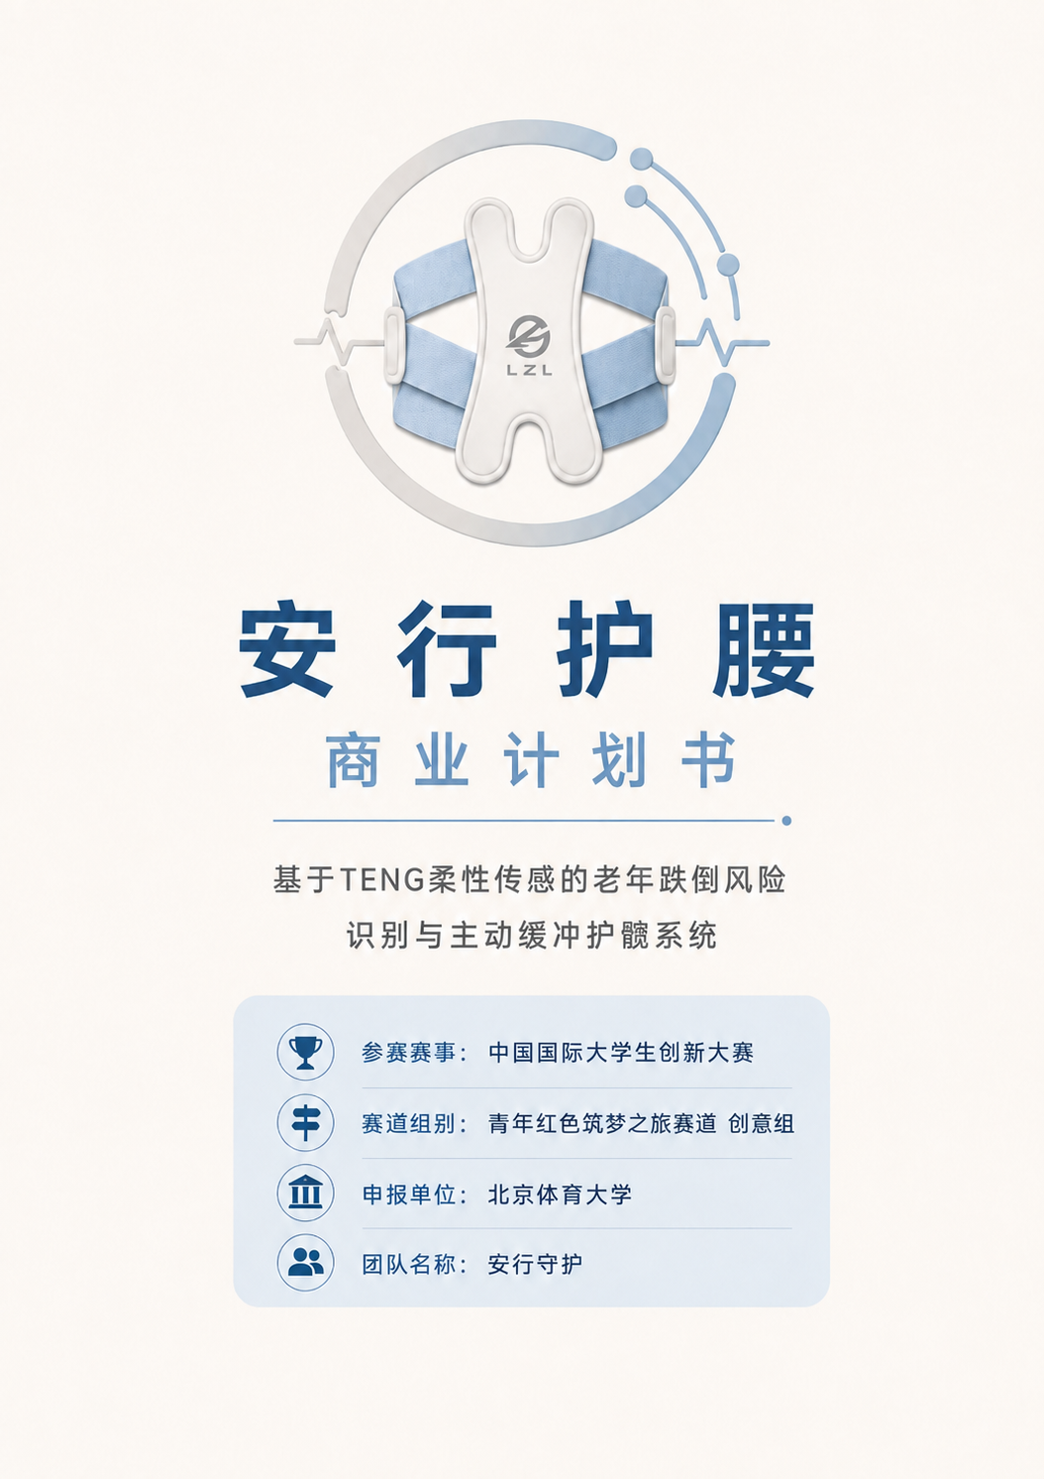

安行护腰
面向社区居家养老的老年人主动防跌解决方案
商业计划书
项目名称 | 安行护腰——面向社区居家养老的老年主动防跌解决方案
参赛赛道 | 中国国际大学生创新大赛（2026·青年红色筑梦之旅赛道·创意组
申报单位 | 北京体育大学
团队构成 | 12名本科生，分属5个学院，与中央财经大学、中国科学院大学学生成员跨校协同
指导教师 | 宗寿鑫（体育工程学院）、阮槟（运动医学与康复学院）
项目阶段 | 概念验证阶段（TRL 3—4）
编制日期 | 2026年9月

目录
1. 项目概要 8
1.1项目来源 8
1.2我们要解决的问题 8
1.3解决方案 8
1.4当前进展与阶段认定 9
1.5市场与商业模式 10
1.6三年规划与关键结论 10
1.7核心结论 11
2. 项目背景与市场分析 12
2.1宏观环境分析 12
2.1.1政策环境 12
2.1.2经济环境 13
2.1.3社会环境 14
2.1.4技术环境 16
2.2一线调研与目标用户画像 17
2.2.1调研设计 17
2.2.2主要调研发现 17
2.2.3统计口径与结论边界 19
2.2.4目标用户画像 19
2.3市场规模测算 20
2.3.1三层市场口径 20
2.3.2测算的边界说明 21
2.4现有解决方案的三重缺陷 21
三重缺陷的实质 21
2.5项目机会窗口 22
2.5.1政策端：从鼓励产业到建设体系 22
2.5.2需求端：老人并不排斥智能设备，门槛在使用体验 22
2.5.3竞争端：真正的空白在哪里 22
3. 产品与技术 23
3.1产品定位与形态 23
3.1.1一句话定位 23
3.1.2为什么是护腰而不是护髋裤 23
3.1.3防护部位的确定 24
3.1.4产品属性与合规定位 25
3.2一期核心功能 25
3.2.1核心卖点：临跌倒风险识别与主动气囊缓冲防护 25
3.2.2闭环收尾：跌倒后协同响应 25
3.2.3依从性设计 26
3.2.4功能边界与分代规划 26
3.3配套软件与服务平台 26
3.3.1软件在产品体系中的位置 26
3.3.2网页端管理平台 26
3.3.3移动端应用 28
3.3.4数据输出的边界 28
3.4技术路线与系统架构 28
3.5关键技术难点与解决思路 30
3.6数据基础、验证方案与当前进展 31
3.6.1项目当前阶段认定 31
3.6.2第一阶段：基于公开数据集的算法基线验证 32
3.6.3数据来源合规性审查 32
3.6.4第二阶段：自有数据采集 33
3.6.5实验验证方案 34
3.6.6当前完成度 35
3.7技术资产与竞争壁垒 36
3.7.1资产一：运动生物力学驱动的特征工程方法论 36
3.7.2资产二：本土老年危险步态多模态数据集 37
3.7.3资产三：端侧轻量化推理框架 37
3.7.4技术资产的可迁移性：从防跌到运动损伤防护 37
3.8知识产权与学术产出 38
4. 商业模式 40
4.1目标客户与用户画像 40
4.1.1付费方与使用方分离的双边结构 40
4.1.2三类客户画像 40
4.2业务闭环：社区防跌安全服务模式 41
4.2.1服务闭环的七个环节 41
4.2.2单个社区的落地实施节奏 43
4.3四项模式创新 44
4.3.1社区跌倒热力图与适老化环境改造建议 44
4.3.2社区网格协同响应 45
4.3.3佩戴依从性的社区激励机制 45
4.3.4无耗材的持有成本结构 45
4.4盈利模式与成本结构 46
4.4.1收入结构 46
4.4.2硬件成本测算 46
4.4.3规模化降本路径 49
4.5定价策略与单位经济模型 50
4.5.1价值锚点 50
4.5.2分场景定价 50
4.5.3单社区经济模型 51
4.6验证阶段的目标市场与推进路径 52
4.6.1以北京体育大学为中心的海淀辐射路径 52
4.6.2三步推进路径 53
4.6.3模式的可复制性 53
5. 营销与竞争策略 55
5.1 SWOT分析 55
5.1.1优势 55
5.1.2劣势与应对 56
5.1.3机会 57
5.1.4威胁与防线 58
5.2竞品与行业竞争结构 58
5.2.1解决方案类别对比 58
5.2.2与国内已上市产品的直接对比 60
5.2.3行业竞争结构 61
5.3获客与转化路径 62
5.3.1调研揭示的关键事实 62
5.3.2转化链路设计 63
5.3.3两套价值主张 64
5.3.4传播中的表述纪律 64
5.4推广渠道体系 64
5.5定价策略与转化设计 65
5.5.1调研揭示的支付意愿 65
5.5.2分场景定价 65
5.5.3转化阻力与对策 66
6. 项目团队 68
6.1团队概况 68
6.2组建过程与组建原则 68
6.3团队结构与能力矩阵 69
6.3.1六个能力方向 69
6.3.2成员一览 69
6.4核心成员与实质贡献 70
6.4.1工程与信息组 70
6.4.2运动科学与医学康复组 71
6.4.3实践运营与跨校协同组 72
6.5指导教师 74
6.6协作机制 75
6.6.1激励制度 75
6.7外部合作资源 76
7. 发展规划与财务分析 78
7.1三年发展路线 78
7.1.1总体节奏 78
7.1.2分年度目标与标志性事件 78
7.1.3团队扩张节奏 79
7.2财务测算 80
7.2.1测算基础与假设 80
7.2.2单位经济模型 82
7.2.3年固定成本测算 83
7.2.4税负测算 83
7.2.5三年收入与利润预测 84
7.2.6盈亏平衡分析 86
7.2.7敏感性分析 87
7.3资金需求与使用计划 88
7.3.1资金需求测算 88
7.3.2资金使用计划 89
7.3.3已有投入与非现金支持 89
7.4股权结构与融资规划 90
7.5关键假设与不确定性说明 90
8. 风险控制 92
8.1风险总览 92
8.2技术风险 92
8.2.1误报与漏报 92
8.2.2气囊触发时机与气路可靠性 93
8.2.3系统集成与功耗 93
8.2.4自有数据不足 93
8.3合规风险与产品属性边界 94
8.3.1产品属性认定 94
8.3.2能做与不能做 94
8.3.3用词红线 94
8.3.4主动移除的功能及理由 95
8.3.5未来器械路径的预留 96
8.4产品安全与责任风险 96
8.4.1误触发的物理安全 96
8.4.2防护范围有限带来的期待落差 97
8.4.3使用禁忌与配发筛查 97
8.4.4责任界定与保险 97
8.5市场与运营风险 97
8.5.1佩戴依从性不足 97
8.5.2机构采购周期与预算不确定 98
8.5.3供应链风险 98
8.6数据安全与伦理风险 98
8.6.1数据采集伦理 98
8.6.2个人信息保护 99
8.6.3公开数据集的许可证合规 99
8.7财务与税务风险 99
8.7.1资金链风险 99
8.7.2物料成本高于测算的风险 99
8.7.3税收优惠政策到期 100
8.8团队风险 100
9. 社会价值与教育实效 101
9.1民生福祉价值 101
9.1.1降低老年跌倒的伤害后果 101
9.1.2提升独居老人的生活自主性 101
9.1.3减轻社会医疗与照护负担 101
9.2服务基层社会治理 101
9.2.1为适老化改造提供决策依据 102
9.2.2嵌入社区养老服务体系 102
9.2.3提升照护资源的配置效率 102
9.3可复制性与示范效应 102
9.3.1三项降低复制门槛的设计 102
9.3.2社区落地标准作业清单 103
9.3.3推广路径与覆盖测算 103
9.4带动就业 104
9.4.1直接就业 104
9.4.2间接带动 104
9.5教育实效 105
9.5.1项目的产生：从课程与实验室到真实问题 105
9.5.2学校的培育与支持 105
9.5.3多学科交叉的实质体现 106
9.5.4从实验室走进社区：暑期社会实践的育人闭环 108
9.5.5竞赛培育的成效 110
9.5.6对创新创业教育的反哺 111
9.5.7团队成员的成长 112
10. 附录 113
10.1附录清单总览 113
10.2附录一：调研材料 113
10.3附录二：佐证材料包 114
10.3.1荣誉奖项 114
10.3.2社会实践与社区合作 115
10.3.3学校培育与导师支撑 115
10.3.4知识产权与学术产出 116
10.3.5团队材料 117
10.3.6产品与技术材料 117
10.3.7佐证材料准备状态汇总 118
10.4附录三：数据来源与参考文献 118
10.4.1统计与流行病学数据 118
10.4.2老年人智能设备接受度研究 119
10.4.3政策文件 119
10.4.4算法开发所用公开数据集 119
10.5附录四：图表索引 120
10.5.1图索引 120
10.5.2表索引 122

项目概要

1.1项目来源
本项目源于北京体育大学体育工程学院在运动表现分析与运动生物力学方向的教学与科研积累。团队现有12名本科生，分属体育工程学院、运动医学与康复学院、运动人体科学学院、竞技体育学院与新闻与传播学院五个学院，并与中央财经大学、中国科学院大学的学生成员形成跨校协同，在宗寿鑫、阮槟两位指导教师的共同指导下推进。
项目已获第五届北京大学生创新创业大赛民生服务赛道一等奖与中国国际大学生创新大赛校级赛银奖，依托项目组建的暑期社会实践团队获评校级优秀实践团队。
2026年暑期，团队以本项目为依托组建社会实践团队，4次进入北京体育大学颐清园养老社区，开展健康宣讲4场，接触老年人200余人次，回收有效问卷243份，并在校内完成32份老年步态数据的自主采集。这次实践直接改变了产品的形态决策与功能规划。

1.2我们要解决的问题
跌倒是我国65岁及以上老年人伤害死亡的首位原因。社区老年人年跌倒发生率14.7%，跌倒后受伤比例高达79.5%；每年因跌倒导致的髋部骨折新发病例超过100万例，其1年死亡率20%至30%，存活者中约半数致残，约35%无法恢复独立行走。
问题的关键不在于跌倒有多常见，而在于伤害形成的时点。跌倒的伤害在身体触地的瞬间就已经完成，此后所有的报警、定位与救援，改变的只是获得救治的速度，无法改变骨折已经形成这一事实。而市面上的主流方案，无论是报警手环、毫米波雷达还是传统护髋裤，都集中在触地之后，或者虽有防护却因臃肿闷热而无人愿意长期佩戴。
因此，一件有效的老年防跌产品必须同时跨过两道门槛：
第一道门槛是时点——防护动作必须发生在触地之前，而不是之后。
第二道门槛是依从性——老人必须愿意每天把它穿在身上，否则防护效能在现实中为零。

1.3解决方案
安行护腰是一套面向社区居家养老场景的老年主动防跌解决方案，由三个层次构成。
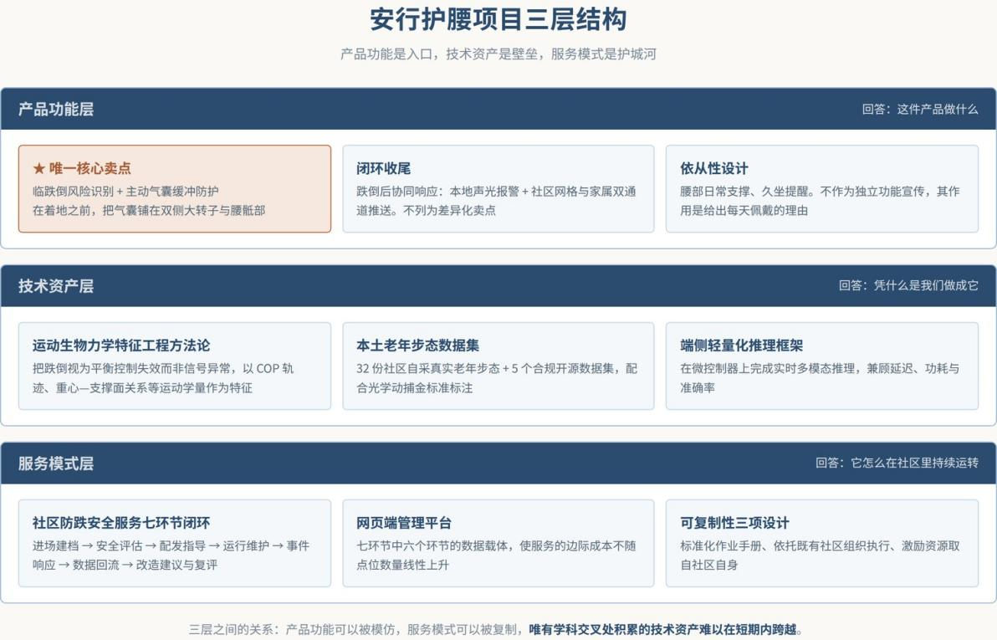
图 1-1安行护腰项目三层结构
产品功能层。
以老年人日常愿意佩戴的护腰为产品形态，融合柔性传感与惯性测量单元，通过端侧轻量化算法在触地前识别不可逆失衡，触发气囊完成缓冲。一期防护范围为双侧髋部大转子与腰骶部，这是老年跌倒中后果最严重、着地位置最可预测的两个区域。
充气采用储气式冷气体方案：常压储气罐配合电磁快速阀，在百毫秒量级完成展开，触发后通过充电底座或社区回充站重新充气，无需更换耗材。护腰形态解决佩戴意愿问题，主动气囊解决防护时点问题，无耗材设计解决长期持有成本问题。一期只有这一个核心卖点。
配套软件是产品的组成部分而非附加功能。网页端社区管理平台已完成开发，承担风险分层、设备状态监测、报警处置与季度报告生成；面向家属的移动端应用正在开发中。
技术资产层。
运动生物力学驱动的特征工程方法论、本土老年危险步态多模态数据集、端侧轻量化推理框架。三者共同定义的能力边界是在人体运动即将失控的瞬间识别它，并在伤害形成前介入。跌倒防护是这一能力的第一个落点，运动损伤防护是它最自然的延伸。
服务模式层。
向社区交付一套由七个环节构成的防跌安全服务闭环。设备沉淀的风险数据汇总为社区跌倒热力图，反向指导适老化环境改造；报警接入社区网格与家属双通道；佩戴激励对接社区既有福利资源。产品由此从一次性交易转变为持续服务关系。

1.4当前进展与阶段认定
项目当前处于概念验证阶段，对应技术成熟度TRL 3至4。核心原理与系统架构设计完成，器件选型与算法架构已明确，基于5项国际公开数据集的算法基线验证正在进行，全部数据集已完成许可证合规审查；自有步态数据采集已完成首批32份，三组核心验证实验的方案与指标已完成设计。集成样机试制尚未开展。
表 1-1项目当前完成度
工作项 | 状态 | 说明
系统架构与技术路线 | 已完成 | 四层架构、器件选型、算法架构确定
公开数据集与合规审查 | 已完成 | 5项纳入训练，2项经审查后排除
算法基线验证 | 进行中 | 模型架构选型与基线对照
一线需求调研 | 已完成 | 颐清园养老社区，回收有效问卷243份
配套软件开发 | 网页端已完成 | 社区管理平台已开发，家属端应用开发中
自有数据采集 | 已完成首批 | 已采集32份，后续按计划扩充样本
知识产权 | 已提交申请 | 发明专利与软件著作权均已提交，受理中
三组验证实验 | 已设计，待执行 | 传感可行性、算法准确性、气囊有效性
集成样机试制 | 未开展 | 当前阶段不以整机试制为目标

1.5市场与商业模式
全国60岁及以上人口3.23亿；按跌倒高风险检出率测算，65岁及以上人群中的高风险人口约2348万人。验证阶段目标市场限定于北京市海淀区，全区已建成社区养老服务驿站160家与区域养老服务中心20家，合计180个社区级点位。
商业模式采取机构端切入。243份问卷显示，八成受访者可接受的价格在599元及以下，个人支付意愿有限；而承担安全责任的机构有清晰的付费动机——一位老人在服务范围内跌倒骨折，机构面临的责任认定与声誉损失远高于设备采购支出。
收入由设备销售、平台服务订阅与机构管理服务三条线构成。以一个社区点位服务50名中高风险老人测算，首年含税收入69950元、毛利率55.9%；进入稳态后收入全部来自服务，年含税收入30000元、毛利率79.3%。盈利能力随社区点位数量增长，而非随设备销量增长。

1.6三年规划与关键结论
发展路径为打透一个点、街镇复制、区域推广三步：第一年在颐清园完整跑通服务闭环，第二年累计9个点位并完成作业手册定型，第三年累计47个点位并启动跨城区复制。
表 1-2三年关键指标
项目 | 第一年 | 第二年 | 第三年 | 备注
累计社区点位（个） | 1 | 9 | 47 | —
营业收入（万元） | 7.0 | 59.0 | 292.8 | 含税口径；第三年不含税284.3万元
净利润（万元） | -36.1 | -66.3 | 11.0 | 第三年实现当年盈利
团队规模（人） | 12 | 14 | 19 | 第二年起核心岗位全职化
三年累计净亏损约91.5万元，资金需求约225万元。盈亏平衡所需点位数在各项关键参数的合理区间内落于36至49个之间，对应海淀区内渗透率20.0%至27.2%，不需要跨区扩张即可达成。按第三年实际的存量与新增结构测算，平衡点为累计45个点位，对应渗透率25.0%，与47个点位的目标之间留有余量。

1.7核心结论
—问题真实且不可逆。跌倒伤害在触地瞬间形成，事后干预无法改变结果，而现有方案全部集中在触地之后。
—解法同时跨过两道门槛。主动气囊解决防护时点，护腰形态解决佩戴意愿。二者缺一，产品的真实防护效能都为零。
—无耗材是可持续的成本优势。储气式冷气体方案在触发后可重新充气复用，使用者不必为每一次触发支付耗材费用，这直接决定了产品能否在社区场景中长期留存。
—壁垒不在硬件而在学科与模式。把跌倒理解为人体平衡控制失效而非信号分类问题，需要运动生物力学的学科训练；把服务嵌入社区养老体系，需要长期的基层关系。两者都不是靠资金短期购买得到的。
—社会价值超出产品本身。个体防护数据转化为社区适老化改造的决策依据，使企业沉淀的数据成为基层治理的公共资源。
—边界清晰、口径可核。产品按个人防护用品定位，主动移除电刺激理疗与疾病风险预警两项功能；全部数据标注来源，全部假设列示可核。
本项目最重要的一次认知转变发生在社区，而不是实验室。团队最初把跌倒识别当作一个时间序列分类问题，是运动人体科学与运动康复专业的成员让我们重新认识到，跌倒的本质是人体平衡控制的失效；而在颐清园反复观察到老人对监护设备的心理抵触，才让我们把产品形态定在了护腰上。一项技术能不能成立，最终由使用它的人决定，而不由技术的先进程度决定。

项目背景与市场分析
本章论证三件事：这个问题有多大，为什么现有方案解决不了，以及现在是不是做这件事的时候。全部结论建立在可追溯的公开数据与团队一线调研之上，数据来源逐项标注于本章末尾。
本章的分析顺序为：先看宏观环境，再看用户是谁，然后测算市场容量，接着审视现有方案，最后判断机会窗口。这个顺序对应从外部到内部、从整体到具体的认知过程，每一步的结论都是下一步的输入。

2.1宏观环境分析
本节采用PEST框架，从政策、经济、社会、技术四个维度判断本项目所处的外部环境。四个维度中，社会维度是问题的来源，政策与经济维度决定了买单能力，技术维度决定了解法是否可行。

2.1.1政策环境
本项目所处的赛道具有明确且持续的政策支持，以下四项与项目直接相关。
表 2-1与本项目直接相关的政策依据
政策文件 | 发布层级 | 与本项目的关联
《“十四五”国家老龄事业发展和养老服务体系规划》（国发〔2021〕35号） | 国务院 | 明确提出健全居家社区养老服务网络、推进老年用品科技化智能化升级，为社区场景的智能防护产品提供顶层依据
《关于发展银发经济增进老年人福祉的意见》（国办发〔2024〕1号） | 国务院办公厅 | 首次以专门文件形式部署银发经济，明确支持智能护理设备、适老化产品与老年用品产业发展
《智慧健康养老产业发展行动计划（2021—2025年）》 | 工业和信息化部、民政部、国家卫生健康委 | 直接对应智慧健康养老产品的研发与推广路径
《智慧健康养老产品及服务推广目录》 | 工业和信息化部、民政部、国家卫生健康委 | 设有面向智慧健康养老产品的国家级推广目录，是本项目中期争取进入的政策通道





图 2-1四项政策文件影印件

2.1.2经济环境
经济维度回答一个本项目必须直面的问题：这个市场里，钱从哪里来。
产业规模层面，据《中国老龄产业发展报告》蓝皮书（2024年12月发布）测算，我国银发经济规模约7万亿元，占国内生产总值比重约6%；到2035年有望达到30万亿元左右，占比约10%。这一增长不是需求被创造出来的结果，而是人口结构变动的必然投射——它意味着面向老年群体的产品与服务，其市场基础具有结构性而非周期性的稳定。
但规模大不等于个人愿意付钱
本项目243份一线问卷显示，约八成受访老人可接受的产品价位在599元以下。这个数字与银发经济的万亿级规模看似矛盾，实则揭示了老年消费市场最核心的结构特征：老年群体的支付意愿显著低于其支付能力，尤其在预防性支出上——因为预防的收益是一件没有发生的坏事，而人对未发生之事的估值天然偏低。
这一发现直接决定了本项目的商业模式选择。一次髋部骨折的直接医疗与康复费用在5万至15万元区间，而承担这笔代价的并非老人一人，还包括家庭、社区与医保体系。既然成本由多方承担，付费方就不应当被默认为老人本人。本项目以社区养老服务机构为主要付费方，其全部依据就在这里，详见第四章。
财政侧的资金通道同样存在。社区养老服务驿站与区域养老服务中心普遍纳入地方财政的运营补贴范围，居家适老化改造亦有专项资金支持，政府购买养老服务已是成熟的资金机制。这意味着本项目面向社区机构的收费，并非要求基层组织从零预算中挤出开支，而是嵌入既有的资金流向。

2.1.3社会环境
社会维度是本项目问题的直接来源，需要看清四层事实。
第一层，人口基本盘。国家统计局《中华人民共和国2025年国民经济和社会发展统计公报》显示，截至2025年末，全国60岁及以上人口32338万人，占全国人口23.0%；65岁及以上人口22365万人，占15.9%。同期全国总人口140489万人，较上年末减少339万人，人口自然增长率为负。老年人口规模的扩大不是周期性波动，而是人口结构的长期趋势。
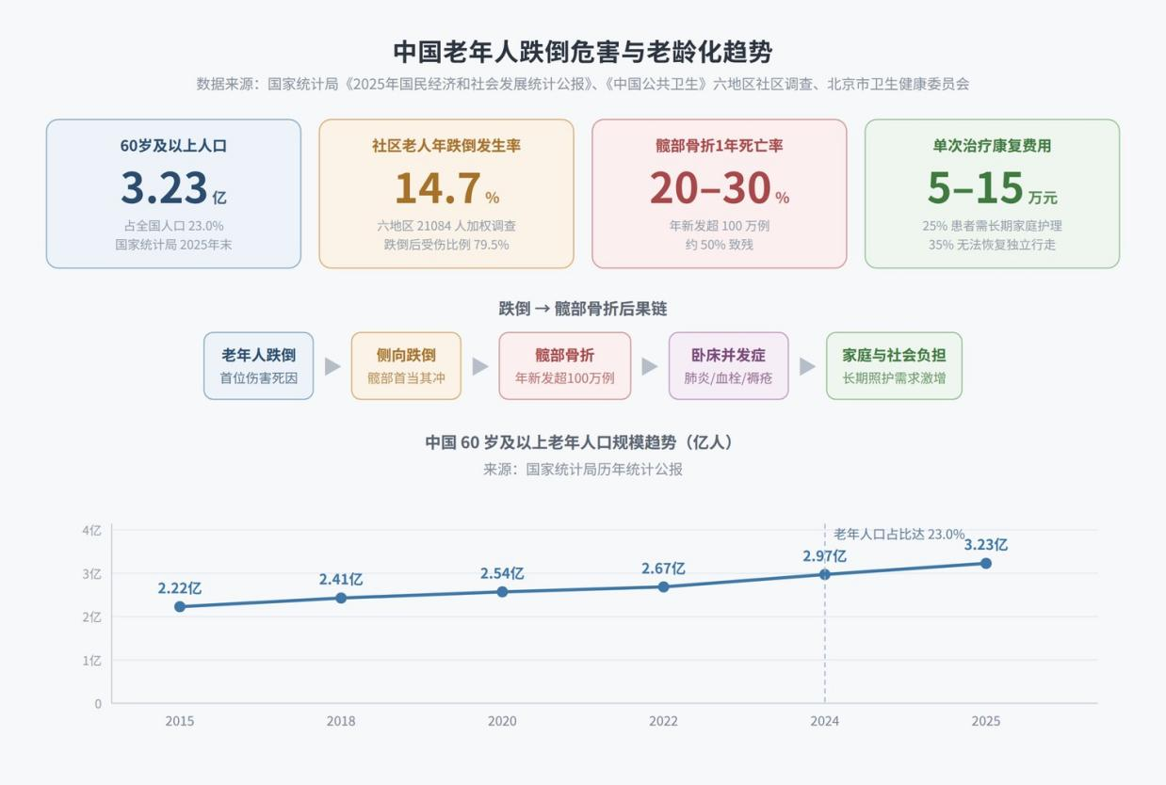
图 2-2中国老年人跌倒危害与老龄化趋势
第二层，跌倒有多常见、后果如何。跌倒是我国65岁及以上老年人伤害死亡的首位原因。一项覆盖北京、上海、湖北、四川、云南、广西六地区、纳入21084名60岁及以上社区老年人的调查显示，经复杂加权后的年跌倒发生率为14.7%，其中女性17.8%高于男性11.4%，80岁及以上组达18.2%，农村16.2%高于城市12.6%。同一调查显示，跌倒后受伤比例经加权后高达79.5%——老年人一旦跌倒，接近八成会造成实际伤害。伤害类型中，擦伤挫伤占70.1%，手臂骨折10.0%，头部受伤7.0%，股骨头骨折4.6%，髋部骨折2.4%。
第三层，高风险人群有多少。一项基于2024年全国横断面监测、纳入7000名60至79岁社区老年人的研究显示，跌倒高风险人群检出率为10.5%，其中城镇11.5%、75至79岁组12.4%。该研究同时识别出无伴侣共同生活是显著危险因素，比值比为1.97。
最后这个数字对本项目具有特殊意义
无伴侣共同生活的比值比达到1.97，接近其他多数危险因素的两倍量级。这从流行病学层面印证了本项目的场景选择：独居老人不仅是跌倒后无人发现的群体，本身就是跌倒风险更高的群体。这一人群正是社区养老服务体系巡视探访的重点对象，也是本项目的核心服务对象。
第四层，为什么防护必须发生在触地之前。在全部跌倒伤害类型中，髋部骨折的发生比例并不最高，但后果最严重。据北京市卫生健康委员会公开的科普资料，我国每年老年人因跌倒导致的髋部骨折新发病例超过100万例，且呈逐年增加态势。骨折后6个月死亡率约10%至20%，1年死亡率高达20%至30%；存活者中约50%致残，约35%无法恢复独立行走，25%需要长期家庭护理。
髋部骨折被称为人生最后一次骨折，原因不在骨折本身，而在于其后果链条：骨折导致长期卧床，卧床导致肺部感染、深静脉血栓等并发症，并发症导致死亡。这条链条一旦启动便难以逆转。
这决定了防护的介入时点。跌倒发生后的报警、定位与救援，能够缩短的是从受伤到获得救治的时间，但无法改变冲击已经发生、骨折已经形成这一事实。要真正影响后果，防护必须发生在髋部触地之前。这是本项目全部技术设计的出发点，也是它与市面上事后响应型产品的根本分野。
补充一层：腰部症状与产品形态。本项目以护腰为产品形态，其需求依据同样有数据支撑。一项纳入26项研究的中国人群腰椎间盘突出症Meta分析估计，60岁以上人群患病率约11%，95%置信区间约7%至15%。基于CHARLS多地区数据的研究显示，45岁及以上人群腰痛报告率为27.2%。这两组数据说明腰部不适在老年群体中是高频问题，它构成了老人主动佩戴护腰的现实动机，也是本项目将防护功能嵌入护腰形态、而非另做一件专用防护装备的商业逻辑基础。
需要说明的是，本项目不宣称对腰椎疾病具有治疗作用。护腰形态提供的是日常物理支撑与佩戴动机，腰椎疾病的诊疗属于医疗范畴，不在产品功能边界之内。
关于跌倒发生率的口径统一
公开文献中存在多个不同的老年人跌倒发生率数字，差异主要来自统计口径而非事实分歧。国际文献中常见的30%左右为西方人群数据；我国基于社区人群的加权调查结果为14.7%；中国疾控系统另有约20.7%的口径。三者的样本框、年龄结构与调查方法均不同，不可混用。
本项目全部材料统一采用14.7%这一口径，理由是它来自六地区21084人的中国社区人群加权调查，与本项目的目标场景（社区居家老人）匹配度最高，且样本量与代表性最优。团队既往材料中出现过30.2%与40%两个数字，经本次核查后予以更正，不再使用。
即便采用最保守的14.7%，其绝对规模依然巨大：以2025年末60岁及以上人口32338万人计，对应每年约4753万人次跌倒，其中约3779万人次造成实际伤害。问题的严重性不依赖于把数字说大。

2.1.4技术环境
主动式防跌产品在十年前无法成立，今天可以，原因是三项技术条件同时达到了可用门槛。
—柔性传感技术走向可穿戴。柔性传感材料的成熟使贴身、轻薄、不干扰活动的传感形态成为可能，这是防护装备能够被日常佩戴的前提。
—端侧推理能力达到可用门槛。微控制器算力与轻量化模型部署工具链的成熟，使百毫秒级的本地实时推理不再依赖云端，这直接决定了主动防护在物理上是否可行。
—微型气动执行机构成本下降。摩托车骑行防护领域已验证微型气动驱动气囊的技术路线并实现量产，其成本与体积已下降至可穿戴产品可接受的范围。
三项条件缺一不可：缺第一项则产品无法被长期佩戴，缺第二项则识别无法在触地前完成，缺第三项则成本无法进入社区采购区间。它们在近几年同时成熟，构成了本项目的技术时间窗。

2.2一线调研与目标用户画像
宏观数据说明问题存在，但不能说明用户想要什么。本节基于团队的一线调研，回答两个问题：老人实际怎么想，以及本项目的用户究竟是谁。

2.2.1调研设计
2026年暑期，团队进入北京体育大学颐清园养老社区开展实践，4次进入社区，开展健康宣讲活动4场，接触老年人200余人次，回收有效问卷243份，并完成20余名老人的步态数据采集，取得32份有效步态数据。调研工具为团队自主设计的《老年人日常安全防护与智能穿戴产品需求调查问卷》，共20题。
问卷的核心设计思路是不直接询问是否需要防跌产品，而是先取得客观风险事实，再逐层推进到产品概念与购买意愿。前9题不出现智能护腰字样，以避免受访者产生迎合性回答。这样得到的需求证据强于直接询问的结果。问卷结构如下。
表 2-2调研问卷结构
部分 | 题目范围 | 测量目标
第一部分 | Q1至Q5 | 年龄、日常活动能力、过去两年的跌倒与险跌经历、身边熟人跌倒情况、跌倒后果担忧。建立客观风险与风险感知
第二部分 | Q6至Q7 | 主动防护理念认同度、日常穿戴防护产品接受度及其障碍
第三部分 | Q8至Q9 | 监测类与防护类功能的偏好排序、智能监测与家属联动的接受度
第四部分 | Q10至Q12 | 腰部症状、护腰功能需求排序、传统护具使用经验与痛点
第五部分 | Q13至Q15b | 产品概念接受度、购买驱动因素、购买意愿、可接受价格区间、购买决策者

2.2.2主要调研发现
243份有效问卷中，有四项发现直接改变了团队的产品决策。它们的价值不在于证实了我们原有的想法，恰恰在于推翻了其中几个。
发现一：老人要的是防护，不是数据。在功能偏好排序中，仅11.9%的受访老人把健康数据记录排在首位；而选择直接身体防护或监测与防护一体的合计达66.3%。团队原本设想的步态趋势分析、健康周报等数据类功能，在老人的优先级里排在很后面。这一发现促使功能规划从做加法转为做减法。
发现二：提高使用意愿的因素里，没有一项是智能。受访者选出的前三项因素依次是：跌倒时能提供实际保护、穿着轻便舒适、有实际测试或认证证明。这直接影响了本项目的传播口径——对外表述的重心从智能转向可靠，详见第五章。
发现三：产品形态的心理门槛远高于功能门槛。现场反复观察到同一个现象：老年群体对任何带有监护设备、病患用品标签的产品都存在明确的心理抵触，而护腰是他们本就熟悉、甚至会主动购买的日常护具。这一观察直接确立了以护腰为载体的形态决策——这个决策不是在实验室里推演出来的，是在社区里看出来的。
发现四：支付意愿低于预期，且决策者常常不是使用者。约八成受访者可接受的价位在599元以下。同时，跌倒恐惧的影响被量化：26.7%的受访老人明确表示担心以后不敢独自出门。这两项共同支撑了本项目由B端切入的商业模式判断。
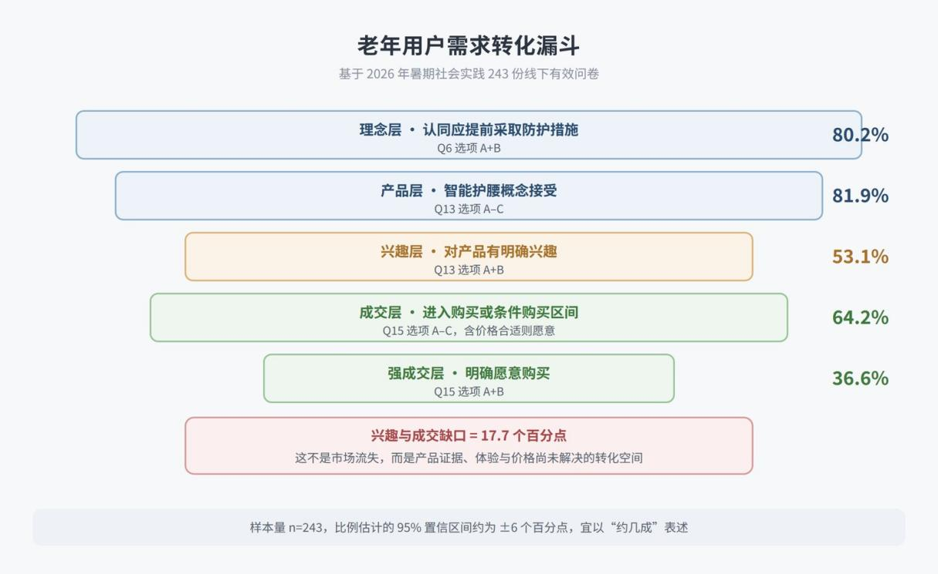
图 2-3老年用户需求转化漏斗
转化漏斗从主动防护理念认同，到产品概念接受，到明确兴趣，再到购买意愿与强购买意愿，逐级收窄。漏斗各层之间的落差即为产品证据、体验与价格尚未解决的转化空间，这是产品设计与推广策略的直接输入，第五章据此设计了六步转化链路。
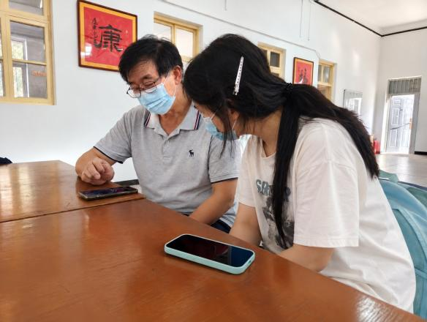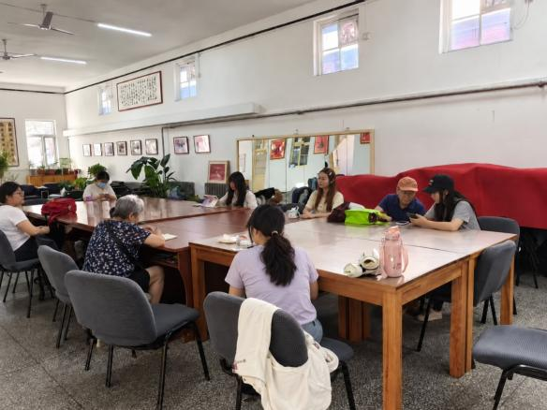
图 2-4 2026年暑期社区调研与健康宣讲现场

2.2.3统计口径与结论边界
243份样本可支撑总体比例估计与主要人群分层，但不足以将5个百分点左右的细微差异解释为稳定规律。团队据此设定三条结论纪律。
—所有比例结论均附95%置信区间，并以约几成的表述方式呈现，不使用精确到小数点后一位的因果性说法。
—预先锁定三项主要结果指标，即产品概念接受率、购买意愿率、核心需求人群购买意愿率；其余题目仅作探索性分析，不进行大量显著性检验后择优报告。
—小样本子组不单独解释。例如按年龄细分后每组仅数十人，其比例的置信区间较宽，组间差异不足以支撑结论。
这套纪律的意义在于：一份诚实标注了边界的调研，比一份声称精确证明了某个百分比的调研更经得起追问。

2.2.4目标用户画像
本项目的用户结构有一个必须讲清楚的特殊之处：使用者、影响者与付费者是三个不同的人。多数消费品的这三个角色高度重合，本项目不重合，这决定了产品设计、定价与获客必须分别对待。
表 2-3目标用户画像
角色 | 是谁 | 核心诉求 | 对本项目的意义
使用者 | 社区中高风险老人，以独居、高龄、有跌倒或险跌经历、伴腰部不适者为典型 | 不要让我看起来像个病人；穿着不能累赘；真摔的时候得管用 | 决定产品形态与依从性设计——护腰载体、无需操作、免学习交互
影响者与部分付费者 | 45至55岁子女，多数不与老人同城居住 | 出事我能不能第一时间知道；平时能不能安心 | 决定家属端功能与双通道响应设计，是C端场景的实际决策人
主要付费者 | 社区养老服务驿站、区域养老服务中心及其运营方 | 降低责任事故风险；完成上级考核指标；财政资金花得有依据 | 决定商业模式与定价结构——按社区点位收费、输出可用于适老化改造决策的数据
三角结构带来的两个直接结论
第一，产品必须同时满足两套完全不同的评价标准：对老人，它要像一件普通护腰；对机构，它要输出可核查、可上报、可用于决策的数据。这两者不冲突，但必须分别设计，不能指望一套界面同时服务两类人——这正是本项目将网页端管理平台与家属端应用分开建设的原因，详见第三章。
第二，获客的入口是机构而非个人。由社区驿站完成进场、评估与部署，既解决了老人对陌生产品的信任门槛，也解决了单个家庭获客成本过高的问题，详见第五章。

2.3市场规模测算
上一节确定了目标用户是谁，本节据此测算这批用户有多少。测算采用自上而下与自下而上相结合的方式，分三层展开，每层的口径与来源均予以标注。

2.3.1三层市场口径
表 2-4三层市场规模测算
层级 | 口径定义 | 规模 | 测算依据
TAM总体潜在市场 | 全国60岁及以上人口 | 3.23亿人 | 国家统计局2025年统计公报，60岁及以上32338万人
SAM可服务市场 | 全国65岁及以上人口中的跌倒高风险人群 | 约2348万人 | 65岁及以上22365万人，乘以2024年全国横断面监测的跌倒高风险检出率10.5%
SOM验证期可获得市场 | 海淀区社区级养老服务点位覆盖的中高风险老人 | 约9000人 | 海淀区社区养老服务驿站160家与区域养老服务中心20家，合计180个点位，按每点位50名中高风险老人计
SOM的测算口径与第四章的单社区经济模型、第七章的财务测算完全一致，即以每个社区点位服务50名中高风险老人为基本单元。三章使用同一套假设，可相互核对。

2.3.2测算的边界说明
第一，TAM层的3.23亿人是人口规模，不是购买人群。老年人口总数并不等于潜在客户数，直接以人口基数乘以某个接受度比例得出市场规模的做法，会严重高估证据强度，本项目不采用。
第二，SAM层使用的10.5%来自60至79岁人群的监测数据，将其应用于65岁及以上全体人口属于近似处理。80岁以上人群的跌倒风险实际更高，因此该口径偏保守。
第三，SOM层的每点位50人为规划假设，非实测值。团队将在颐清园首个社区完成风险评估后，以实际分级结果修正该参数。
此外，据海淀区民政部门公开数据，全区已累计开展巡视探访22.97万人次、覆盖老年人20952人。这批被纳入重点关注的高龄独居老人，与本项目的目标服务对象高度重合，可作为验证期人群基础的交叉参照。

2.4现有解决方案的三重缺陷
市场上已有多类面向老年跌倒问题的方案，但均未解决核心矛盾。
表 2-5现有解决方案的类别与缺陷
方案类别 | 代表形态 | 根本缺陷
事后报警类 | 跌倒报警手环、一键呼叫胸牌、智能手表 | 仅在跌倒发生后触发通知，无法阻断冲击，已形成的骨折伤害不可逆；且此类设备的监护属性明显，老年人佩戴意愿低
环境监测类 | 毫米波雷达、摄像头、智能地垫 | 不随身，仅覆盖固定空间，出门即失效；隐私顾虑显著；部署成本高，难以在居家场景规模化
传统被动防护类 | 海绵髋部保护垫、护髋裤 | 有防护但无识别，且体积臃肿、闷热、影响活动，长期佩戴依从性极差，实际使用率远低于配发率
国外智能气囊类 | 穿戴式气囊护髋产品 | 方向正确，但识别模型基于西方人群步态训练，对我国老年群体常见的拖步、小碎步、偏瘫步态适配不足，误报率偏高；价格高，且缺乏适配中国社区养老体系的服务方案

三重缺陷的实质
第一重是时点缺陷：干预发生在伤害形成之后。
第二重是依从性缺陷：有效的产品老人不愿长期佩戴，愿意佩戴的产品没有防护能力。
第三重是体系缺陷：现有产品都是卖给个人或家庭的孤立设备，没有嵌入社区养老服务体系，因而无人负责运营、无人负责响应、无法形成持续服务。
本项目的三层设计正是分别针对这三重缺陷：主动气囊防护解决时点问题，护腰形态与社区激励机制解决依从性问题，社区防跌安全服务模式解决体系问题。

2.5项目机会窗口
需求存在与时机成熟是两件事。本节说明为什么现在是切入这一问题的合适时点。技术端的条件已在2.1.4说明，此处不再重复。

2.5.1政策端：从鼓励产业到建设体系
政策重心已从鼓励智慧养老产业发展，转向建设覆盖到社区的养老服务体系。海淀区已建成160家社区养老服务驿站与20家区域养老服务中心，这意味着承接本项目服务模式的基层组织载体已经就位。在没有这类载体的年代，任何面向社区的养老服务方案都只能停留在设想阶段。

2.5.2需求端：老人并不排斥智能设备，门槛在使用体验
两项研究共同揭示了一个容易被误判的事实。2018年在兰州对1235名60岁以上老人的面对面调查显示，健康监护可穿戴设备的使用意向为37.89%，而受访者最希望具备的功能恰恰是跌倒报警，占60.00%，高于定位与代谢监测。2025年发表的一项基于2022年全国148个城市、4085名老年人的研究显示，对移动健康设备的使用意愿平均为63.70分，满分100分。
两项研究的时间、地区与测量方法不同，不能拼接为接受度上升的时间序列。但它们指向同一个结论：老年人对智能设备的抵触并非源于不理解其价值，而是源于操作门槛、使用体验与是否有明确用处。
这对本项目是有利信号。我们的产品在设计上几乎不需要老人操作——佩戴即工作，识别与触发全部自动完成，不要求老人学习任何交互。在这个市场中，功能少而无需操作，可能恰恰是竞争优势而非缺陷。

2.5.3竞争端：真正的空白在哪里
国外已有穿戴式气囊护髋产品，证明了这条技术路径的可行性，但尚未出现适配中国社区养老场景的方案。空白具体存在于三处：面向中国老年步态特征训练的识别模型、可被社区规模化采购的成本区间、以及嵌入基层养老服务体系的服务模式。
这三处空白共同构成了本项目的机会窗口，其中第三处最为关键——它不是技术问题，因而也不是国外厂商可以通过技术迭代跨越的问题。

产品与技术
本章回答三个问题：我们要做的究竟是什么产品，它凭什么成立，以及我们凭什么是做成它的人。三个问题依次对应产品形态、技术路线与技术资产三个层次。

3.1产品定位与形态

3.1.1一句话定位
安行护腰是一套面向社区居家养老场景的老年主动防跌解决方案：以老年人日常愿意佩戴的护腰为产品形态，融合柔性传感与惯性测量，通过端侧轻量化算法在跌倒触地前识别不可逆失衡并触发腰髋部缓冲气囊；同时将风险数据沉淀为社区级跌倒风险画像，支撑社区养老服务体系开展分级照护与适老化环境改造。
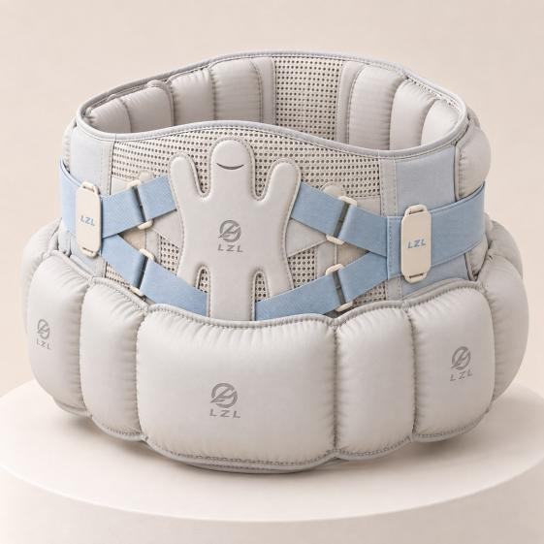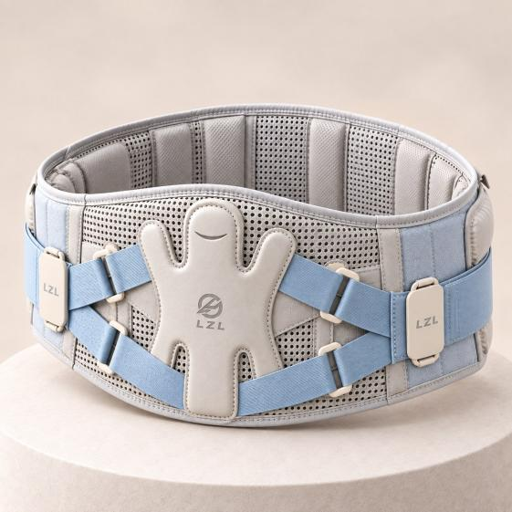
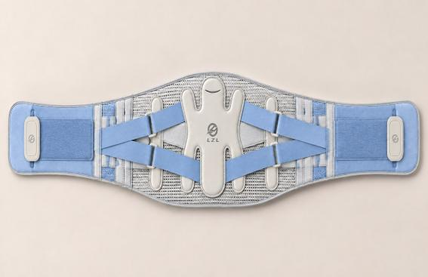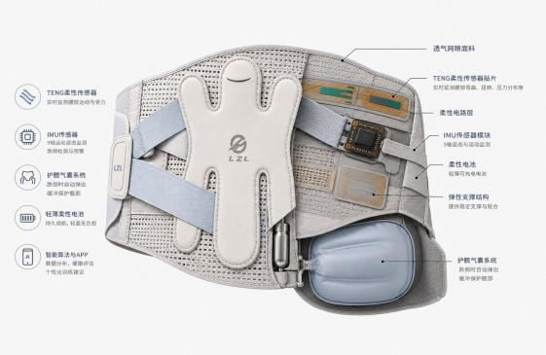
图 3-1安行护腰产品形态（气囊展开状态图、穿戴正面图、展开图、内部剖面图）

3.1.2为什么是护腰而不是护髋裤
产品在技术上以髋部大转子区域的主动缓冲防护为核心目标，形态上却选择护腰作为载体。这一选择不是妥协，而是团队在社区一线调研后作出的产品决策。
防跌产品的第一道门槛不是技术，而是佩戴率。一件防护效果再好的装备，若老人不愿意每天穿在身上，其真实防护效能为零。我们在颐清园养老社区的走访中反复观察到同一现象：老年群体对任何带有监护设备、病患用品标签的产品都存在明确的心理抵触，而护腰是他们本就熟悉、甚至主动购买的日常护具。
护腰形态因此带来两重价值。其一，它消解了佩戴时的病患感与被监视感。其二，护腰本身具备腰部支撑的物理功能，使产品在未触发防护的绝大多数时间里仍对用户有实际价值——用户不是为了有一天可能摔倒而佩戴，而是为了今天腰舒服一点而佩戴，防护是附带获得的。
品牌释义（对外统一表述）
安行护腰取安然行走、护住腰髋之意：技术目标在髋，产品形态在腰，二者统一于让老人愿意每天戴着它安心走路这一根本目标。

3.1.3防护部位的确定
穿戴式主动防护装置的可展开体积、重量与成本三者相互制约，因此在产品定义阶段必须先回答一个问题：把有限的防护能力投向身体的哪个部位。本项目一期确定的防护范围是髋部大转子区域与腰骶部，这一范围由三项依据共同界定。
依据一：伤害后果的严重程度差异。按六地区21084名社区老年人的加权调查，跌倒伤害的类型分布为擦伤挫伤70.1%、手臂骨折10.0%、头部受伤7.0%、股骨头骨折4.6%、髋部骨折2.4%。就发生比例而言，髋部相关骨折（髋部骨折与股骨头骨折合计7.0%）并不突出。真正拉开差距的是后果：我国每年老年人跌倒导致的髋部骨折新发病例超过100万例，骨折后6个月死亡率约10%至20%，1年死亡率高达20%至30%，存活者中约50%致残、约35%无法恢复独立行走、25%需要长期家庭护理。其余部位的损伤以软组织损伤与四肢骨折为主，绝大多数可以康复，不构成同等量级的不可逆后果。
表 3-1老年跌倒伤害类型分布与后果性质
伤害类型 | 占比 | 后果性质
擦伤挫伤 | 70.1% | 轻度软组织损伤，一般可自行恢复
手臂骨折 | 10.0% | 可康复，极少致残或致死
头部受伤 | 7.0% | 以轻度损伤为主，重度颅脑损伤为少数
股骨头骨折 | 4.6% | 髋部相关骨折，后果严重
髋部骨折 | 2.4% | 髋部相关骨折，1年死亡率20%至30%，约50%致残

依据二：不同部位的可防护程度不同。髋部具备一项其他部位不具备的特性——着地位置高度可预测。侧向跌倒时，人体的着地点稳定落在大转子区域，位置偏移范围有限，因而小体积气囊即可实现可靠覆盖。头部与上肢则不同：跌倒过程中头部的运动轨迹与最终着地点受跌倒方向、身体姿态、本能保护动作的影响而变化极大，同等体积的气囊无法保证在正确的位置和时刻完成展开。这也是骑行与马术防护领域的通行做法——头部由头盔以被动方式防护，气囊装置则集中防护躯干与髋部，即便做到颈部亦止于护圈形态。腰骶部之所以一并纳入，是因为向后跌倒时该区域着地同样位置固定，且完全处于护腰的既有覆盖范围之内，纳入防护不增加额外的结构负担。
依据三：防护范围与佩戴意愿之间存在真实取舍。243份问卷显示，能够提高使用意愿的因素中，穿着轻便舒适以53.9%位列第二，仅次于跌倒时能够提供保护的56.4%；而在明确表示不愿尝试防护产品的受访者中，不舒服占52.0%、穿戴麻烦占28.0%。扩大防护范围意味着气囊容积、储气量与整机重量同步增加，按本项目的结构测算，防护范围由腰髋扩展至背颈将使气体需求增至约三倍、整机重量接近翻倍。这一代价直接作用于排名第二的购买驱动因素之上。对一款依靠长期佩戴才能生效的产品而言，佩戴意愿的损失会转化为防护效能的损失。
三项依据指向同一个结论：在一期的资源与体积约束下，把防护能力集中于后果最不可逆、且物理上最可被可靠覆盖的部位，是效能最高的配置方式。更大范围的防护并非不可实现，其技术路径与分代安排见3.2.4。

3.1.4产品属性与合规定位
本产品按个人防护用品、普通消费品定位，核心价值为物理防护与应急响应，不作任何医疗诊断、治疗或疾病预测声明，现阶段不申报医疗器械注册。未来若拓展至医疗机构采购场景，将另行开展器械分类界定与注册路径评估。相关边界的完整说明见第八章。

3.2一期核心功能
一期只做一件事：把跌倒发生瞬间的物理伤害降下来。围绕这一目标，产品有且只有一个核心卖点，其余功能均为闭环的必要环节，不并列为卖点。

3.2.1核心卖点：临跌倒风险识别与主动气囊缓冲防护
识别环节。分布于腰髋区域的柔性传感阵列采集织物形变、压力分布与冲击信号，惯性测量单元同步提供三轴加速度、角速度与姿态角。二者构成的多模态特征向量输入部署于主控端的轻量化神经网络，实时判别当前运动状态属于安全、预警、触发三类中的哪一类。算法的核心任务不是检测跌倒，而是在重心发生不可逆偏移的瞬间，把它与坐下、弯腰、转身、快走这些形态相似的日常动作区分开。
防护环节。模型输出触发标签并连续多帧保持该判断后，控制单元开启电磁快速阀，由预存压力的储气罐驱动嵌于护腰夹层的气囊展开，在着地前完成对双侧大转子区域与腰骶部的覆盖，削减落地冲击峰值。防护动作发生在伤害形成之前，这是本项目与市面全部事后响应型产品的根本分野。

3.2.2闭环收尾：跌倒后协同响应
气囊触发后，设备启动本地声光报警，并经低功耗蓝牙连接手机端，向家属与社区网格员双通道推送事件与位置信息。这一环节是服务闭环的必要收尾，但不列为差异化卖点——市面上的事后报警类产品已普遍具备该能力，本项目在此处并无领先。双通道设计的依据是独居老人的子女往往不在本地，仅推送给子女无法保证有人及时到场。

3.2.3依从性设计
护腰本体提供日常腰部物理支撑，设备同时具备久坐提醒功能。这两项不作为独立功能宣传，其作用在于给出老人每天主动佩戴的理由——产品的防护能力只有在被佩戴时才存在。

3.2.4功能边界与分代规划
一期明确不做的功能包括：电刺激理疗、热敷与振动干预，以及基于步态的中风、认知障碍等疾病风险预警。前者属医疗干预行为，后者属疾病预测，均超出个人防护用品的定位，完整理由见第八章表8-4。
在防护范围上，本项目按能力成熟度分代推进。
表 3-2防护范围的分代规划
阶段 | 防护范围 | 进入条件
一期 | 双侧髋部大转子+腰骶部，护腰形态 | 当前阶段
二代 | 在一期基础上评估增加肩部与上肢防护。跌倒时本能撑手导致的手臂骨折占伤害类型的10.0%，是仅次于软组织损伤的高发类型 | 一期触发可靠性完成实测验证，且气源与结构的轻量化取得进展
独立产品线 | 躯干与头颈部防护。该方向的触发时序、展开方向与佩戴形态均与护腰形态不兼容，需按马甲类形态独立开发，面向已有骨折史或重度失衡的更高风险人群 | 一期与二代在社区场景中验证成立，且具备承担更高成本与更重形态的目标客群

3.3配套软件与服务平台

3.3.1软件在产品体系中的位置
配套软件不是产品的第二个卖点，而是把硬件产生的价值交付出去的通道。硬件解决的是单次跌倒事件中的物理防护，而本项目的商业模式建立在社区防跌安全服务之上——评估、部署、运行、复盘这些环节所依赖的数据，必须有一个出口才能构成完整的服务。网页端管理平台就是这个出口。
换言之，软件对应的是项目三层结构中的服务模式层，而非产品功能层。没有它，社区拿到的只是一批设备；有了它，社区拿到的才是一套可以运转、可以复盘、可以向上级交账的服务。

3.3.2网页端管理平台
网页端面向社区养老服务驿站、区域养老服务中心及其运营方，是服务的日常操作界面。
表 3-3网页端管理平台功能
功能模块 | 内容 | 对应的服务环节
老人档案管理 | 基础档案、防跌安全评估结果、风险分级、设备绑定关系 | 评估、部署
社区风险分布 | 跌倒与险跌事件的点位分布，形成社区级风险图 | 复盘
佩戴率看板 | 设备佩戴时长与规律性监测，识别依从性下降的对象 | 运行
事件与响应记录 | 事件推送状态、响应人员、处置结果的全流程留痕 | 响应
季度报告生成 | 按模板自动生成社区跌倒风险报告初稿，人工核校后输出 | 复盘
改造建议清单 | 依据风险点位分布输出适老化改造建议 | 复盘
当前状态：网页端已完成开发，具备演示条件。
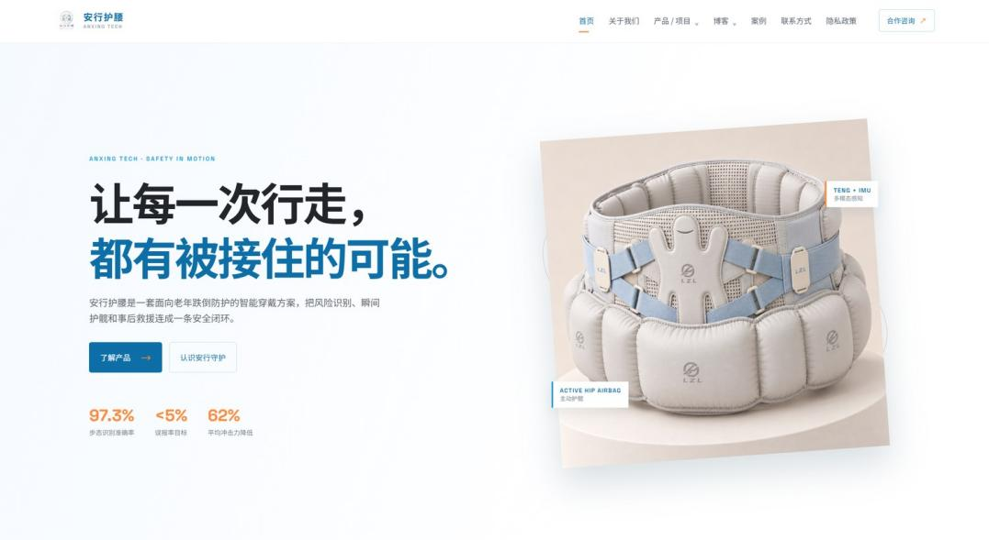
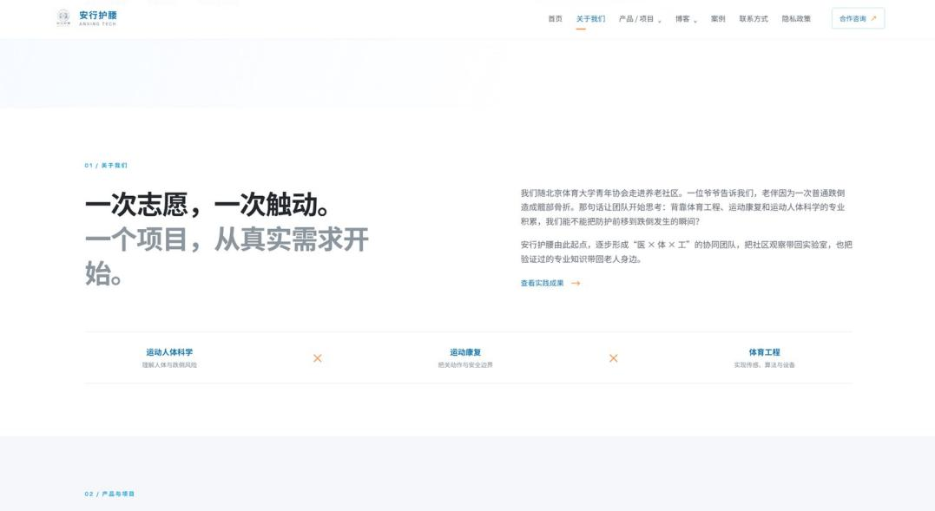
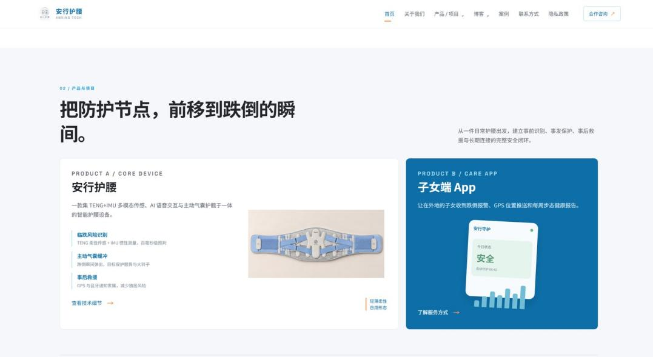
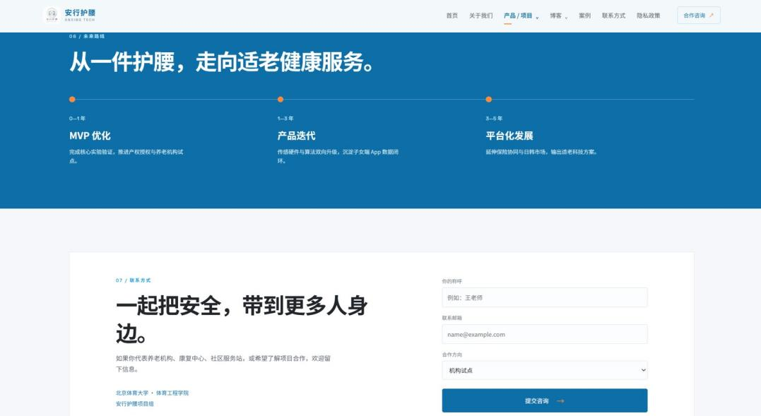
图 3-2网页端社区管理平台界面

3.3.3移动端应用
移动端面向家属与社区网格员，承担事件触达与日常提醒。规划功能包括事件实时推送与位置信息、设备状态与电量提醒、佩戴提醒与使用指导。当前状态：正在开发。

3.3.4数据输出的边界
一条必须写明的界限
平台输出的风险分级结果，其性质是照护资源配置建议，用于帮助社区区分需每日探访、需助行辅具适配、仅需月度回访的不同人群。该结果不构成任何形式的医学诊断、疾病风险评级或健康状况判定，不对任何个体作出健康结论。用于社区画像的数据经匿名化处理，输出为群体层面的分布。

3.4技术路线与系统架构
系统采用四层递进架构，各层职责单一、接口清晰，便于分模块验证与迭代。
表 3-4安行护腰系统四层技术架构
层级 | 职责 | 关键设计
第一层柔性感知层 | 采集腰髋区域的机械信号与运动学信号 | 柔性传感单元以阵列方式嵌入护腰织物，覆盖前腹、后腰与双侧髋部；惯性测量单元提供惯性数据。柔性传感器件用于信号采集环节，系统级供电由小型可充电电池保障
第二层风险识别层 | 区分安全、预警、触发三类状态 | 多模态特征融合后输入轻量化时序模型，在端侧完成推理。以本地推理替代云端上传，兼顾实时性与隐私保护
第三层主动保护层 | 在着地前完成腰髋关键区域的缓冲覆盖 | 采用储气式冷气体方案：小型储气罐预存压缩空气，触发时由电磁快速阀释放。展开能量取自预存压力而非即时泵送；气囊排气后可复位，储气罐由充电底座或社区回充站重新充压，不使用一次性气瓶或火药式气体发生器
第四层响应与沉淀层 | 事后响应与数据回流 | 本地报警、定位上报、双通道通知；同时将匿名化风险数据沉淀，经网页端平台支撑第四章的社区服务模式
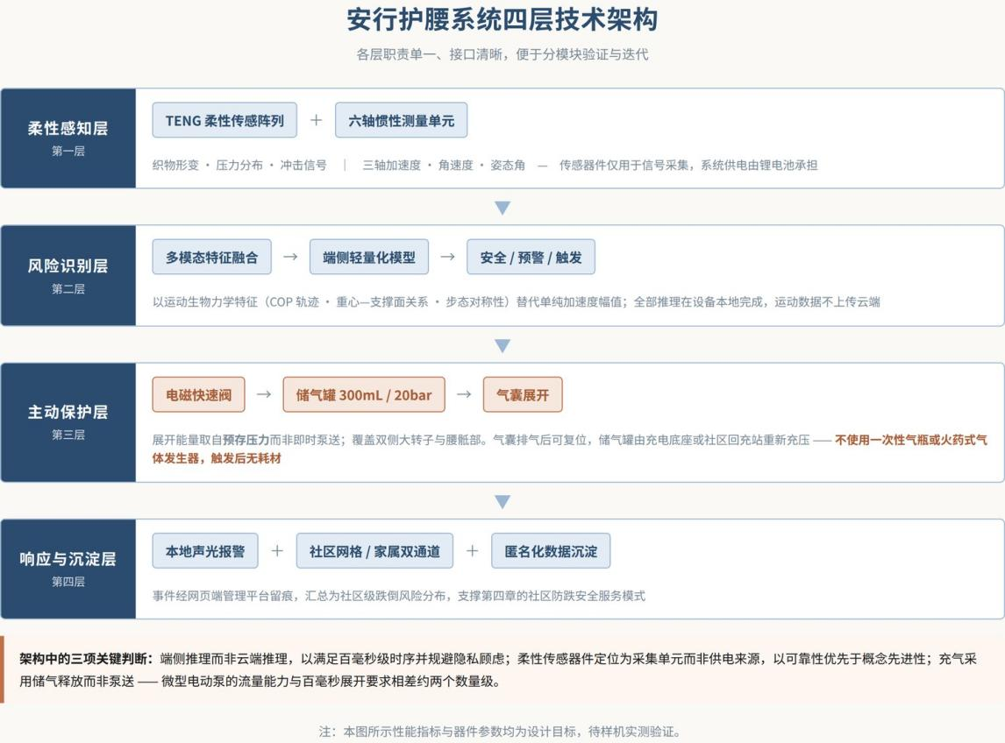
图 3-3安行护腰系统四层技术架构图
架构设计中有三项判断值得单独说明。
其一，端侧推理而非云端推理。跌倒从失衡到触地的可用窗口以百毫秒计，任何依赖网络往返的方案在原理上就无法满足实时性；同时，居家场景的连续运动数据上传存在隐私顾虑，也构成老人的心理抵触来源。端侧推理同时解决这两个问题，代价是模型必须被压缩到微控制器可承载的规模，这构成了本项目的主要技术挑战之一。
其二，柔性传感器件的定位是信号采集单元，而非系统供电来源。自驱动柔性传感的特性常被表述为无需电池，但其输出功率难以支撑高频采样、实时推理、无线通信与气囊触发的完整负载。本项目明确将其用于信号采集环节，系统供电由电池承担。这一口径的收窄换来的是系统可靠性——对一款以救命为目标的产品而言，稳定性优先于概念上的先进性。
其三，充气方案为什么是储气而不是泵送
气囊需在百毫秒量级内完成展开，对应的瞬时流量在每秒数十升的量级。微型电动泵的流量能力与该要求相差约两个数量级，因此任何由泵直接充气的方案在物理上都无法满足时序要求。可行的路径只有两条：一是由化学反应瞬时产气的火药式气体发生器，二是释放预先存储的压缩气体。
本项目选择后者。火药式方案速度最快，但属一次性器件，每次触发后必须更换，且涉及爆炸物相关的运输与管理要求；市面上已有的同类穿戴气囊产品多采用气罐或气体发生器方案，其共同特征是触发后需更换耗材。储气式冷气体方案由电磁快速阀释放预存压力，展开速度取决于阀门响应与通径而非泵的流量，同时气囊排气后可复位、储气罐可重新充压，不产生耗材。
电动泵在本方案中的作用是为储气罐回充，而非参与展开过程，因此不需要随身佩戴。回充装置置于充电底座，或在社区场景中以一台回充站服务该点位的全部设备。这一安排使穿戴端的重量集中在储气罐与气囊本身，同时使产品的持有成本中不含耗材支出——对按点位批量采购的社区客户而言，这是直接影响采购决策的成本项。

3.5关键技术难点与解决思路
以下五项是本项目必须攻克的核心难点。逐一列明难点而非回避，是因为它们决定了研发路径的排序。
表 3-5关键技术难点与解决思路
难点 | 问题实质 | 解决思路
触发时机标定 | 触发过早导致频繁误触发，破坏用户信任；触发过晚则气囊在着地后才展开，防护失效。可用窗口极窄 | 以运动生物力学中的平衡边界理论为依据界定不可逆失衡判据，结合动捕金标准标注确定触发阈值；对信号识别至气囊展开完成的全链路时序进行分段测量与预算分配
日常动作与跌倒趋势的区分 | 坐下、快速弯腰、突然转身在传感信号上与跌倒早期高度相似。误报是老人弃用设备的首要原因 | 在特征工程层面引入步态周期、支撑相与摆动相时长比、躯干与骨盆相对角速度等运动学特征，而非仅依赖加速度幅值；训练时对高误报风险的日常动作类别做定向增强
柔性传感信号的噪声抑制 | 柔性传感输出对接触压力、温湿度与电磁干扰敏感，长期穿戴条件下易出现基线漂移 | 材料选型与封装层面降低环境敏感性；信号链引入基线校正与自适应滤波；以惯性通道作为交叉校验，在柔性通道异常时降级运行而非误触发
气路时序与密封可靠性 | 储气式方案的展开速度取决于阀门响应时间与气路通径；同时储气罐与管路需在长期佩戴条件下保持密封，压力衰减将直接导致防护失效 | 按气囊容积与目标展开时间反推阀门通径与储气压力；设置压力自检，储气压力低于阈值时向使用者与社区端提示；将气路密封性纳入样机老化测试项
系统集成与功耗 | 护腰对体积与重量约束严格，须在有限空间内集成传感、主控、储气罐、阀门、通信与电源，并保证数日续航 | 分模块低功耗调度：常态下以低频惯性传感值守，检出可疑运动模式后唤醒高频采样与推理链路；气囊驱动回路平时完全断电。储气罐与阀门的体积重量列为结构设计的硬约束

3.6数据基础、验证方案与当前进展
算法的上限由数据决定。本节完整披露项目的数据来源、合规审查结论、自有数据采集进展与实验验证方案，并如实说明当前所处阶段。

3.6.1项目当前阶段认定
阶段说明
本项目当前处于概念验证阶段，对应技术成熟度TRL 3至4：核心原理与系统架构设计完成，器件选型与算法架构已明确，基于公开数据集的算法基线验证正在进行，自有数据采集已完成首批社区采样；尚未完成集成样机试制与整机性能实测。
本章及全文出现的一切性能数值与重量、体积、成本数值，其性质均为设计目标或待验证指标，而非实测结果。

3.6.2第一阶段：基于公开数据集的算法基线验证
在自有数据规模足够之前，团队采用国际公开的老年步态与跌倒风险数据集开展模型架构选型与基线验证。选取标准有三：包含老年受试者、提供惯性或动捕原始数据、许可证允许本项目使用。
表 3-6项目采用的公开数据集及其用途
数据集 | 受试规模 | 模态 | 在本项目中的用途
Dataset for gait analysis and assessment of fall risk for older adults（Mendeley Data） | 44名老人，69.98±8.57岁 | Vicon动捕C3D、POMA-G步态评估、SPPB与MMSE、26项步态参数 | 核心训练集之一。动捕数据可作为标注金标准，且附带临床功能评估量表，可建立步态参数与跌倒风险的对应关系
GSTRIDE Database | 163名老人 | 足部惯性原始数据与时空步态参数 | 规模最大的惯性数据来源，且区分跌倒者与非跌倒者人群，直接支撑跌倒风险分层建模
NONAN GaitPrint | 41名健康老人，64.7±7.5岁 | 全身惯性，18次乘4分钟长时程试验 | 提供长时程、多试次的健康老人基线，用于刻画正常步态的个体内变异范围
100 Normative Gait Profiles with 5-year fall tracking（DR-NTU） | 100名亚洲老人，50至80岁 | Vicon动捕C3D，附5年跌倒随访 | 唯一带长期跌倒随访的老年步态基准，且为亚洲人群，是本项目本土化建模的重要参照
LTGAD | 65岁以上真实使用者，约33000帧 | 激光雷达腿部追踪与步态状态标签 | 提供辅助行走场景下的步态状态标注，用于扩充异常步态样本

3.6.3数据来源合规性审查
团队对候选数据集逐一开展了许可证审查，并据此调整了数据使用范围。这一步骤在学生项目中常被忽略，但对一个规划商业化的项目而言，数据许可证是必须前置排除的法律风险。
表 3-7公开数据集许可证审查结论
数据集 | 许可证 | 审查结论
Mendeley Data、DR-NTU | CC BY 4.0 | 可用于包括商业用途在内的使用，需按要求署名。已纳入正式训练集
GSTRIDE、NONAN GaitPrint | Scientific Data标准CC开源许可 | 可用，需署名。已纳入正式训练集
LTGAD | 公开下载 | 可用于研究与开发。已纳入正式训练集
K2MUSE | CC BY-NC 4.0，禁止商业使用 | 不纳入商业模型训练。本项目规划商业化路径，使用该数据集训练用于商业目的的模型将构成许可证违规。仅在学术对照分析中引用其结论
PhysioNet Gait in Aging and Disease Database | Open Data Commons v1.0，官方标注为教学用途 | 不纳入正式训练集。该库仅15名受试者，且官方明确标注其非为基础研究或发表用途设计。仅用于早期方法探索
这项审查的意义
剔除两个数据集意味着可用样本量的减少，但它换来了两件更重要的东西：一是项目在数据合规上不留隐患，二是训练集的每一条样本都经得起追溯。对一款未来要进入社区、面向老年人使用的产品而言，数据链条的可追溯性是产品可信度的一部分。

3.6.4第二阶段：自有数据采集
公开数据集能够支撑模型架构选型与基线验证，但无法替代自有数据，原因有二。其一，公开数据集均不包含柔性传感通道，而柔性传感与惯性测量的多模态融合正是本项目的技术特征。其二，公开数据集以健康步态与常规行走为主，缺乏本项目最需要的临跌倒失衡样本。
自有数据采集分两条线推进，目前已取得首批成果。
表 3-8自有数据采集进展
采集线 | 对象 | 规模 | 状态与用途
社区真实老年步态 | 颐清园养老社区老年人 | 已采集20余名老人，取得32份有效步态数据 | 已完成首批采集。这是团队首批自主采集、标注规范可控、人群特征与目标场景完全匹配的真实数据，构成本土老年步态数据集的起点，用于验证并修正模型在真实老年步态上的泛化能力
模拟失衡样本 | 在校学生志愿者 | 计划300名，招募中 | 在保护垫等安全条件下模拟老年步态特征与失衡动作，采集柔性传感与惯性同步信号，配合光学动捕系统提供时间标注金标准。目的是快速积累带标注的临跌倒样本，完成模型训练与初步调优

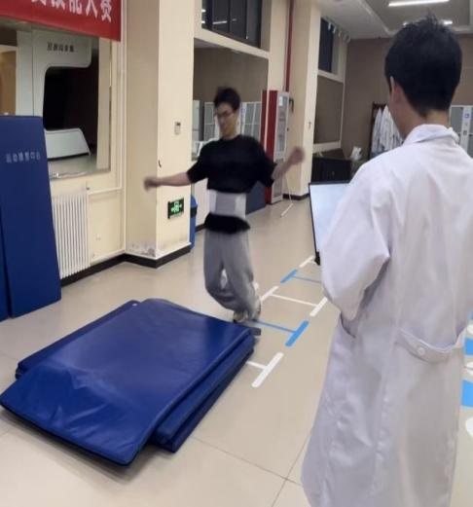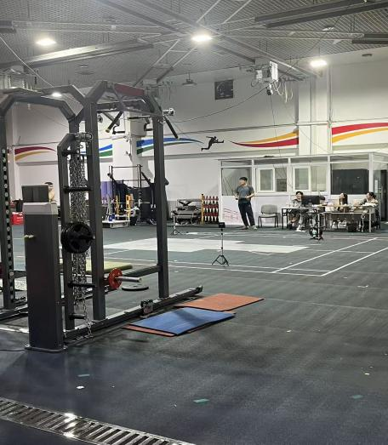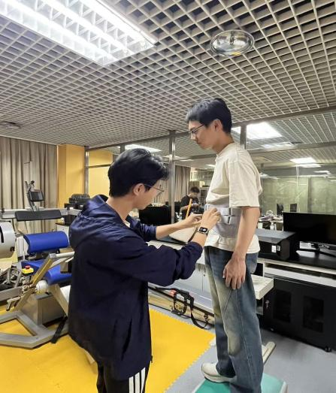
图 3-4老年步态数据采集与实验室测试现场
两条采集线的伦理与安全设计：跌倒动作的模拟采集全部由青年志愿者在受保护条件下完成，老年受试者仅参与正常行走与日常动作的采集，不进行任何失衡或跌倒模拟。这既是伦理底线，也是采集方案能够在养老社区落地的前提。
关于学生模拟老年步态的方法学说明。以青年模拟老年步态存在固有局限，团队对此有清醒认识，并以三项措施加以控制。其一，模拟动作的设计由运动人体科学与运动康复专业成员依据老年步态的既有生物力学特征参数制定，包括步频降低、步长缩短、双支撑相延长、躯干前倾增加等，而非凭直觉模仿。其二，以社区采集的真实老年数据对模型进行迁移校正，模拟数据用于训练，真实数据用于校正与验证。其三，公开数据集中的真实老年惯性数据作为第三方交叉验证集，独立于自有数据评估模型表现。

3.6.5实验验证方案
研发以三组实验为驱动，各组实验的目标、方法与验证指标已完成设计。以下指标均为待验证目标。
表 3-9三组核心验证实验设计
实验 | 目标 | 方法 | 验证指标（目标值）
实验一传感可行性 | 验证柔性传感织物能稳定捕捉腰髋区域运动信号 | 组装柔性传感与惯性模块，志愿者完成行走、起坐、弯腰、转身、侧向失衡等标准动作 | 信号峰值与波形重复性、信噪比、响应时间、与惯性信号的相关性、不同动作间的可区分度
实验二算法准确性 | 低误报率区分正常动作、可恢复晃动与不可逆跌倒趋势 | 以动捕系统同步采集作为标注金标准，训练多模态融合模型；对高误报风险动作定向加强 | 准确率、召回率、误报率（目标5%以内）、漏报率、提前识别时间、端侧推理延迟
实验三气囊有效性 | 以力学数据验证气囊对腰髋冲击的削减效果，并测定气路时序 | 假人侧向与后向自由落体测试，髋部与腰骶部布置压力薄膜传感器；设无护具、普通护腰、未充气、已充气四组对照 | 峰值冲击力下降比例（目标不低于50%）、从阀门开启至覆盖完成的展开时间（目标百毫秒级）、关键区域覆盖率

3.6.6当前完成度
表 3-10项目当前完成度
工作项 | 状态 | 说明
系统架构与技术路线设计 | 已完成 | 四层架构、器件选型、算法架构已确定
公开数据集获取与合规审查 | 已完成 | 5个数据集纳入训练，2个数据集经审查后排除
社区真实老年步态采集 | 首批已完成 | 20余名老人，32份有效步态数据
算法基线验证 | 进行中 | 基于公开数据集与首批自有数据开展模型架构选型与基线对照
网页端管理平台 | 已完成开发 | 具备演示条件
移动端应用 | 开发中 | 面向家属与网格员的事件触达与提醒
模拟失衡样本采集 | 招募中 | 已发布志愿者招募，计划300名
三组验证实验 | 方案已定，待执行 | 实验设计、指标与对照组设置已完成
核心部件询价 | 进行中 | 气囊模组已获初步报价；柔性传感织物、储气罐与电磁阀询价推进中
集成样机试制 | 未开展 | 当前阶段不以整机试制为目标

3.7技术资产与竞争壁垒
一件硬件产品可以被模仿，一套服务模式可以被复制，真正难以跨越的是团队在特定学科交叉处积累的能力。本节说明本项目的三项技术资产，以及它们为什么难以被同类团队复现。

3.7.1资产一：运动生物力学驱动的特征工程方法论
这是本项目最核心、也最不易被察觉的壁垒。
绝大多数跌倒检测研究把问题当作一个时间序列分类任务处理：输入加速度信号，输出跌倒与否，模型架构的优劣决定成败。这条路径的天花板很明显——当日常动作与跌倒早期在信号幅值上高度重叠时，再深的网络也难以拉开区分度。
我们的路径不同：跌倒的本质不是一段异常信号，而是人体平衡控制的失效。这是运动生物力学的经典问题，有成熟的理论框架与量化指标——重心与压力中心的相对位移、稳定性边界、步态周期中支撑相与摆动相的时长比、步态对称性与跨步变异性、躯干与骨盆的相对角速度。这些量描述的是人还能不能把自己拉回来，而不是信号有没有变大。
把这些运动学量作为特征输入模型，等于把领域知识注入了算法。其直接后果是：在相同的模型规模下获得更高的区分度。这一点在必须部署于微控制器的端侧推理场景中尤为关键——我们无法靠堆参数取胜，只能靠特征更聪明。
这项能力从哪里来
它来自北京体育大学在运动人体科学与运动康复两个优势学科上的积累，来自体育工程实验室的高精度光学动捕平台，也来自团队中运动康复与运动人体科学专业成员对人体运动的专业理解。
一个纯工科背景的团队可以买到同样的传感器、复现同样的网络结构，但难以在短期内建立起对人体平衡控制机制的系统认知。这不是查资料能补上的，而是学科训练的产物。

3.7.2资产二：本土老年危险步态多模态数据集
数据是算法的护城河，而本项目的数据具有三项不易复制的特征。
—多模态且带金标准标注。柔性传感与惯性的同步信号，配合光学动捕系统提供的时间与运动学标注。目前尚无公开数据集包含柔性传感通道，这部分数据是自建的。
—本土人群。现有主流公开数据集以欧美人群为主，而我国老年群体常见的拖步、小碎步、偏瘫步态等特征在其中样本不足。这正是国外同类产品在中国场景下误报率偏高的根源。已完成的32份社区真实老年步态数据是这一资产的起点。
—采集平台不可替代。高精度光学动捕系统是获得可靠标注的前提，而这类平台在体育类院校属于常规科研设施，对多数团队而言则是难以获取的资源。

3.7.3资产三：端侧轻量化推理框架
在微控制器上完成实时多模态推理，需要在模型规模、推理延迟、功耗与准确率之间做系统性权衡。这套工程能力一旦形成，其价值不局限于跌倒防护这一个场景，它是柔性传感织物、端侧智能与主动执行机构这一完整技术路线的通用底座。

3.7.4技术资产的可迁移性：从防跌到运动损伤防护
上述三项资产共同定义了本团队的能力边界：我们真正掌握的，是在人体运动即将失控的瞬间识别它、并在伤害形成前介入这一类问题。跌倒防护是这类问题在养老场景下的一个实例，但不是唯一实例。
最直接的延伸场景是运动损伤防护。运动防护的专业逻辑与本项目高度同构，即预判损伤风险动作、在损伤发生前介入干预。前交叉韧带损伤、踝关节扭伤等典型运动损伤同样发生于百毫秒量级的失稳过程，同样依赖对运动学信号的实时判别，同样需要柔性、贴身、不干扰运动的传感形态。
为什么这条延伸路径对本团队是现实的
本项目指导教师之一阮槟老师任职于运动医学与康复学院，具有高级运动防护师资质，运动损伤的预防与防护正是其专业领域；团队中运动康复与运动人体科学专业成员的知识结构与该场景直接匹配；北京体育大学在运动训练与运动防护领域拥有丰富的应用场景与合作资源。
换言之，这条延伸路径不是纸面上的想象空间，而是本团队学科背景的自然射程。
在此之外，同一套技术底座还可向康复训练过程监测、职业健康等方向延展，后者包括久坐人群与建筑物流从业者的姿态劳损防护。这些方向不进入一期与二期的产品规划，此处列出是为了说明：本项目的技术积累不是为单一产品服务的一次性投入，而是一项可复用的能力资产。
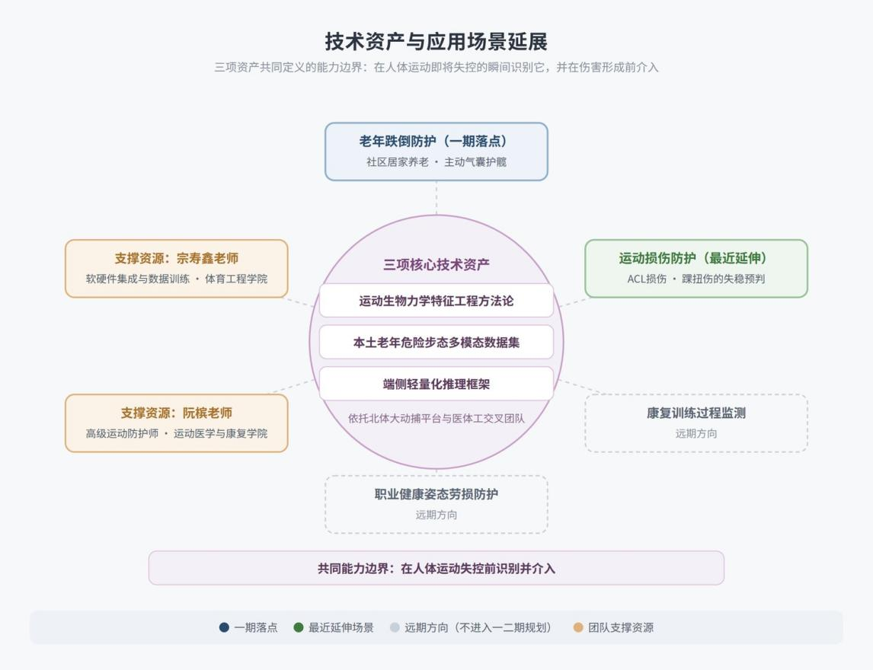
图 3-5技术资产与应用场景延展关系图

3.8知识产权与学术产出
团队围绕核心技术开展知识产权布局，当前状态如实列示如下。
表 3-11知识产权与学术产出状态
类型 | 状态 | 说明
发明专利 | 已提交申请 | 围绕柔性传感与主动缓冲防护的集成结构及触发控制方法
软件著作权 | 已提交申请 | 围绕多模态步态特征提取与端侧推理相关软件
学术论文 | 撰写中 | 研究方向为老年步态分析，依托本项目的数据采集与特征体系开展，拟投ICSTPA
除专利与软著外，本项目的自有数据集及其标注体系亦构成事实上的技术资产。该部分不通过公开申请形成权利，而通过持续积累与采集平台的独占性形成壁垒。

商业模式
本章回答两个问题：这套东西怎么在一个真实社区里跑起来，以及它能不能复制到第二个、第十个社区。
需要先说明本章的一个基本判断。安行护腰不是一件卖给个人的消费电子产品，而是一套嵌入社区养老服务体系的防跌服务方案。产品是这套方案的载体，但不是全部。如果只把它当作一件护具来卖，它将面临与所有养老硬件相同的困境：老人不愿买、子女买了老人不戴、机构采购后无人运营。本章的全部设计都围绕如何避开这个困境展开。

4.1目标客户与用户画像

4.1.1付费方与使用方分离的双边结构
养老产品的一个基本特征是使用者与付费者往往不是同一个人。第二章2.2.4已就使用者、影响者、付费者三个角色作出界定，本节进一步说明其在商业结构上的安排。
表 4-1项目的双边客户结构
角色 | 主体 | 诉求
使用方 | 社区居家老人，60岁以上、具备自主行走能力、存在跌倒风险 | 不显眼、不添麻烦、戴着舒服；不希望被当作病人；对被监视高度敏感
付费方（一期） | 社区养老服务驿站、区域养老服务中心、街道民政 | 降低服务对象在管辖范围内发生意外的概率与责任风险；有可量化、可上报的服务成效
付费方（二期） | 成年子女 | 不能时刻陪伴时的安心感；能看到父母的日常状态
协同方 | 社区网格员、家庭养老床位签约服务商 | 事件发生时能第一时间收到通知并到场；日常照护有依据可循
这一结构决定了一期的市场进入必须走机构端而非消费端。原因很直接：老人自己不会为一件可能永远用不上的防护装备付费，子女的购买意愿受限于对父母是否愿意佩戴的怀疑，而机构端有明确的责任驱动——一位老人在机构服务范围内跌倒骨折，机构面临的是责任认定、家属追责与声誉损失，其成本远高于设备采购支出。

4.1.2三类客户画像
客户一：社区养老服务驿站。最贴近老人日常生活的服务点位，承担助餐、助浴、日间照料与巡视探访职能，直接掌握辖区内高龄、独居老人的名册。其痛点在于服务对象分散在各自家中，服务人员数量有限，无法做到持续在场，而巡视探访之间的空档期正是意外高发窗口。驿站是本项目最核心的落地单元。
客户二：区域养老服务中心与养老机构。服务能力更强、床位与人员规模更大，对安全管理制度化的要求更高。其采购决策更看重可管理性——是否有统一的数据看板、是否能形成可留档的服务记录、是否有助于应对监管检查。这三项需求正是网页端管理平台的设计出发点。
客户三：街道民政与政府购买服务。以辖区整体养老服务水平与老年人安全指标为考核导向，关注的是覆盖率、示范性与可推广性。这类客户不直接使用产品，但决定了资金来源与推广速度，是模式能否规模化的关键。

4.2业务闭环：社区防跌安全服务模式
本项目的商业模式核心不是卖设备，而是向社区交付一套可运行的防跌服务。服务由七个环节构成一个闭环，每一轮闭环产生的数据成为下一轮服务的输入。

4.2.1服务闭环的七个环节
表 4-2社区防跌安全服务闭环的七个环节
序 | 环节 | 内容 | 产出与承载
1 | 社区进场与建档 | 与驿站或服务中心签订合作，获取辖区内高龄、独居老人名册，开展防跌安全宣讲 | 服务对象基础档案，录入网页端平台
2 | 防跌安全评估 | 以问卷与日常活动能力观察为主，结合设备采集的行走数据，形成个体的跌倒风险等级 | 风险分级名单，平台留档
3 | 设备配发与佩戴指导 | 向高风险人群配发设备，进行穿戴培训与家属告知 | 设备台账与佩戴记录
4 | 日常运行与依从性维护 | 设备日常佩戴，配合社区激励机制维持佩戴率 | 佩戴率看板，识别依从性下降对象
5 | 事件响应 | 跌倒或险跌事件发生时，向社区网格与家属双通道推送 | 事件响应记录，全流程留痕
6 | 数据回流与社区画像 | 汇总匿名化风险数据，形成社区级跌倒风险分布 | 社区跌倒热力图与季度报告
7 | 环境改造建议与复评 | 向街道与物业输出适老化改造优先级建议；对服务对象进行周期性复评 | 改造建议清单与复评报告
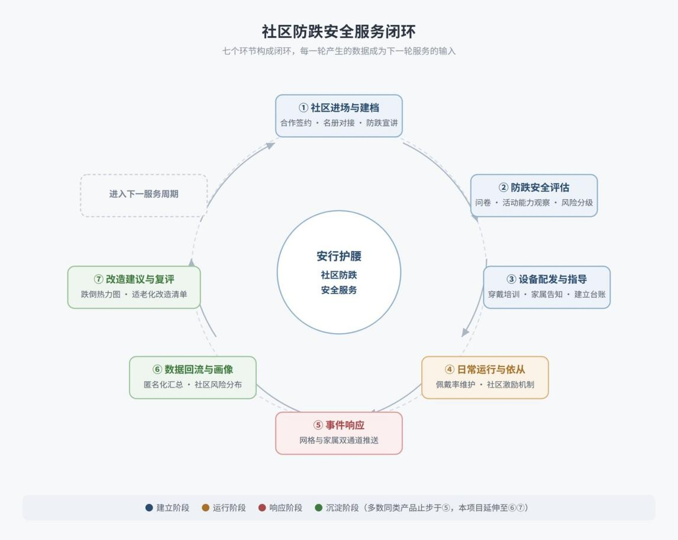
图 4-1社区防跌安全服务闭环
闭环设计的关键在第六与第七环节。多数养老硬件项目止步于第五环节——设备卖出去、报警能响，服务就结束了。本项目将数据回流与环境改造建议纳入服务内容，使产品从一次性交易转变为持续性服务关系，也使社区从设备的使用者变为服务的共同生产者。
网页端平台在闭环中的位置
七个环节中有六个需要数据的录入、留痕或输出，这些动作全部由网页端管理平台承载（功能明细见第三章表3-3）。平台不是产品的附加功能，而是服务得以运转的操作界面——没有它，档案、分级、佩戴率、事件记录与季度报告都只能靠人工台账维护，服务的边际成本会随点位数量线性上升，可复制性随之瓦解。

4.2.2单个社区的落地实施节奏
表 4-3单个社区落地实施节奏
阶段 | 周期 | 主要工作
进场期 | 第1至4周 | 合作洽谈、名册对接、防跌安全宣讲、基础档案建立
评估期 | 第5至8周 | 防跌安全评估与风险分级、确定配发名单
部署期 | 第9至12周 | 设备配发、穿戴培训、家属与网格员端开通、社区激励机制上线
运行期 | 第4个月起 | 日常运行、依从性维护、事件响应
复盘期 | 每季度 | 出具社区跌倒风险报告与适老化改造建议、服务对象复评
整套流程标准化为一份社区落地作业手册，包括宣讲讲义、评估表单、培训脚本、报告模板与运维清单。手册化是本模式能够复制的前提——它使一个新社区的落地不依赖于团队某个成员的个人经验。

4.3四项模式创新
以下四项设计中，前三项不增加硬件成本，第四项则以硬件架构的选择直接改变了客户的持有成本。四者共同构成本模式与单纯设备销售之间的差别。

4.3.1社区跌倒热力图与适老化环境改造建议
设备在记录跌倒事件的同时，也记录未导致跌倒的失衡事件，即险跌。将这两类事件的发生时间、粗粒度位置与失衡类型汇总，可形成社区级的跌倒风险热力图，识别出高发点位——某段楼道台阶、某个卫生间门槛、某段路面在雨天的表现。这份图谱输出给街道、物业与社区服务中心，用于确定适老化改造的优先级。
这项设计的价值在哪里
我国现有的跌倒统计以流行病学层面的宏观发生率为主，例如某年龄段的年跌倒发生率是多少，但缺少具体环境点位这一颗粒度的微观数据。而适老化改造的财政资金恰恰需要这一颗粒度来决定投向：一笔有限的预算，究竟该装扶手还是该改地面，该改哪个楼门。
本项目提供的正是这个决策依据。它使产品的价值从保护个体扩展到改善社区公共安全环境，也使数据从企业的私有资产转化为社区治理的公共资源。
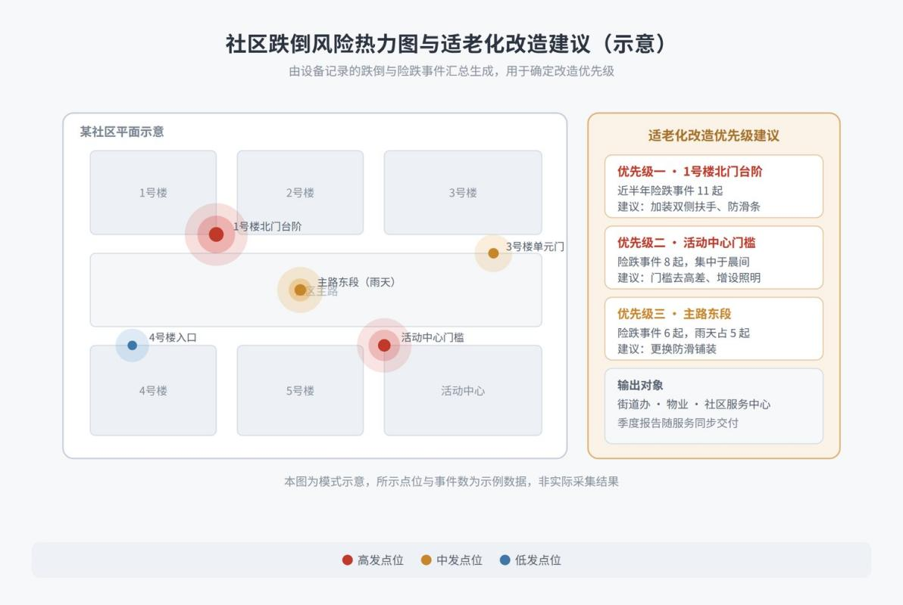
图 4-2社区跌倒热力图示意

4.3.2社区网格协同响应
市面上的老年跌倒报警产品几乎无一例外地将报警推送给成年子女。但独居老人的现实困境恰恰是子女不在本地——将报警推送给数百甚至数千公里之外的子女，救援的黄金时间依然会被错过。
本项目将接收端设计为双通道：社区网格员、养老服务驿站、家庭养老床位签约服务商构成本地响应通道，成年子女构成知情通道。本地通道负责到场，家属通道负责知情与决策。
这一调整的意义超出功能层面。它使产品从一件家庭消费品，变为嵌入基层养老服务体系的一个组件——社区不是设备的销售对象，而是服务链条中的执行方。这正是本模式能够获得街道与民政层面认可的基础。

4.3.3佩戴依从性的社区激励机制
依从性是全部防跌穿戴产品的首要失效原因。一件老人不肯戴的设备，其防护效能为零。产品形态的适老化设计解决了一部分问题，但仅靠产品本身无法根治，因为佩戴是一个需要长期维持的行为。
本项目引入制度层面的解决方案：与社区合作建立佩戴激励机制，规律佩戴数据可兑换社区助餐折扣、养老服务积分或体检名额等已有的社区福利资源。这一机制的成本由社区既有的服务资源承担，本项目提供的是数据与规则设计。

4.3.4无耗材的持有成本结构
穿戴式气囊产品的气源方案有三条路径：火药式气体发生器、一次性压缩气罐、可回充储气罐。前两条的共同特征是气囊每触发一次就需要更换一次耗材，国内已上市的同类产品即采用此类方案，其说明中明确写有气罐属耗材、每次展开后需更换一组。
本项目采用可回充储气方案（技术原理见第三章3.4）。气囊排气后可复位，储气罐由充电底座或社区回充站重新充压，触发后不产生任何耗材支出。回充装置不随身佩戴，在社区场景中由一台回充站服务该点位的全部设备。
为什么这一条属于模式创新而非技术选择
对个人消费者而言，耗材更换是一笔偶发的小额支出；但对按点位批量采购的社区机构而言，它是一项需要预算、需要采购流程、需要有人负责的持续性运营支出。一个50台规模的点位，若每次触发都需更换耗材并返厂充气，其管理成本往往超过耗材本身的价格。
无耗材架构把这项支出从机构的运营负担中彻底移除，使采购决策简化为一次性设备支出加年度服务费两项。这是面向机构客户的成本结构设计，其影响落在采购决策上，而不只是落在物料清单上。
四项创新中，前三项属于组织与资源整合层面的创新，其门槛不在研发能力，而在是否真正理解社区养老服务体系如何运转；第四项则说明架构选择本身也可以是商业设计的一部分。

4.4盈利模式与成本结构

4.4.1收入结构
表 4-4收入结构
收入线 | 计费方式 | 说明
设备销售 | 按台一次性收费 | 机构批量采购与家庭零售两种价格体系
平台服务订阅 | 按台按月收费 | 事件响应通道、家属端与网格端应用、数据存储与看板
机构管理服务 | 按社区按年收费 | 季度跌倒风险报告、适老化改造建议、人员培训、服务档案留档
延伸合作（远期） | 项目制 | 与保险机构、康复机构、适老化改造服务商的合作分成，不计入本章测算
三条主要收入线中，设备销售提供现金流起点，平台订阅与机构服务提供持续性收入。稳态下的收入以后两者为主，这决定了本项目的商业性质更接近服务商而非硬件厂商。

4.4.2硬件成本测算
本节按三个采购规模档位测算单台设备的物料成本。三档差异悬殊，混用会严重误导判断，因此分列如下。
表 4-5单台物料成本三档测算（单位：元）
组件 | 规格要点 | 样机单件 | 小批量区间 | 小批量取值 | 规模量产
低功耗蓝牙主控模组 | ARM Cortex-M4F内核，支持BLE 5.0 | 45 | 25–38 | 32 | 18
六轴惯性测量单元 | 三轴加速度与三轴陀螺仪，低功耗 | 25 | 12–20 | 16 | 9
TENG柔性传感织物阵列 | 外采定制，单件用量约0.25㎡，含电极引出与封装 | 125 | 25–50 | 38 | 16
信号调理电路 | 低噪声放大与滤波 | 28 | 12–20 | 16 | 10
储气罐 | 约300mL，工作压力20bar，铝制，带充气接口 | 300 | 55–95 | 75 | 43
电磁快速阀 | 适用10–20bar，毫秒级响应，常闭低功耗 | 500 | 60–100 | 80 | 43
TPU气囊（双侧髋部+腰骶） | 热塑性聚氨酯复合尼龙，外采定制，分仓气室 | 300 | 40–65 | 53 | 30
阀驱动与保护电路 | 阀驱动与断电保护 | 20 | 8–15 | 12 | 6
锂电池与充电管理 | 含电源管理与保护板 | 40 | 18–28 | 23 | 13
四层电路板与贴装 | 含PCB与SMT | 60 | 25–40 | 33 | 17
护具本体 | 织物、支撑条、绑带与魔术贴，外采 | 90 | 40–65 | 53 | 34
结构件与固定件 | 外壳、夹层与固定件，含模具摊销 | 45 | 18–30 | 24 | 12
装配与测试 | 人工装配与老化测试，含不良品损耗 | 80 | 30–45 | 38 | 16
合计 | — | 约1658 | 368–611 | 约493 | 约267
表 4-6三档成本口径的适用范围
档位 | 对应场景 | 单台成本 | 在本项目中的用途
样机单件 | 打样10件以内，按单件零售价采购 | 约1658元 | 第一年研发投入的构成依据，不进入任何收入成本测算
小批量试产 | 年产约1000台，已开模但工艺尚未定型 | 约493元 | 第七章财务模型的成本输入，本章单社区经济模型亦按此计
规模量产 | 年产约10万台，工艺定型、半自动化装配 | 约267元 | 降本路径的终点，说明模式的长期成本空间
测算口径说明
上表为公开市场价格区间的估算，非采购询价结果。样机单件价来自元器件分销平台与工业品市场的单件零售报价，小批量与规模量产档按同类器件的常规降本倍率外推。
其中储气罐、电磁快速阀与TENG柔性传感织物三项尚未取得正式报价，是本表不确定性最集中之处。团队已启动四项定制件的多家询价，进入试产前将以询价结果替换本表。相关风险见第八章8.7.2。
需要说明的是，储气式架构的单台物料成本高于泵送方案——储气罐与电磁快速阀合计约155元，而原方案中的微型气泵约45元。这一成本上升是无耗材特性的代价：它把支出从客户的持续运营负担，转移为我方的一次性物料成本。

4.4.3规模化降本路径
表 4-7规模化降本路径
成本项 | 小批量  （元） | 规模量产  （元） | 降本来源
电子元器件合计 | 132 | 73 | 批量采购议价与器件国产化替代，约降45%
气动执行部件（储气罐+阀+气囊） | 208 | 116 | 定制模具与工装摊薄、工艺定型后良率提升，约降44%
柔性传感织物 | 38 | 16 | 面积成本随产量下降，约降58%
护具本体与结构件 | 77 | 46 | 批量代工与材料集中采购，约降40%
装配与测试 | 38 | 16 | 工装夹具与半自动化，约降58%
合计 | 493 | 267 | 整体约降46%
降本空间最大的两项是气动执行部件与柔性传感织物，合计占小批量成本的一半。两者的共同特征是当前依赖小批量定制，一旦工艺定型并形成稳定订单，价格下降幅度显著高于通用元器件。这也说明本项目的成本结构具有明确的规模效应，而非固定成本型。

4.5定价策略与单位经济模型

4.5.1价值锚点
定价的参照系不是同类电子产品的价格，而是一次髋部骨折的社会成本。一次老年髋部骨折的住院与康复直接费用在5万至15万元区间，且往往引发长期护理需求与家庭劳动力占用。相较之下，一台防护设备的采购成本处于该数值的百分之一量级。
这一价值差为机构端提供了清晰的采购逻辑：设备支出是可预算、可控制的确定成本，而一次意外事件带来的责任成本与声誉成本是不可预期的。对承担安全责任的机构而言，前者换取后者的下降，是一笔结构清晰的交易。

4.5.2分场景定价
表 4-8分场景定价
项目 | 价格（含税） | 付费方 | 说明
机构版设备 | 799元/台 | 社区驿站、服务中心、街道民政 | 批量采购价，对应责任成本的转移
家庭版基础款 | 599元/台 | 成年子女 | 对齐调研中八成受访者可接受的价格上限，含设备与基础报警功能
家庭版完整款 | 999元/台 | 成年子女 | 含首年平台服务、上门穿戴指导与个性化配置
下沉版可拆装模块 | 399元/套 | 县域市场、支付能力受限家庭 | 气囊防护模块可加装于已有护腰
平台服务订阅 | 机构30元/台/月；家庭19元/月 | 机构或家庭 | 事件响应通道、应用与数据看板；家庭版完整款首年含服务
机构管理服务 | 12000元/社区/年 | 机构 | 季度报告、改造建议、人员培训与档案留档
定价的调研依据与转化设计见第五章5.5，该节给出的是本表的细化版本与支付意愿数据。表列价格均为含税价，第七章的利润测算按此口径作价税分离。

4.5.3单社区经济模型
以一个社区养老服务驿站为基本单元测算。假设该驿站辖区内经评估确定的中高风险老人约50人，全部纳入服务。设备成本按小批量试产档493元计。
表 4-9单社区经济模型（50台规模，含税口径）
项目 | 首年（元） | 稳态年（元） | 计算方式
设备销售收入 | 39950 | 0 | 50台乘799元
平台订阅收入 | 18000 | 18000 | 50台乘30元乘12个月
机构服务收入 | 12000 | 12000 | 按社区计
含税收入合计 | 69950 | 30000 | —
设备成本 | 24650 | 0 | 50台乘493元
平台运维成本 | 3000 | 3000 | 50台乘60元，含云服务、运维与回充站摊销
服务交付成本 | 3200 | 3200 | 约8人日乘400元，含评估、培训、报告与回访
直接成本合计 | 30850 | 6200 | —
毛利 | 39100 | 23800 | —
毛利率 | 55.9% | 79.3% | —
模型显示两个特征。其一，首年收入以设备为主，毛利率约56%；稳态年收入全部来自服务，毛利率升至约79%。其二，稳态年的单社区毛利约2.4万元，边际成本很低，这意味着模式的盈利能力随社区数量线性增长，而非随设备销量增长。
本模型是第七章全部财务测算的基本单元。盈亏平衡点、敏感性区间与三年资金需求均在第七章7.2统一测算，本章不再重复。

4.6验证阶段的目标市场与推进路径

4.6.1以北京体育大学为中心的海淀辐射路径
验证阶段的目标市场明确限定为北京市海淀区。这一选择基于三点考虑：团队与实验室位于海淀，进场与运维成本最低；海淀区养老服务设施密度高、体系完整，是理想的模式验证场；已有的颐清园养老社区合作关系提供了首个落点。
表 4-10海淀区养老服务设施底数
设施类型 | 数量 | 在本项目中的意义
社区养老服务驿站 | 160家 | 最核心的落地单元与目标客户
区域养老服务中心 | 20家 | 服务能力更强的规模化落点
养老机构 | 68家 | 备案床位10513张，为二期机构场景储备
养老助餐点 | 293家 | 佩戴激励机制可对接的既有社区资源
数据来源：海淀区人民政府公开信息，2025年度。
海淀区民政部门公开数据同时显示，全区累计开展巡视探访22.97万人次，覆盖老年人20952人。这批被重点关注的高龄独居老人，与本项目的目标服务对象高度重合，是模式验证阶段最直接的服务人群基础。

4.6.2三步推进路径
表 4-11三步推进路径
阶段 | 时间 | 目标 | 关键动作
第一步打透一个点 | 第1年 | 颐清园养老社区完整跑通七环节闭环 | 完成服务闭环全流程验证，形成首份社区跌倒风险报告与落地作业手册
第二步街镇复制 | 第2年 | 扩展至5至10个海淀区社区点位 | 以首个社区的成效数据为凭据，通过街道民政渠道推广；验证作业手册的可复制性；完成小批量试产与工艺定型
第三步区域推广 | 第3年 | 累计47个点位，跨区复制 | 越过45个点位的盈亏平衡线；向其他城区及城乡结合部延伸，下沉版模块面向县域市场
第三年的47个点位对应海淀区内渗透率约26.1%，不需要跨区扩张即可达成；规划中的跨城区复制与县域下沉均为增量。该目标与第七章表7-1、第九章9.3.3完全一致。

4.6.3模式的可复制性
一套模式能否复制，取决于它对特定条件的依赖程度。本模式的复制门槛已被刻意压低到三个条件。
—标准化的作业手册。进场、评估、部署、运行、复盘五个阶段的动作全部固化为文档与表单，新点位的落地不依赖个别成员的经验。
—依托既有的社区服务组织。服务的执行方是社区驿站与网格员，本项目不需要在每个社区自建服务队伍，因而人力成本不随点位数量线性增长。
—激励资源来自社区自身。佩戴激励所使用的助餐折扣与服务积分是社区既有资源，本项目提供数据与规则，不承担激励成本。
三个条件共同决定了本模式的边际扩张成本较低。这也是本项目认为它具备示范效应的依据——它不是一个只能在某个资源禀赋特殊的社区跑通的方案，而是一套可以被其他社区照着做的方法。

营销与竞争策略
本章回答一个问题：产品做出来之后，怎么让它真正到达需要它的老人身上。这个问题在养老市场尤其不容易，因为想用的人不付钱、付钱的人不使用、而决定采购的人两者都不是。

5.1 SWOT分析
本节对项目的内外部条件作出评估。其中劣势部分按实际情况列示，并逐条给出应对措施——一个不敢写出真实劣势的分析没有意义。

5.1.1优势
表 5-1项目优势
优势 | 说明
学科交叉的不可替代性 | 团队横跨体育工程、运动医学与康复、运动人体科学、竞技体育四个学院，并延伸至中央财经大学与中国科学院大学。跌倒的本质是人体平衡控制失效，属运动生物力学问题，纯工科团队难以在短期内建立这一认知（详见第三章3.7.1）
动捕平台的独占性 | 依托北京体育大学体育工程实验室高精度光学动捕系统，可获得步态标注的金标准。此类平台在体育类院校属常规科研设施，对多数创业团队则难以获取
范式领先 | 从事后报警前移至事发前主动防护，与市面全部事后响应型产品形成代际差异
形态优势 | 以护腰为载体，规避了传统护髋产品有效但不愿穿的困境，直接命中依从性这一行业首要失效点
无耗材的执行架构 | 采用储气式冷气体方案，气囊排气后可复位、储气罐可重新充压，触发后不需更换任何耗材。国内已上市的同类产品普遍采用气罐或气体发生器方案，触发后须更换耗材，这一差异直接作用于机构客户的持有成本
自有真实数据的起点 | 2026年暑期已在颐清园养老社区完成20余名老人的步态采集，取得32份有效步态数据。规模虽有限，但这是标注规范可控、人群特征与目标场景完全匹配的自有数据，且社区采集通道已经打通
双导师与专业资质 | 指导教师阮槟老师具有高级运动防护师资质，宗寿鑫老师负责软硬件系统与数据训练，覆盖本项目所需的两类核心能力
已有基础与社区关系 | 获第五届北京大学生创新创业大赛民生服务赛道一等奖、中国国际大学生创新大赛校赛银奖；依托本项目组建的暑期社会实践团队获评优秀实践团队；已与颐清园养老社区建立结对合作并完成首轮社区实践

5.1.2劣势与应对
表 5-2项目劣势与应对措施
劣势 | 实际情况 | 应对措施
尚无集成样机 | 当前处于概念验证阶段，未完成整机试制与性能实测 | 资源优先投向数据集建设与算法验证。在防跌领域，先验证何时该触发，比先做出一个会鼓起来的气囊更关键。样机试制列入第一年计划
自有数据规模仍然有限 | 已完成32份社区真实老年步态采集，但用于模型训练的临跌倒失衡样本仍依赖后续模拟采集 | 两条采集线并行推进：学生志愿者模拟数据用于训练，社区老年人真实数据用于校正与验证。志愿者招募已启动，计划300名；社区采集通道已打通，复采成本低（详见第三章3.6.4）
核心部件成本未定 | 柔性传感织物尚未取得报价，单台物料成本目前为估算值 | 四项定制件已启动多家询价，以正式报价替换估算；第七章已将该项列为待验证假设并作敏感性分析
团队无商业运营经验 | 成员均为在校本科生，缺乏企业管理与市场拓展实操 | 一期采用机构端切入，销售链条短、客户集中，对复杂销售能力要求较低；已引入中央财经大学金融工程专业成员承担财务建模与复核；同时通过学校创业孵化平台补充产品与运营方向人才
无企业实体 | 尚未完成工商登记注册 | 一期以校地合作与社区试点形式推进，不以营收为首要目标；企业注册筹备列入第二年计划

5.1.3机会
—政策持续加码。《关于发展银发经济增进老年人福祉的意见》明确支持智能护理设备与老年用品产业；工业和信息化部等三部门设有智慧健康养老产品推广目录，构成中期可争取的政策通道。
—社区服务载体已经就位。海淀区已建成社区养老服务驿站160家、区域养老服务中心20家。承接本项目服务模式的基层组织在几年前尚不存在，如今已成体系。
—技术三条件同时成熟。柔性传感走向可穿戴、端侧推理算力达到可用门槛、微型气动执行机构成本下降。
—价格带空白。国内已上市的同类气囊防护产品定价在两千元以上，远高于调研显示的老年个人支付意愿区间，也高于社区机构批量采购的常规预算水平。中低价格带尚无成熟产品。

5.1.4威胁与防线
表 5-3威胁与防线
威胁 | 风险描述 | 防线
大型企业进入 | 智能穿戴或养老服务领域的成熟企业投入同类产品，在供应链与渠道上具备压倒性优势 | 壁垒不在硬件而在数据与模式。本土老年步态数据集与社区服务关系需要时间积累，无法用资金短期购买
国内同类产品下沉 | 国内已有具备汽车安全气囊产业背景的厂商推出穿戴式气囊产品，若其推出简化版本下探价格带，将直接压缩本项目的价格空间 | 差异不在防护部位数量，而在持有成本与产品形态：本项目为无耗材架构且保持护腰形态，而现有产品触发后须更换气罐且为外穿马甲形态。同时本项目的服务模式与数据能力不在硬件厂商的能力射程内
国外产品本土化降价 | 已有气囊护髋厂商针对中国市场降价并调整算法 | 其识别模型的本土化需要中国老年步态数据，而这正是本项目的积累方向；同时其难以复制嵌入社区养老服务体系的服务模式
误报导致口碑崩塌 | 误报率过高将直接导致老人弃用，是本行业最致命的失败方式 | 算法以低误报为首要优化目标，对日常高误报风险动作定向增强训练；在真实老年数据完成校正前不进入规模推广
监管政策变化 | 若相关产品被纳入医疗器械管理范畴，将大幅提高准入成本 | 已明确按个人防护用品定位，主动剔除全部医疗干预与疾病预测功能，并预留器械分类界定的评估路径（详见第八章）
机构采购预算不确定 | 社区养老服务机构的设备采购预算受财政安排影响 | 收入结构中平台订阅与服务收入占比逐年提升，降低对一次性设备采购的依赖；同时推进政府购买服务与家庭端两条备选路径

5.2竞品与行业竞争结构

5.2.1解决方案类别对比
本节先在类别层面比较，原因是老年防跌领域尚未形成主导性品牌，类别差异比个体产品的参数差异更能说明问题。
表 5-4解决方案类别对比
对比维度 | 跌倒报警手环 | 毫米波雷达 | 传统护髋裤 | 穿戴式气囊产品 | 安行护腰
跌倒前预判 | 无 | 无 | 无 | 有 | 有
物理防护能力 | 无 | 无 | 有 | 有 | 有
随身覆盖 | 是 | 否 | 是 | 是 | 是
适老化佩戴形态 | 一般 | 不适用 | 差 | 一般 | 好
中国老年步态适配 | 不适用 | 一般 | 不适用 | 不足 | 专门优化
长期佩戴依从性 | 低 | 不适用 | 很低 | 中 | 设计目标为高
触发后持有成本 | 无 | 无 | 无 | 需更换耗材 | 无耗材
价格区间 | 低 | 高 | 低 | 很高 | 中
嵌入社区服务体系 | 否 | 否 | 否 | 否 | 是
数据沉淀与治理价值 | 低 | 中 | 无 | 低 | 高
表中最值得注意的是后三行。前七行比较的是产品性能，即便本项目在其中占优，竞争对手也可以通过技术迭代追赶。而后三行比较的是持有成本与模式——触发后是否产生耗材支出、是否嵌入社区养老服务体系、是否沉淀出对基层治理有用的数据。这三项不是靠改进硬件能够跨越的，它需要架构层面的选择与长期的社区关系积累。本项目的竞争防线主要建立在这里。
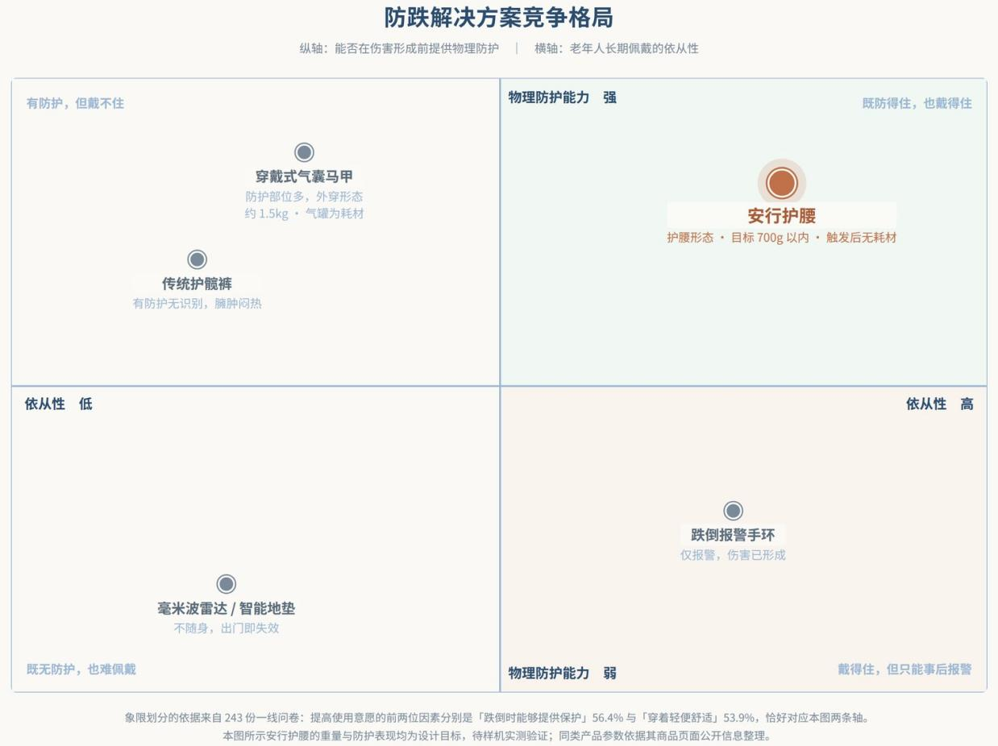
图 5-1竞品对比四象限图

5.2.2与国内已上市产品的直接对比
国内已有具备汽车安全气囊产业背景的厂商推出面向老年人的穿戴式气囊产品，以马甲形态覆盖头部、前额、颈部、背部、腰部、髋部、臀部多个部位。该产品的存在证明了穿戴式主动防护在国内市场的可行性，也提供了一个可供对照的参照系。以下对比依据其商品页面的公开信息整理。
表 5-5与国内已上市产品的对比
对比项 | 国内已上市马甲式气囊产品 | 安行护腰（设计目标）
防护部位 | 头部、前额、颈部、背部、腰部、髋部、臀部 | 双侧髋部大转子、腰骶部
产品形态 | 外穿马甲 | 护腰，可穿于外衣之内
整机重量 | 公开宣传中标注约相当于三瓶500毫升饮用水 | 目标700克以内，待样机实测
触发后耗材 | 气罐为耗材，每次气囊展开后需更换一组；据其说明，新版气罐最多可返厂重复充气三次 | 无耗材。气囊排气复位，储气罐由充电底座或社区回充站重新充压
公开售价 | 约2800元 | 机构版799元（含税）
目标客户 | 面向个人与家庭零售 | 面向社区养老服务机构批量采购，兼顾家庭端
配套服务 | 未见面向社区机构的服务与数据产品 | 网页端管理平台，输出社区风险分布、佩戴率看板与季度报告
这组对比说明的问题
在防护部位数量上，本项目一期覆盖范围明显更小。这是产品定义阶段的主动选择，依据是伤害后果的严重程度、不同部位的可防护程度，以及防护范围与佩戴意愿之间的取舍（详见第三章3.1.3）。
本项目的差异不在防护多少个部位，而在两处：其一是持有成本结构。对按点位批量采购的社区客户而言，一次性设备支出可以列入采购预算，而每次触发后的耗材更换则构成持续的运营支出与管理负担，无耗材架构在这一维度上具有实质差异。其二是产品形态与目标客户。外穿马甲形态与两千元以上的价格带，与本项目瞄准的社区机构批量采购场景并不重合——243份问卷显示约八成受访老人可接受的价位在599元以下，而社区机构的采购决策同样受预算约束。

5.2.3行业竞争结构
以波特五力框架审视本项目所处的竞争结构。需要说明的是，本项目尚未完成工商注册、尚无签约客户，五力中有两力目前缺乏实证依据，此处如实标注其分析成熟度，不作过度推演。
表 5-6行业竞争结构（波特五力）
作用力 | 当前判断 | 依据与说明 | 依据成熟度
潜在进入者威胁 | 高 | 智能穿戴与养老服务领域的成熟企业具备进入条件；具备汽车安全气囊产业背景的厂商已经进入，证明跨界进入的门槛并不高 | 强：已有可观察的在售产品
替代品威胁 | 中高 | 雷达跌倒检测、智能手环、适老化环境改造均可部分替代本项目的价值，其中适老化改造是财政资金的主要投向。但上述方案均不提供跌倒瞬间的物理防护，替代并不完全 | 强：已完成类别层面的对比分析，见表5-4
供应商议价能力 | 中 | 柔性传感织物依赖小批量定制，供应商基数小、本项目采购量低，议价能力弱；储气罐、电磁阀、主控与惯性器件属成熟工业品类，供应商充足，议价能力强 | 中：气囊模组已获报价，柔性传感织物报价待取得
购买者议价能力 | 待验证 | 预期社区机构作为批量采购方具备一定议价能力，但本项目尚无签约客户，机构的实际预算水平与议价空间无实证依据 | 弱：无签约客户，待首个社区合作洽谈后补充
同业竞争强度 | 待验证 | 同为护腰形态、面向社区机构批量采购的产品尚未出现，无直接同业可供比较；类别层面的竞争已在表5-4呈现 | 弱：细分赛道尚未形成，无从比较
后两力保留待验证的判断而不强行填充，理由与第七章对关键假设的处理一致：一份标注了依据强度的分析，比一份看起来完整但部分结论无从追溯的分析更可用。这两项将在首个社区完成合作洽谈后以实际信息补充。

5.3获客与转化路径
市场扩张的三步路径已在第四章说明，本节讨论的是另一个问题：在单个社区内部，如何把一位老人从不了解变为愿意使用。

5.3.1调研揭示的关键事实
243份问卷提供了三条对营销策略具有决定意义的发现。
第一，购买驱动因素与技术无关。在能够提高使用意愿的因素中，排名前三的是跌倒时能够提供保护56.4%、穿着轻便舒适53.9%、有实际测试或认证证明43.6%。而提前识别危险仅为29.2%，续航较长21.4%。老人关心的是有没有用、舒不舒服、可不可信，不是算法先进与否。
第二，体验是主转化环节而非辅助手段。21.8%的受访者选择需要体验后决定。这意味着在243人中约有53人卡在我得先试一下这一步。对这部分人群，任何广告投放都无效，只有让他们把产品穿在身上才可能推进。
第三，子女参与决策但更难说服。约七成的购买决策有子女参与。其中子女主导组的产品概念接受度达83.8%，购买意向却只有56.8%——子女认为东西有价值，不等于愿意立刻付款，他们更关注效果证明、可靠性与售后。
上述三条发现所对应的需求转化漏斗见第二章图2-3。

5.3.2转化链路设计
基于上述发现，本项目不采用以广告投放为起点的传统获客路径，而设计为以社区信任场景为起点的六步链路。
表 5-7六步转化链路
步 | 环节 | 做法 | 解决的问题
1 | 社区宣讲建立认知 | 依托驿站与服务中心组织防跌安全讲座，由团队专业成员主讲，内容为跌倒风险因素与防护知识，不推销产品 | 借用社区的既有信任，避免陌生推销带来的抵触
2 | 防跌安全评估 | 为参与老人做安全评估并给出个性化的活动建议 | 把抽象的跌倒风险变成关于我自己的具体结论，唤起需求
3 | 现场试穿体验 | 让老人实际穿戴，完成起坐、转身等简单动作 | 直接解决21.8%的体验后决定人群，同时验证轻便舒适这一第二驱动因素
4 | 专业人员解释边界 | 由运动康复背景成员说明产品能做什么、不能做什么，包括防护覆盖哪些部位 | 回应有测试或认证证明这一第三驱动因素，同时守住合规边界并管理使用预期
5 | 子女端信息触达 | 向家属提供防护原理说明、验证数据与服务承诺 | 针对子女更关注效果证明的特点，提供与老人端不同的信息
6 | 社区渠道转化 | 通过驿站统一配发或家庭自行购买完成转化 | 降低老人独立完成购买决策的门槛
这条链路的核心判断是：体验不是营销的辅助手段，而是主转化环节。因此本项目的推广资源主要投向线下社区活动与体验组织，而非线上广告投放。

5.3.3两套价值主张
老人与子女关注的完全不是同一件事，因此需要两套表述，不能混用。
表 5-8面向老人与面向子女的两套价值主张
对象 | 第一句话 | 随后必须跟上
老人 | 平时是一条轻便的护腰，发生危险时多一层保护 | 不用一直操作，异常情况可以提醒家人。第三层才讲算法、传感器与数据
子女 | 父母一个人活动时多一层安全保护，真正发生异常时你能及时知道 | 防护能力如何验证、覆盖哪些部位、什么时候能起作用、什么时候不能起作用。子女要的是证据，不是概念
面向老人时，第一句话绝不能是技术描述。调研显示，单独的健康数据记录功能仅有11.9%的老人看重，而智能、算法这类词汇对老年群体不构成吸引力，反而可能加重设备复杂的印象。技术叙述的位置在第三层，不在第一层。

5.3.4传播中的表述纪律
以下表述在任何推广材料与口头沟通中均不得使用，原因是它们超出了产品的实际验证能力，或触碰合规边界。
表 5-9传播中的受限表述与替代表述
禁止表述 | 替代表述
防止骨折、保证不受伤 | 降低跌倒冲击造成严重伤害的风险
能够提前预测所有跌倒 | 识别不可逆失衡状态并提供防护
全身防护、全方位保护 | 腰髋部主动缓冲防护
医疗级、临床验证 | 按个人防护用品定位，不作医疗声明
可替代医疗监护设备 | 提供物理防护与应急通知
预防中风、预警老年痴呆 | 不涉及任何疾病预测或诊断

5.4推广渠道体系
渠道按优先级分为三层，资源投入依次递减。
表 5-10推广渠道体系
层级 | 渠道 | 作用 | 投入方式
第一层核心 | 社区养老服务驿站与区域养老服务中心 | 组织宣讲与体验活动，完成主要转化；同时是服务的执行方 | 团队直接对接，提供标准化宣讲与活动物料
第一层核心 | 街道民政与社区卫生服务中心 | 提供公信力背书，打开政府购买服务通道 | 以试点成效数据为凭据推进
第二层支撑 | 校地合作与志愿服务 | 依托学校社会实践与志愿服务体系组织社区活动，降低人力成本 | 纳入学校暑期社会实践与志愿服务项目
第二层支撑 | 专业机构口碑 | 医生与康复师推荐可显著提升信任度，调研中32.9%的老人看重这一因素 | 依托运动医学与康复学院资源建立专业背书
第三层补充 | 新媒体科普 | 面向子女群体的防跌知识科普，建立品牌认知 | 低成本内容运营，不作为主要获客手段
渠道设计的一个基本判断是：老年防跌产品不适合以电商广告为主要获客手段。老人不在这些渠道上做决策，而子女在缺乏信任基础时也不会为父母购买一件需要长期佩戴的设备。信任只能在线下的社区场景中建立。

5.5定价策略与转化设计

5.5.1调研揭示的支付意愿
在给出明确价格区间的185名受访者中，80.0%选择599元及以下，60.0%集中在200至599元区间，中位受访者落在200至399元区间。
这一结果初看对本项目不利，实则印证了一期战略的正确性。个人支付意愿偏低，恰恰说明面向老人个体销售不是可行的起点。老人不会为一件可能永远用不上的防护装备支付高价——这是理性的，而不是保守的。真正具有付费动机的是承担安全责任的机构：一位老人在服务范围内跌倒骨折，机构面临的责任认定与声誉损失远高于设备采购支出。这就是本项目一期走机构端的原因。

5.5.2分场景定价
表 5-11分场景定价
项目 | 价格（含税） | 付费方 | 设计依据
机构版设备 | 799元/台 | 社区驿站、服务中心、街道民政 | 机构预算支付，不受个人支付意愿约束；对应责任成本的转移
家庭版基础款 | 599元/台 | 成年子女 | 对齐调研中80%受访者可接受的价格上限，含设备与基础报警功能
家庭版完整款 | 999元/台 | 成年子女 | 含首年平台服务、上门穿戴指导与个性化配置，面向支付能力较强的家庭
下沉版可拆装模块 | 399元/套 | 县域市场、支付能力受限家庭 | 落在调研中位价格区间上沿，气囊模块可加装于已有护腰
平台服务订阅 | 机构30元/台/月；家庭19元/月 | 机构或家庭 | 家庭版完整款首年含服务，次年起单独订阅
机构管理服务 | 12000元/社区/年 | 机构 | 季度报告、改造建议、人员培训与档案留档
本表为第四章表4-6的细化版本，家庭端由单一价格调整为基础款与完整款两档，依据即为上述支付意愿调研结果。表列价格均为含税价，第七章的利润测算按此口径作价税分离。
说明：上述定价以第七章表7-3的单台物料成本假设为基础。该假设中柔性传感织物一项尚未取得正式报价，若实际询价结果显著偏离估算，定价结构将同步复核。

5.5.3转化阻力与对策
在明确表示不愿尝试防护产品的受访者中，主要原因依次为：觉得自己还用不上56.0%、不舒服52.0%、担心价格高52.0%、不相信效果32.0%、穿戴麻烦28.0%、外观像病人28.0%。
表 5-12转化阻力与对策
阻力 | 实质 | 对策
觉得自己还用不上 | 风险感知不足，多见于尚未发生跌倒的老人 | 在社区宣讲中使用风险证据链，从本人经历、险跌经历延伸到身边熟人跌倒。调研显示65.8%的老人身边有熟人发生过跌倒
不舒服、穿戴麻烦 | 来自传统护具的负面经验。传统产品痛点排名为太厚太热54.0%、勒44.5%、活动不便33.6% | 以轻薄贴身为产品硬指标，并通过现场试穿直接消解顾虑。这是体验环节不可替代的原因
担心价格高 | 支付意愿受限 | 一期由机构付费，个人不承担采购成本；家庭端提供599元基础款与399元下沉版
不相信效果 | 缺少可验证的证据 | 公开跌落测试的对照数据与验证方法；争取第三方检测报告与智慧健康养老产品推广目录认定
外观像病人 | 产品形态带来的心理标签 | 护腰形态本身即是对这一阻力的回应，外观与普通护腰一致，可穿于外衣之内，调研中23.0%的老人明确看重这一点

项目团队
本章说明这个团队是怎么来的、由什么人构成、各自做什么，以及它靠什么机制持续运转。团队部分最容易写成一份荣誉清单，本章尽量避免这种写法——所列的每一项个人经历，都对应着此人在本项目中承担的具体工作。

6.1团队概况
安行护腰团队现由12名在校本科生与2位指导教师组成，成员来自北京体育大学、中央财经大学、中国科学院大学三所高校。其中北京体育大学成员10名，分属体育工程学院、运动医学与康复学院、运动人体科学学院、竞技体育学院、新闻传播学院五个学院，专业覆盖数据科学与大数据技术、智能体育工程、运动康复、运动人体科学、运动训练、网络与新媒体六个方向，年级跨越2022级至2025级。
团队围绕产品功能层、技术资产层、服务模式层三层结构划分能力组，每一层都有对应的专业背景支撑，不存在某一层由非对口专业成员兼任的情况。

6.2组建过程与组建原则
本团队的组建顺序是先有问题、再有技术路线、最后才有人员配置，而不是先有一群人再去找题目。
项目的起点是一次养老社区志愿服务中听到的真实经历。当团队确认要做的是在触地之前完成防护，而非在跌倒之后发出报警，技术路线随之确定：需要在毫秒级窗口内判断平衡控制是否已经失效。这个判断同时要求三种能力——理解人体平衡控制的运动生物力学知识、把生物力学指标转化为可计算特征的工程能力、以及判断产品在人体上是否安全可行的医学康复视角。
三种能力缺一不可，且任何单一专业都无法同时具备。团队的四学院结构由此确定，它不是为了在材料上写出学科交叉，而是技术路线倒推出来的必然结果。
跨校成员的加入遵循同样的逻辑。项目推进到财务建模环节时，团队发现自身缺少能够独立校验单位经济模型与税负口径的专业能力，中央财经大学金融工程专业的成员因此加入；推进到柔性传感材料选型环节时，同样出现了材料与器件层面的能力缺口，中国科学院大学物理科学专业的成员由此进入协同。两次扩充都发生在具体的能力短板暴露之后，而非事先规划的组织架构。校内的成员补充遵循同一原则：当社区宣讲与科普传播成为服务闭环中的固定环节后，团队引入了新闻传播学院网络与新媒体专业的成员，承担面向老人与家属两类受众的内容设计。
关于跨校协同关系的说明
本项目与中国科学院大学、中央财经大学的协同为学生团队之间的技术交流与协作，成员以个人身份参与项目工作，双方所在高校之间未签署机构层面的正式合作协议。本章及全书涉及跨校关系的表述均按此口径。

6.3团队结构与能力矩阵
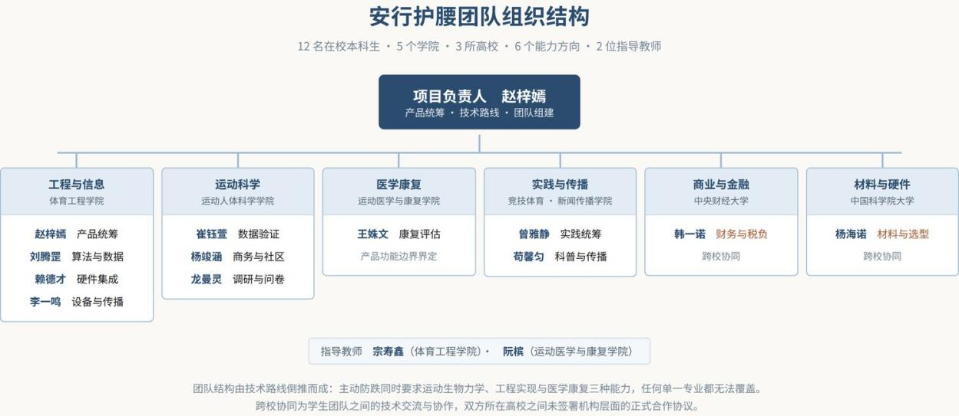
图 6-1安行护腰团队组织结构图

6.3.1六个能力方向
表 6-1团队六个能力方向
能力方向 | 所属单位与专业 | 在项目中承担的工作
工程与信息 | 北京体育大学体育工程学院：数据科学与大数据技术、智能体育工程 | 传感系统设计与集成、算法架构与端侧部署、平台与应用开发
运动科学 | 北京体育大学运动人体科学学院：运动人体科学 | 步态生物力学特征体系构建、动捕数据采集与标注规范、实验设计
医学康复 | 北京体育大学运动医学与康复学院：运动康复 | 老年运动功能评估、防跌动作指导、佩戴安全性与伦理规范、产品功能边界界定
实践与传播 | 北京体育大学竞技体育学院：运动训练；新闻传播学院：网络与新媒体 | 社区宣讲与实践组织、问卷调研执行、活动记录、科普内容设计与新媒体传播
商业与金融 | 中央财经大学金融学院：金融工程 | 财务模型构建与独立复核、单点经济模型测算、税负测算、经费口径规范
材料与硬件 | 中国科学院大学：物理科学 | 柔性传感材料方案、气动执行部件选型、电路设计支持

6.3.2成员一览
表 6-2团队成员一览
姓名 | 年级 | 学校与学院专业 | 项目分工 | 能力方向
赵梓嫣 | 2025级 | 北京体育大学体育工程学院数据科学与大数据技术 | 项目负责人、产品统筹 | 工程与信息
刘腾罡 | 2025级 | 北京体育大学体育工程学院数据科学与大数据技术 | 算法开发、数据采集 | 工程与信息
赖德才 | 2025级 | 北京体育大学体育工程学院智能体育工程 | 硬件集成、设备操作 | 工程与信息
李一鸣 | 2025级 | 北京体育大学体育工程学院数据科学与大数据技术 | 设备操作、科普传播 | 工程与信息
王姝文 | 2024级 | 北京体育大学运动医学与康复学院运动康复 | 康复评估、动作指导、功能边界审查 | 医学康复
崔钰萱 | 2024级 | 北京体育大学运动人体科学学院运动人体科学 | 数据验证、健康宣讲 | 运动科学
杨竣涵 | 2024级 | 北京体育大学运动人体科学学院运动人体科学 | 商务运营、社区对接与记录 | 运动科学
龙曼灵 | 2025级 | 北京体育大学运动人体科学学院运动人体科学 | 产品调研、问卷执行 | 运动科学
曾雅静 | 2022级 | 北京体育大学竞技体育学院运动训练 | 宣讲与实践统筹、社会资源对接 | 实践与传播
韩一诺 | 2025级 | 中央财经大学金融学院金融工程 | 财务模型复核、税负测算 | 商业与金融
杨海诺 | 2025级 | 中国科学院大学物理科学 | 柔性传感材料方案、硬件选型支持 | 材料与硬件
苟馨匀 | 2024级 | 北京体育大学新闻传播学院网络与新媒体 | 科普内容设计、新媒体传播 | 实践与传播

6.4核心成员与实质贡献

6.4.1工程与信息组
表 6-3工程与信息组成员贡献
姓名 | 个人背景 | 在项目中的实质贡献
赵梓嫣 | 体育工程学院25级年级长，数据一班团支书，校干部骨干培训班团支书，入党积极分子。获北京大学生创新创业大赛一等奖、中国大学生计算机设计大赛北京市级赛二等奖、北京市大学生人工智能+创新大赛二等奖、北京市大学生超级个体创业大赛三等奖、北京市大学生创新创业大赛三等奖、中国国际大学生创新大赛校赛银奖3项、挑战杯创业计划竞赛校赛二等奖2项 | 项目发起人与负责人。确立了防护时点前移这一核心技术判断，统筹产品定义、技术路线与材料体系；主持跨学院与跨校团队的组建与分工；主导产品功能边界的收敛决策，推动移除电刺激理疗与疾病风险预警等越界功能。多次竞赛组织经历使其具备将技术方案转化为完整商业论证的能力，这直接体现在本项目由个人销售转向社区服务的模式设计上
刘腾罡 | 数据二班团支书，校青马班成员，入党积极分子。获北京大学生创新创业大赛一等奖、北京市大学生创新创业大赛三等奖、北京市大学生超级个体创业大赛三等奖、中国国际大学生创新大赛校赛银奖3项、挑战杯中国大学生创业计划竞赛校赛二等奖 | 负责算法开发与数据工作。承担多模态特征工程的实现、端侧轻量化模型的训练与部署；主持公开数据集的筛选与许可证合规审查，完成7个候选数据集的逐项核查并主动排除2个不可商用数据集；在颐清园现场承担步态数据采集与标注
赖德才 | 智能一班团支书，入党积极分子。获北京大学生创新创业大赛一等奖、中国国际大学生创新大赛校赛银奖2项、体育工程学院羽毛球团体赛一等奖 | 负责硬件集成与设备操作。承担传感阵列与主控模块的选型与集成方案、气动执行部件的结构设计与供应商询价；主持物料成本清单的编制与降本路径测算
李一鸣 | 数据一班英语课代表，青年志愿者协会爱心部成员 | 负责设备操作与科普传播。承担数据采集的现场辅助与新媒体科普内容制作；志愿服务经历使其在面向老年人的现场沟通中表现稳定，暑期实践期间承担科普材料的发放与讲解

6.4.2运动科学与医学康复组
表 6-4运动科学与医学康复组成员贡献
姓名 | 个人背景 | 在项目中的实质贡献
王姝文 | 运康3班班长，北京体育大学职业发展协会公务员部副部长。获2024—2025年度北京体育大学优秀学生干部、三好学生 | 负责康复评估与功能边界审查。以运动康复专业视角建立防跌安全评估表单与风险分级规则；主导识别并移除产品中的医疗干预类功能，界定了产品不构成医学诊断的表述纪律；负责佩戴安全性与实践伦理规范
崔钰萱 | 获2024—2025年度校二等奖学金、三好学生、2025年全国排舞锦标赛18-35岁甲组中级原创项目第一名、北京体育大学2025年健身气功八段锦技能展示大赛二等奖、挑战杯校级二等奖 | 负责数据验证与健康宣讲。参与步态生物力学特征体系的构建与动捕数据标注规范制定；在社区实践中承担腰髋肌群功能性锻炼方法的示范与讲解，其运动技能背景使示范环节具备专业性
杨竣涵 | 运人3班团支书。获2024—2025年度校一等奖学金、三好学生、优秀班集体与优秀团支部 | 负责商务运营与社区对接。承担颐清园养老社区的进场沟通、活动排期与现场记录；参与社区落地标准作业清单中进场与复盘两个阶段的流程设计
龙曼灵 | 运动人体科学学院文礼部部员。获运动人体科学学院职业规划大赛校级三等奖 | 负责产品调研与问卷执行。参与《老年人日常安全防护与智能穿戴产品需求调查问卷》的设计，承担243份问卷的现场发放、回收与数据录入，参与调研报告的撰写

6.4.3实践运营与跨校协同组
表 6-5实践运营与跨校协同组成员贡献
姓名 | 个人背景 | 在项目中的实质贡献
曾雅静 | 中共预备党员。获2023—2024、2024—2025年度国家奖学金，2022—2023至2024—2025学年北京体育大学三好学生，2023—2024、2024—2025学年优秀共青团员，2024—2025年度北京市优秀学生干部，第四届体育经济与管理论坛专题报告，中国网球公开赛优秀志愿者。此外，其曾作为核心成员参与的其他项目获中国国际大学生创新大赛（2025）国赛金奖、北京赛区金奖，并入选教育部优秀项目成果展 | 负责宣讲与实践统筹。作为团队中年级最高、赛事经验最完整的成员，统筹2026年暑期社会实践的整体组织，包括4次进入社区的排期、4场宣讲活动的内容编排与人员分工；对接社区与校内实践资源，主持实践成果材料的整理与留存
韩一诺 | 中央财经大学金融学院金融工程专业本科生，共青团员，中央财经大学金融学院青年志愿者协会宣传部部长 | 负责财务板块的独立复核与测算。梳理项目预算明细，核对收支逻辑与经费测算依据；在复核中识别出既往测算未计入税负、营运资金缓冲金额与其说明口径不符等问题，并主导第七章税负测算一节的编制，明确了增值税起征点适用、附加税费减半、前期亏损结转弥补三项口径，使财务预测具备可审计性
杨海诺 | 中国科学院大学物理科学专业本科生。中国科学院大学本科生创新计划原子分子组成员，中国科学院大学本科新生足球杯赛亚军 | 负责柔性传感材料方案与硬件选型支持。参与传感材料的技术路线比选与器件参数评估，为气动执行部件的方案比选提供材料与物理层面的判断依据；其本科生创新计划的科研训练经历使其能够独立开展材料性能的文献调研与参数核算
苟馨匀 | 新闻传播学院网络与新媒体专业本科生，班级文体委员。实习经历包括新华社体育部融媒体中心、中央电视台《今日说法》栏目编辑、咪咕体育活动策划 | 负责科普内容设计与对外传播。承担适老化健康科普展板与讲义的内容编排、新媒体科普内容制作、实践成果影像材料的整理。其在主流媒体与体育内容平台的实习经历，使团队具备面向老年人与家属两类受众分别表达的专业能力——这正对应第五章两套价值主张所要求的差异化表述，也是多数技术团队最容易忽略的一环

6.5指导教师
表 6-6指导教师及其指导内容
姓名 | 单位与职务 | 专业背景 | 在项目中的指导内容
宗寿鑫 | 北京体育大学体育工程学院，讲师，博士 | 运动表现分析教学团队。发表学术论文15篇，其中SCI检索9篇、EI检索6篇；持有实用新型专利3项；承担国家重点研发计划的智能心理服务软硬件系统开发 | 指导软硬件系统架构、设备集成方案与数据训练流程；提出端侧推理相对于云端方案的必要性判断，直接影响了本项目的技术架构选择；指导实验设计与数据采集规范
阮槟 | 北京体育大学运动医学与康复学院运动康复医学中心，书记，博士，高级运动防护师 | 主持校级课题2项、参与36项，发表SCI及核心期刊论文17篇；持有实用新型专利2项；保障备战2024巴黎奥运会国家女子拳击队，助力夺得3金2银；现任中国康复医学会足踝专业委员会青年委员学组副组长 | 指导运动康复与损伤防护的专业内容；主导识别产品中的医疗越界功能并推动移除，界定了产品的合规表述边界；对接颐清园养老社区资源，2026年暑期社会实践全程随队并负责现场安全监督
指导教师承担的相关科研课题 | —— | 宗寿鑫：承担国家重点研发计划的智能心理服务软硬件系统开发；参与国家体育总局项目《心理服务智能系统的研发》、北京体育大学校级项目《儿童大肌肉群动作发展能力智能评估体系的建立》 | 三项课题均属智能系统开发与人体动作智能评估方向，与本项目的传感集成、端侧推理与运动特征建模同源，构成指导能力的专业基础
 | —— | 阮槟：国家级大学生创新训练计划项目《慢性踝关节不稳人群损伤特点研究》（项目编号201810043023，第一指导教师）、《家+康复——远程运动康复平台》相关研究（指导教师） | 前者属运动损伤风险评估方向，后者属智能康复平台方向，与本项目的防跌安全评估体系与社区服务平台建设直接相关
双导师配置由项目的技术特征决定。本项目既需要嵌入式系统与算法能力，又需要对人体运动与损伤机制的专业理解，任何单一学科背景的教师都难以完整覆盖。两位教师的指导并非各自负责一段，而是在产品定义、功能边界、实验设计三个关键节点上共同参与——其中功能边界的收敛，正是工程视角与医学康复视角交锋后的结果。

6.6协作机制
12人、跨3所高校、跨4个学院的团队，如果没有明确的机制，很容易退化为少数人干活、多数人挂名。本项目运行中形成了四项机制。
表 6-7团队协作机制
机制 | 具体做法 | 解决的问题
模块负责制 | 产品定义、算法、硬件、康复评估、社区服务、财务六个模块各设唯一责任人，责任人对该模块的交付物与对外口径负责 | 避免责任分散，任何一项内容都能找到具体的追问对象
周例会制度 | 每周固定时间同步进度、暴露阻塞问题、确认下周交付项；跨校成员以线上方式参加 | 保证跨校、跨学院成员的信息同步不依赖个别人的转述
文档化沉淀 | 社区作业的全部环节固化为标准表单与脚本；技术决策与数据口径变更均记录在案 | 使新成员可以快速接手，也使既往结论可被回溯核对
跨校协同方式 | 以线上技术交流加阶段性成果交付推进，每个协同事项明确交付物与时间节点 | 在没有机构协议与共同场地的条件下保持协作的实际产出
其中文档化沉淀这一项对本项目具有超出团队管理的意义。社区落地作业手册之所以能够成为可复制性的基础，前提正是团队在第一个社区就以文档方式记录了全部动作，而非等到需要复制时再回头整理。

6.6.1激励制度
学生团队没有薪酬手段，激励只能依靠三件事：贡献被看见、成果被承认、能力有增长。团队据此约定了四项规则。
表 6-8团队激励制度
规则 | 具体约定
贡献度记录 | 以模块交付物为计量单位，周例会逐项确认并记录在案。贡献度记录是署名顺序与奖金分配的唯一依据，不以年级或资历排序
成果署名规则 | 论文、专利与软件著作权的署名顺序在成果立项时即行约定，按该成果的实际贡献确定，并在周例会公示
竞赛奖金分配 | 竞赛奖金按各成员在该次参赛中的实际投入与交付确定分配比例，由模块责任人提出方案、全体成员确认后执行
能力成长路径 | 新成员由对应模块的责任人带教，从承担子任务起步，达到独立交付标准后接手完整模块。团队成员分布于2022至2025各年级，带教关系同时承担梯队接续的作用
四项规则的共同指向是把贡献变成可记录、可核对的事实，而不是依赖印象。这对一个12人、跨3所高校、以线上协同为主的团队尤其必要——在成员彼此看不见日常工作的条件下，记录是承认的前提。
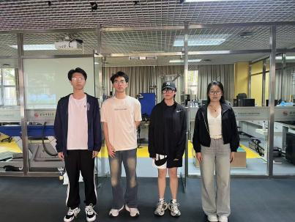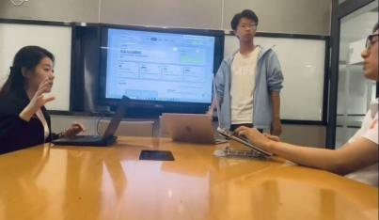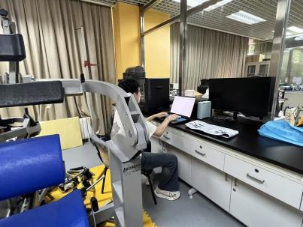
图 6-2团队合影与日常工作场景

6.7外部合作资源
表 6-9外部合作资源
资源方 | 提供的支持 | 当前状态
北京体育大学颐清园养老社区 | 实践场地、老年人接触通道、活动证明材料，首个验证点位的意向合作方 | 已建立合作关系并完成首轮实践
北京体育大学体育工程实验室 | 高精度光学动作捕捉系统，为步态数据采集与标注提供金标准平台 | 已使用
学校创客孵化空间 | 提供项目实践与办公场地；王正老师提供创业辅导3次；协助对接柔性传感材料方向的外部专家资源 | 已入驻
气囊模组供应商 | TPU气囊材料与结构方案，已提供批量定制与小规模采购两档报价 | 已接触，取得初步报价
柔性传感织物供应商 | 传感织物材料方案与规格参数 | 洽谈中，报价待定
中国科学院大学学生团队 | 柔性传感材料与硬件方案的技术协同 | 协同中，无机构层面协议
中央财经大学 | 财务模型与税负测算的专业支持 | 成员以个人身份参与

发展规划与财务分析
本章把前几章的判断落成时间表与数字。需要先说明本章的写法：项目当前处于概念验证阶段，没有营业收入，因此本章提供的不是财务报表，而是一套可核对的测算——每一个结果数字都能追溯到一条明确列示的假设，读者可以替换任何一个假设重新计算。
这是本项目对财务部分的基本态度：假设可核对，比数字好看重要得多。一份第三年营收数千万却给不出假设依据的预测表，在评审现场是负资产。

7.1三年发展路线

7.1.1总体节奏
发展路径遵循打透一个点、街镇复制、区域推广三步，与第四章的市场进入策略一致。三年的核心任务依次为：验证模式能否跑通、验证模式能否复制、验证模式能否自负盈亏。
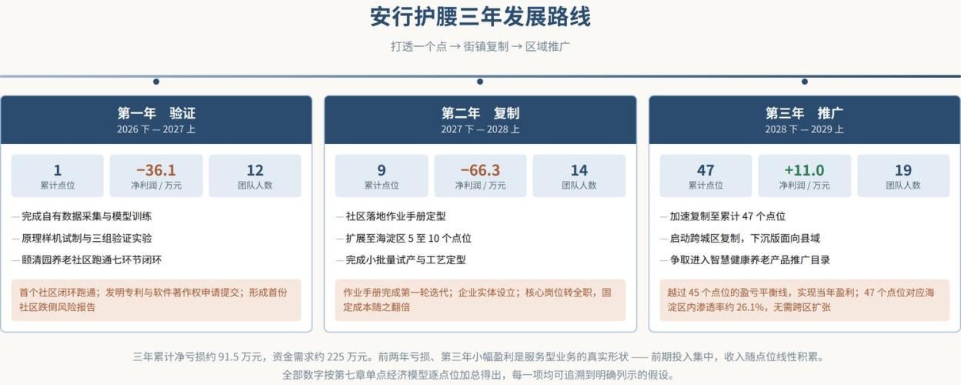
图 7-1安行护腰三年发展路线图

7.1.2分年度目标与标志性事件
表 7-1三年分年度目标
年度 | 阶段主题 | 核心任务 | 标志性事件
第一年2026下—2027上 | 验证 | 完成自有数据采集与模型训练；完成原理样机试制与三组验证实验；在颐清园养老社区完整跑通七环节服务闭环 | 首个社区闭环跑通；发明专利与软件著作权申请受理；形成首份社区跌倒风险报告
第二年2027下—2028上 | 复制 | 社区落地作业手册定型；扩展至海淀区5至10个社区点位；完成小批量试产与工艺定型；筹备工商注册 | 累计覆盖9个社区点位；作业手册完成第一轮迭代；企业实体设立
第三年2028下—2029上 | 推广 | 加速复制至累计47个点位；启动跨城区复制；下沉版模块面向县域市场；争取进入智慧健康养老产品推广目录 | 累计47个点位，越过45个点位的盈亏平衡线，实现当年盈利；团队扩编至19人
三年目标的点位数量与第九章的推广测算一致：第一年1个、第二年累计9个、第三年累计47个。海淀区现有社区级养老服务点位180个，第三年目标对应区内渗透率约26.1%。需要特别说明的是，第三年的经营目标（47个点位）高于盈亏平衡点（45个点位），二者是两个不同的概念：前者是团队设定的业务目标，后者是测算得出的临界值。目标高于临界值约4%，是为经营波动预留的安全边际，而非把目标直接设在临界点上。

7.1.3团队扩张节奏
团队规模随业务阶段扩张，各年度的岗位配置如下。
表 7-2三年团队扩张节奏
岗位类别 | 第一年 | 第二年 | 第三年 | 增量来源 | 说明
研发与算法 | 6 | 7 | 8 | 校内招募与社会招聘 | 第一年以在校成员为主，第二年起核心岗位转全职
社区服务与交付 | 3 | 3 | 4 | 运动康复、老年服务相关专业 | 随点位数量增长，第三年4人支撑47个点位
平台运维 | 0 | 1 | 2 | 社会招聘 | 第二年起独立设岗，第一年由研发岗兼任
市场与合作拓展 | 2 | 2 | 3 | 社会招聘 | 第三年为跨城区复制配置
管理与行政 | 1 | 1 | 2 | 社会招聘 | 第一年由创始团队兼任
合计 | 12 | 14 | 19 | — | —
需要说明第一年的12人与后两年的性质差异。第一年团队为现有12名在校本科生（含中央财经大学、中国科学院大学的跨校协同成员），以课余投入为主，依托学校实验室平台开展研发，人力成本远低于市场水平。第二年起核心岗位逐步转为全职并按市场标准计薪，这是第二年固定成本大幅上升的主要原因。第三年的19人配置与第九章表9-2的岗位测算完全一致。
第三年社区服务与交付岗位为4人，按每社区每年约8人日的服务投入测算，47个点位对应约376人日，折合约1.7个全职当量，其余人力投入于新点位的进场拓展、培训与报告撰写，配置留有余量。

7.2财务测算

7.2.1测算基础与假设
全部测算建立在以下假设之上。假设分为四类：来自第四章与第五章的既定参数、基于公开市场价格的估算、税负政策口径、以及规划性假设。
表 7-3核心测算假设
假设项 | 取值 | 性质 | 来源与说明
单社区服务人数 | 50人 | 规划假设 | 每个社区点位服务的中高风险老人数，与第二章SOM测算、第四章经济模型同源。将在首个社区完成风险评估后以实际结果修正
机构版设备单价 | 799元（含税） | 既定参数 | 见第五章表5-11
平台服务订阅 | 30元/台/月（含税） | 既定参数 | 机构端价格
机构管理服务费 | 12000元/社区/年（含税） | 既定参数 | 含季度报告、改造建议、培训与档案留档
单台物料成本 | 493元 | 市场价估算 | 小批量试产阶段（年产约1000台），见第四章表4-5。采用储气式冷气体架构后，储气罐与电磁快速阀合计占比约三成；其中气囊模组已获供应商初步报价，其余项待询价
平台运维成本 | 60元/台/年 | 估算 | 云服务与运维分摊
服务交付成本 | 3200元/社区/年 | 估算 | 约8人日，按400元/人日计
第三年年固定成本 | 150万元 | 规划假设 | 19人团队，见表7-5
增值税身份与税率 | 小规模纳税人，征收率3% | 税负口径 | 第三年不含税销售额约250万元，低于一般纳税人500万元登记门槛，可维持小规模纳税人身份
增值税起征点 | 季度销售额30万元以下免征 | 税负口径 | 按现行政策，第一、二年均在免征线内
附加税费 | 增值税额的12%，减半征收 | 税负口径 | 城建税7%、教育费附加3%、地方教育附加2%，小规模纳税人适用六税两费减半
企业所得税 | 前期亏损结转弥补 | 税负口径 | 前两年累计亏损可向后结转5年弥补，第三年弥补后应纳税所得额为负
关于定价口径的说明
本章及第四、五章所列799元、30元/月、12000元/年均为含税价。在利润预测中，第三年按3%征收率做价税分离，以不含税金额确认营业收入；增值税为价外税，不计入损益，真正计入损益的是税金及附加。第一、二年因销售额未达起征点而免征增值税，该两年的含税收入与不含税收入相等。

7.2.2单位经济模型
以一个社区点位为单元，区分首年与稳态年两种状态。首年包含设备销售，稳态年仅有服务性收入。
表 7-4单社区经济模型（50台规模，含税口径）
项目 | 首年（元） | 稳态年（元） | 计算方式
设备销售收入 | 39950 | 0 | 50台乘799元
平台订阅收入 | 18000 | 18000 | 50台乘30元乘12个月
机构服务收入 | 12000 | 12000 | 按社区计
含税收入合计 | 69950 | 30000 | —
设备成本 | 24650 | 0 | 50台乘493元
平台运维成本 | 3000 | 3000 | 50台乘60元
服务交付成本 | 3200 | 3200 | 约8人日乘400元
直接成本合计 | 30850 | 6200 | —
毛利（不计税） | 39100 | 23800 | —
毛利率（不计税） | 55.9% | 79.3% | —
模型呈现的结构特征是本项目商业性质的关键：首年收入以设备为主，毛利率约56%；稳态年收入全部来自服务，毛利率升至79%，且边际成本很低。这意味着盈利能力随社区点位数量增长，而非随设备销量增长——本项目在商业上更接近服务商而非硬件厂商。

7.2.3年固定成本测算
表 7-5三年年固定成本测算
成本项 | 第一年 | 第二年 | 第三年 | 说明
人员成本（万元） | 12 | 62 | 96 | 第一年为在校成员的补贴与劳务；第二、三年按全职岗位市场标准计
研发与实验（万元） | 16 | 18 | 18 | 材料、器件、试制、测试与数据采集
市场与社区拓展（万元） | 6 | 12 | 18 | 进场物料、活动组织、差旅
行政与其他（万元） | 6 | 8 | 18 | 办公、注册、审计、知识产权维持
合计（万元） | 40 | 100 | 150 | —
第一年成本显著低于后两年，原因是团队依托学校实验室平台开展研发，且成员以课余投入为主，不承担市场化薪酬。这一优势在第二年起随全职化而消失，测算中已如实体现。

7.2.4税负测算
多数早期项目的财务预测中没有税，这会使利润数字系统性偏高。本节单独测算本项目三年内的实际税负，口径与假设均列示于下。
三个税种的判断
增值税。本项目第三年不含税销售额约250万元，低于一般纳税人500万元的强制登记门槛，可维持小规模纳税人身份，按3%征收率简易计征。按现行政策，小规模纳税人季度销售额30万元以下免征增值税——第一年年收入7.0万元、第二年59.0万元（季度均值约14.7万元）均在免征线内，故前两年增值税为零；第三年含税收入292.8万元，季度均值约73.2万元，超过起征点，开始缴纳。
城市维护建设税及教育费附加。以实际缴纳的增值税额为计税依据，合计比率12%（城建税7%、教育费附加3%、地方教育附加2%），小规模纳税人适用六税两费减半征收，实际按6%计。此项计入税金及附加，是三个税种中唯一直接影响损益的。
企业所得税。本项目第一、二年累计亏损102.4万元。按税法规定，企业纳税年度发生的亏损可向以后年度结转，最长不超过5年。第三年利润总额约11.0万元，用以弥补前期亏损后应纳税所得额仍为负，因此第三年企业所得税为零。预计需至第四或第五年累计利润覆盖前期亏损后，方开始产生企业所得税。
表 7-6三年税负测算
税种 | 第一年 | 第二年 | 第三年 | 计税依据与说明
增值税（万元） | 0 | 0 | 8.5 | 第三年不含税收入284.3万元乘3%；前两年未达起征点免征
税金及附加（万元） | 0 | 0 | 0.51 | 增值税额乘12%再减半
企业所得税（万元） | 0 | 0 | 0 | 弥补前两年累计亏损102.4万元后，应纳税所得额为负
印花税（万元） | 微 | 微 | 约0.09 | 购销合同按万分之三，金额较小，并入行政费用
计入损益的税负合计（万元） | 0 | 0 | 约0.51 | 增值税为价外税，不计入损益
一条必须写明的政策风险
上述测算中，小规模纳税人季度30万元以下免征增值税、六税两费减半征收两项优惠，按现行政策执行至2027年12月31日。本项目第三年对应2028年下半年至2029年上半年，届时政策是否延续尚不确定。本章按现行政策测算，若政策调整，第三年税负将相应上升，测算随之更新。需要说明的是，即便完全取消上述优惠，增值税及附加的增加额在十万元量级以内，不改变本章关于盈亏平衡所需点位数的基本结论。

7.2.5三年收入与利润预测
按各年度新增点位与存量点位分别计算。新增点位按首年模型计，存量点位按稳态年模型计。第三年因超过增值税起征点，需做价税分离。
表 7-7三年收入与利润预测
项目 | 第一年 | 第二年 | 第三年 | 计算方式
新增点位（个） | 1 | 8 | 38 | —
存量点位（个） | 0 | 1 | 9 | 上年度累计
累计点位（个） | 1 | 9 | 47 | —
新增点位含税收入（万元） | 7.0 | 56.0 | 265.8 | 新增数乘69950元
存量点位含税收入（万元） | 0 | 3.0 | 27.0 | 存量数乘30000元
含税收入合计（万元） | 7.0 | 59.0 | 292.8 | —
应纳增值税（万元） | 0 | 0 | 8.5 | 第三年含税收入除以1.03再乘3%
营业收入（不含税，万元） | 7.0 | 59.0 | 284.3 | 前两年免征，含税等于不含税
直接成本（万元） | 3.1 | 25.3 | 122.8 | 按单位模型直接成本计
毛利（万元） | 3.9 | 33.7 | 161.5 | —
毛利率 | 55.9% | 57.1% | 56.8% | —
税金及附加（万元） | 0 | 0 | 0.51 | 见表7-6
固定成本（万元） | 40.0 | 100.0 | 150.0 | 见表7-5
利润总额（万元） | -36.1 | -66.3 | 11.0 | —
企业所得税（万元） | 0 | 0 | 0 | 弥补前期亏损后为负
净利润（万元） | -36.1 | -66.3 | 11.0 | —
测算结果如实呈现：前两年均为亏损，第三年实现小幅盈利。第一年亏损36.1万元；第二年因团队全职化导致固定成本翻倍、而点位数量尚未跟上，亏损扩大至66.3万元；第三年随点位规模达到47个，越过45个点位的盈亏平衡线，当年净利润约11.0万元。三年累计净亏损约91.5万元。
这条曲线不好看，但它是本项目商业模型的真实形状。服务型业务的特征就是前期投入集中、收入随点位线性积累，不存在一夜起量的可能。把第三年画成盈利数百万，只会在评审现场引出无法回答的追问。
关于第三年盈利水平的说明
第三年净利润11.0万元，相对于284万元的营业收入，净利率约3.9%。这个数字很薄，原因是固定成本中的人员成本（96万元）在这一规模下仍占比很高。本项目真正的盈利能力要到点位数量进一步摊薄固定成本之后才会体现——这正是服务型业务的规模效应所在，也是第三年之后继续扩张的商业理由。

7.2.6盈亏平衡分析
盈亏平衡的计算需扣除税负后进行。先给出单个点位扣税后的年度净贡献。
表 7-8单点位扣税后年度净贡献（单位：元）
点位类型 | 含税收入 | 不含税收入 | 直接成本 | 毛利 | 增值税 | 税金及附加 | 年度净贡献
首年点位 | 69950 | 67913 | 30850 | 37063 | 2037 | 122 | 36940
稳态点位 | 30000 | 29126 | 6200 | 22926 | 874 | 52 | 22874
以第三年的实际点位结构求解：设存量点位9个、新增点位N个，令年度净贡献合计等于年固定成本150万元，即9乘22874元加N乘36940元等于1500000元，解得N约为35.0，取整为36。
表 7-9盈亏平衡点测算
情形 | 所需点位数 | 海淀区内渗透率 | 计算方式
全部为新增点位 | 约41个 | 22.8% | 150万元除以单点位首年净贡献36940元
全部为存量点位 | 约66个 | 36.7% | 150万元除以单点位稳态年净贡献22874元
第三年实际结构（9存量+36新增） | 累计45个 | 25.0% | 9乘22874元加36乘36940元，约等于150万元
以第三年实际结构计，累计45个点位即可实现当年盈亏平衡。海淀区现有社区级养老服务点位180个，对应区内渗透率约25.0%。这一目标不需要跨区扩张即可达成，且第三年规划中的跨城区复制与县域下沉均为增量。
说明：盈亏平衡点的两次上移各有来源。第一次由38个升至40个，来自税负口径的补充；第二次由40个升至45个，来自单台物料成本由380元修正为493元——该修正源于充气方案从泵送改为储气式后，储气罐与电磁快速阀替代了原方案中的微型气泵。两次调整均为口径与方案的修正，而非为结果反推参数。

7.2.7敏感性分析
关键假设的变动对盈亏平衡点的影响如下。为便于比较，本表统一按全部为新增点位的情形计算，并均已扣除税负。
表 7-10盈亏平衡点敏感性分析
变动项 | 单点位首年净贡献 | 所需点位数 | 海淀区内渗透率
单社区服务人数40人 | 31238元 | 约49个 | 27.2%
单社区服务人数50人（基准） | 36940元 | 约41个 | 22.8%
单社区服务人数60人 | 42643元 | 约36个 | 20.0%
机构设备单价699元 | 32095元 | 约47个 | 26.1%
机构设备单价899元 | 41786元 | 约36个 | 20.0%
机构服务费8000元/年 | 33064元 | 约46个 | 25.6%
机构服务费16000元/年 | 40817元 | 约37个 | 20.6%
敏感性分析给出的结论是：在全部合理参数区间内，盈亏平衡所需的点位数落在36至49个之间，对应海淀区内渗透率20.0%至27.2%。也就是说，本项目的商业模型不依赖某一个乐观假设成立——即便三项关键参数同时取不利值，目标仍在单个城区的可达范围内。
其中最需要关注的是单社区服务人数这一参数，因为它对结果的影响最大且当前尚无实测依据。团队将在颐清园首个社区完成防跌安全评估后，以实际风险分级结果修正该参数，届时全部测算将同步更新。

7.3资金需求与使用计划

7.3.1资金需求测算
表 7-11资金需求测算
需求项 | 金额（万元） | 说明
三年累计净亏损 | 91.5 | 见表7-7，第一年36.1、第二年66.3、第三年盈利11.0
设备采购垫资 | 93.7 | 第三年新增38个点位对应1900台设备的物料垫资，机构采购通常存在账期
营运资金缓冲 | 37.5 | 相当于第三年三个月的固定成本，即150万元除以12再乘3
合计 | 约225 | —
综合考虑，本项目三年内的资金需求约为225万元。其中第一年需求约40万元，主要用于数据采集、样机试制与知识产权布局；第二年约95万元，对应团队全职化与多点位复制；第三年约90万元，主要为设备垫资与营运资金——储气式架构使单台物料成本上升，设备垫资相应加大，这是本方案在成本结构上的代价。

7.3.2资金使用计划
表 7-12资金使用计划
用途 | 金额（万元） | 占比 | 具体内容
研发与实验 | 61 | 27.1% | 传感模块与算法开发、三组验证实验、数据采集与标注
样机试制与小批量 | 57 | 25.3% | 原理样机、模具与工装、小批量试产、设备垫资
社区试点与市场拓展 | 42 | 18.7% | 进场物料、宣讲与体验活动、跨城区拓展
团队薪酬补充 | 40 | 17.8% | 核心岗位全职化的薪酬缺口部分
知识产权与认证 | 25 | 11.1% | 专利与软著申请维持、第三方检测、产品目录申报
合计 | 225 | 100% | —

7.3.3已有投入与非现金支持
除现金投入外，本项目已获得以下支持，这些支持显著降低了项目在验证阶段的资金压力。
—科研平台使用。北京体育大学体育工程实验室及其高精度光学动捕系统，为步态数据采集与标注提供了金标准平台。若在市场上租用同等级动捕设施，成本相当可观。
—双导师指导。两位指导教师分别在软硬件系统与运动康复方向提供专业指导，并对接养老社区资源。
—社区结对资源。已与颐清园养老社区建立合作关系并完成首轮社区实践，首个验证点位的进场成本大幅降低。
—学校培育平台。创新创业竞赛培育、暑期社会实践立项与安全保障体系，为项目提供了从校内到社区的完整实践通道。
—跨校协同资源。中央财经大学成员参与财务模型构建与税负测算，中国科学院大学学生团队在材料与硬件方向提供技术协同，均不产生现金成本。

7.4股权结构与融资规划
项目尚未完成工商登记注册，以下为拟定方案，将在第二年企业实体设立时落实。
表 7-13拟定股权结构
持股主体 | 拟定比例 | 说明
创始团队 | 75% | 核心成员共同持有，其中发起人持股比例最高，确保决策效率
员工期权池 | 15% | 用于第二、三年核心岗位的引进与激励
本轮融资预留 | 10% | 对应外部资金引入
股权设计遵循两条原则：创始团队合计持股保持在三分之二以上，保证重大事项的决策效率；预留充足期权池，因为本项目在第二、三年需要引进产品、工业设计与市场运营方向的成熟人才，而这类人才在早期阶段主要依靠股权激励吸引。
融资路径上，本项目优先争取创新创业竞赛奖金、学校创业扶持资金与政府创业补贴等非稀释性资金；其次考虑面向养老产业方向的早期投资机构。考虑到项目具有明确的公共服务属性，与街道、民政部门合作开展政府购买服务，亦是重要的资金来源渠道。

7.5关键假设与不确定性说明
本章全部测算的可靠性取决于假设的准确性。以下四项假设当前尚无实测依据，是测算中不确定性最集中之处，此处予以明确列示。
表 7-14关键假设与验证计划
假设 | 当前状态 | 验证计划
单社区服务50名中高风险老人 | 规划假设，无实测依据 | 颐清园首个社区完成防跌安全评估后，以实际风险分级结果修正
单台物料成本493元 | 公开市场价估算。其中气囊模组已获初步报价；柔性传感织物、储气罐与电磁快速阀三项尚未取得正式报价，是本项假设中不确定性最集中之处 | 四项定制件已启动多家询价，以正式报价替换估算值
机构管理服务费12000元/社区/年 | 参照机构运营成本结构反推，无签约依据 | 首个社区合作洽谈时确定实际可接受价格区间
小规模纳税人税收优惠政策延续 | 按现行政策测算，该优惠执行至2027年底 | 第三年临近时按届时有效政策重新测算
对于这四项假设，团队的处理原则是：不因为缺少依据而回避，也不因为需要一个好看的结果而取乐观值。上表中的取值均取自可获得信息下的中性判断，并在敏感性分析中给出了不利情形的结果。全部参数将在试点开展后以实际数据替换，测算随之更新。

风险控制
本章列出项目面临的主要风险及其应对。与前几章不同，本章刻意把风险写得具体——包括那些如果不主动说明、评审方也未必会注意到的风险。原因很简单：一个防跌产品要装在老人身上，团队对风险的认识深度，本身就是产品可信度的一部分。

8.1风险总览
按性质将风险分为七类，其中合规风险与产品安全风险是本项目最需要严肃对待的两类，因为它们的后果不可逆。
表 8-1风险总览与优先级
风险类别 | 主要风险点 | 可能性 | 影响 | 优先级
技术风险 | 识别误报与漏报、气囊触发与气路可靠性、系统集成与功耗、自有数据不足 | 高 | 高 | 一级
合规风险 | 产品属性认定、宣传表述越界、医疗器械监管边界 | 中 | 极高 | 一级
产品安全风险 | 气囊误触发造成惊吓或二次伤害、防护范围有限、老年使用者的身体禁忌 | 中 | 极高 | 一级
市场与运营风险 | 佩戴依从性不足、机构采购周期与预算不确定、供应链依赖 | 中 | 中 | 二级
数据安全与伦理风险 | 采集伦理、个人信息保护、公开数据集许可证 | 中 | 高 | 二级
财务与税务风险 | 资金链、物料成本高于测算、税收优惠政策到期 | 中 | 中 | 二级
团队风险 | 学生团队的成员流动 | 中 | 中 | 二级
竞争层面的威胁与防线已在第五章表5-3单独分析，本章不再重复。

8.2技术风险

8.2.1误报与漏报
这是本项目技术层面的首要风险。误报率过高将直接导致老人弃用设备，而设备一旦被弃用，其防护效能归零；漏报则意味着该保护的时候没有保护。两者不可兼得，需要在召回率与误报率之间取得平衡。
应对措施。第一，在特征工程层面引入运动学特征而非仅依赖加速度幅值，从原理上提高日常动作与失衡状态的可分性，这是本项目相较同类方案的核心技术路径（见第三章3.7.1）。第二，训练时对坐下、快速弯腰、突然转身等高误报风险动作做定向增强。第三，设定误报率控制在5%以内的验证目标，在真实老年数据完成模型校正之前不进入规模推广。
这里需要说明一个取舍原则：在两类错误之间，本项目优先控制误报。理由是漏报的后果是防护未生效，与不佩戴设备的状态相同；而误报的后果是老人弃用设备，会导致此后所有跌倒都失去防护。前者是单次失效，后者是永久失效。

8.2.2气囊触发时机与气路可靠性
触发过早会导致频繁误触发，触发过晚则气囊在着地后才展开、防护失效，而可用窗口以百毫秒计。
采用储气式冷气体方案后，该环节的风险结构发生了变化。展开速度不再取决于泵的流量，而取决于电磁阀的响应时间与气路通径；与此同时，出现了一项泵送方案不存在的新风险——储气罐与管路的长期密封性。压力在佩戴周期内缓慢衰减而未被察觉，将导致触发时气量不足、防护效果打折，且这种失效是无声的。
应对措施。以运动生物力学的平衡边界理论界定不可逆失衡判据，结合动捕金标准标注确定触发阈值；按气囊容积与目标展开时间反推阀门通径与储气压力，并对从信号识别到覆盖完成的全链路时序进行分段测量与预算分配；设置储气压力自检，压力低于阈值时向使用者与社区端提示，并在网页端佩戴率看板中同步呈现；将气路密封性与阀门动作寿命纳入样机老化测试项。可复用的气囊结构支持重复触发测试，这使老化验证的成本显著低于一次性方案。

8.2.3系统集成与功耗
护腰对体积与重量约束严格，须在有限空间内集成传感、主控、储气罐、阀门、通信与电源。其中储气罐是体积与重量占比最大的单件，而调研显示传统护具最突出的痛点正是太厚、太热与活动不便，若为增加功能而使产品变厚变重，将直接破坏老人最关心的指标。
应对措施。把轻薄舒适设为产品硬指标而非优化项，并将储气罐与阀门的体积重量列为结构设计的硬约束；在满足展开时序的前提下，通过提高储气压力换取罐体体积的压缩；分模块低功耗调度，常态下以低频惯性传感值守，检出可疑运动模式后再唤醒高频采样与推理链路，气囊驱动回路平时完全断电。

8.2.4自有数据不足
当前算法基线验证主要依赖公开数据集，而公开数据集不含柔性传感通道，且缺乏临跌倒失衡样本。自有数据方面，社区真实老年步态已完成首批32份采集，但规模仍然有限；模拟失衡样本的采集尚在志愿者招募阶段。若后续采集进度不及预期，将直接影响模型的可用性。
应对措施。采集分两条线推进以降低单点依赖：学生志愿者模拟数据用于训练，社区老年人真实数据用于校正与验证；同时以公开数据集中的真实老年惯性数据作为独立交叉验证集。志愿者招募已启动，学校在校生规模为样本量提供了保障；社区采集通道已随首轮实践打通，复采成本显著降低。

8.3合规风险与产品属性边界
本节是全章的重点。老年健康相关产品极易在无意间越过医疗边界，而这条边界一旦越过，涉及的不再是宣传口径问题，而是产品准入资格问题。

8.3.1产品属性认定
标准声明。本产品按个人防护用品、普通消费品定位，核心价值为物理防护与应急响应，不作任何医疗诊断、治疗或疾病预测声明，现阶段不申报医疗器械注册。未来若拓展至医疗机构采购场景，将另行开展器械分类界定与注册路径评估。
这一认定不是回避监管，而是与产品实际功能相匹配的定性：气囊提供的是物理缓冲，报警提供的是信息传递，平台输出的是照护资源配置建议，三者均不构成对疾病的诊断、治疗或预防。

8.3.2能做与不能做
表 8-2产品功能与表述边界
边界之内：可以做、可以说 | 边界之外：绝对不做、不说
跌倒发生时提供物理缓冲防护 | 宣称可预防骨折、保证不受伤
跌倒后触发报警并通知社区与家属 | 宣称可替代医疗监护设备
提供日常活动量、活动时段等数据参考 | 对个体作出疾病风险评级或诊断结论
在群体层面输出社区照护资源配置建议 | 判断某位老人是否患有中风、阿尔茨海默病等疾病
提示环境风险点位，建议适老化改造 | 提供任何形式的康复治疗、理疗或电刺激干预
以护腰形态提供日常腰部物理支撑 | 宣称对腰椎间盘突出等疾病具有治疗作用

8.3.3用词红线
以下用词在全部对外材料、宣传物料与口头沟通中受限，团队已形成统一的替代表述。
表 8-3受限用词与替代表述
受限用词 | 风险 | 替代表述
筛查 | 该词在医学语境中对应Morse跌倒评估量表、Berg平衡量表等成熟工具，使用即进入健康风险评估范畴 | 防跌安全评估、跌倒风险自评与提示
诊断、治疗、理疗、康复训练 | 直接指向医疗行为 | 全部禁用，涉及功能已移除，材料中不应残留
预警（用于疾病） | 疾病预测需临床证据支撑 | 禁止用于疾病语境；用于跌倒动作本身时可用，如临跌倒预警
医疗级、临床验证 | 在无对应资质与试验的前提下构成虚假宣传 | 按个人防护用品定位，不作医疗声明
防止骨折、保证不受伤 | 超出产品实际验证能力 | 降低跌倒冲击造成严重伤害的风险
全身防护、全方位保护 | 超出产品实际防护范围，与一期仅覆盖腰髋的事实不符 | 腰髋部主动缓冲防护

8.3.4主动移除的功能及理由
以下功能曾出现在早期方案中，经论证后主动移除。此处列明理由，一方面便于团队后续材料撰写时不再写回，另一方面也说明本项目的边界不是被动划定的。
表 8-4主动移除的功能及理由
功能 | 处理 | 理由
电刺激理疗、热敷与振动干预 | 彻底移除 | 属医疗干预行为，触碰医疗器械与医疗合规红线，并会引出临床疗效验证要求
中风、认知障碍等疾病风险预警 | 彻底移除 | 属疾病预测，需临床数据、因果链与敏感性特异性论证，本项目不具备条件，亦不在产品定位之内
面向个人的步态趋势健康提示 | 改造保留 | 原表述向个人推送健康偏差提示，处于医疗边界模糊地带。改造为群体层面的社区照护资源配置建议，不对任何个体作健康判断
大模型语音交互 | 降级 | 跌倒场景下受噪声、方言、疼痛影响，识别可靠性差，不作为救援依据。仅在二期路线图中作为提升交互温度的辅助工具出现
这张表反映的是一个判断：在一个面向老年人的健康相关产品上，功能的减法比加法更需要专业能力。移除电刺激与疾病预警这两项，正是团队中运动康复与运动医学专业成员对创业冲动的一次纠偏（见第九章9.5.3）。

8.3.5未来器械路径的预留
本项目不排除未来进入医疗机构采购场景的可能。届时产品属性认定可能发生变化，需要开展器械分类界定并评估注册路径。团队对此的处理是：现阶段不作医疗声明、不采集医疗数据、不与医疗机构信息系统对接，保持产品与医疗场景的清晰隔离；同时在技术文档中保留完整的设计与验证记录，为未来可能的注册申报保留材料基础。

8.4产品安全与责任风险
本节讨论的是一类容易被忽略的风险：产品本身可能造成伤害，以及产品可能在使用者期待的场合未能发挥作用。气囊是一个在人体上执行的机械动作装置，这使本项目与纯监测类产品有本质区别。

8.4.1误触发的物理安全
气囊在老人身上意外充气，可能造成惊吓、失去平衡，甚至诱发本不会发生的跌倒。对于心血管疾病患者，突然的惊吓本身即构成健康风险。
应对措施。第一，触发判据要求模型输出连续多帧保持触发标签，防止单帧噪声误触发。第二，限定气囊的充气压力与展开体积，以完成缓冲覆盖为限，不追求更大的展开尺寸。第三，气囊展开方向设计为向外侧包裹，避免对躯干产生挤压。第四，配发前进行使用者健康状况问询，对严重心血管疾病患者给出使用提示。第五，在社区培训环节安排一次受控的展开演示，使老人预先知道气囊展开时的感受，降低真实触发时的惊吓程度。
第五项措施看似简单，实际重要。老人对未知的机械动作会本能恐惧，而对已经体验过的动作则不会。让老人在安全环境下先经历一次，是把惊吓风险转化为信任的低成本手段。

8.4.2防护范围有限带来的期待落差
一期产品的防护范围为双侧髋部大转子与腰骶部，这意味着跌倒时头部、上肢等部位仍可能受伤。该范围的确定依据见第三章3.1.3，但即便依据充分，使用者仍可能形成产品能防住所有伤害的理解，并在实际发生其他部位损伤时产生落差乃至责任争议。
应对措施。第一，表述层面统一口径为腰髋部主动缓冲防护，全部材料中禁用全身防护、全方位保护一类表述（见表8-3）。第二，配发环节在用户手册与告知书中明确列出防护覆盖部位与未覆盖部位，并在社区培训中由专业成员口头说明。第三，配套的防跌安全宣讲不局限于设备本身，同时提供环境改造建议与防跌动作指导，把降低跌倒发生概率与降低伤害后果作为两件事同时推进——设备只能处理后者。第四，在技术路线上按分代规划推进防护范围的扩展（见第三章表3-2），但在能力未验证前不对外承诺时间表。

8.4.3使用禁忌与配发筛查
产品并非适用于全部老年人。以下情形在配发环节需予以排查并给出使用建议：严重心血管疾病、腰部近期手术或急性损伤、认知障碍导致无法理解设备用途、皮肤对织物材质过敏、体型超出产品适配范围。相关排查纳入社区落地作业手册的部署环节。

8.4.4责任界定与保险
防跌产品无法保证在所有跌倒情形下均有效。若使用者佩戴产品仍发生严重伤害，可能产生责任争议。团队的处理如下：
①表述层面。在用户手册、配发告知书与培训环节中明确说明产品的作用边界，包括覆盖哪些部位、在何种情形下可能不起作用，不作任何绝对性承诺。
②记录层面。设备事件日志与社区服务档案完整留存，为可能的争议提供事实依据。
③保障层面。在进入规模推广前投保产品责任险；与合作机构在服务协议中明确各方责任边界。
④验证层面。以第三方检测报告作为产品性能的客观依据，不以团队自测数据作为对外承诺的唯一凭证。

8.5市场与运营风险

8.5.1佩戴依从性不足
这是防跌穿戴产品最普遍的失效方式，也是传统护髋产品有效却推广不开的根本原因。调研显示，传统防护产品的痛点排名依次为太厚太热54.0%、勒得不舒服44.5%、功能单一40.9%、活动不方便33.6%、穿脱麻烦32.8%。
应对措施。三个层面同时着手。产品层面以护腰形态提供日常佩戴动机，并把轻薄舒适设为硬指标；服务层面在社区落地作业手册中设置佩戴率监测与定期回访，依托网页端看板识别依从性下降的对象；制度层面引入社区激励机制，将规律佩戴数据对接社区助餐折扣与服务积分等既有福利资源（见第四章4.3.3）。

8.5.2机构采购周期与预算不确定
社区养老服务机构的设备采购预算受财政安排影响，采购决策链条较长，存在周期不确定与预算落空的风险。本项目一期收入高度依赖机构端，该风险直接影响现金流。
应对措施。第一，收入结构中平台订阅与机构服务费的占比逐年提升，稳态年收入全部来自服务性收入，降低对一次性设备采购的依赖（见第七章表7-4）。第二，同步推进政府购买服务与家庭端两条备选路径，家庭端已设置基础款与下沉版以匹配个人支付意愿。第三，先在单个社区跑出可量化的成效数据，再以此为凭据推进街道层面的推广，缩短后续点位的决策周期。

8.5.3供应链风险
本项目的定制件包括柔性传感织物、气囊本体、储气罐与电磁快速阀四项，均需外部采购，存在供应商单一、交期不稳与质量波动的风险。其中柔性传感织物尚未取得报价，是成本与供应两个维度上不确定性最高的一项。
应对措施。将定制件控制在四项，其余采用通用元器件；对每项定制件各储备两家以上备选供应商；在小批量试产阶段完成来料检验标准与验收流程的建立。储气罐与电磁阀属工业气动领域的成熟品类，国内供应商基数大，替代选择充足；气囊模组已获得供应商初步报价，正在推进第二家备选；柔性传感织物的询价正在推进，在报价明确前，相关成本测算按估算值列示并标注待验证。

8.6数据安全与伦理风险

8.6.1数据采集伦理
本项目涉及人体运动数据采集，且受试者中包含老年人这一相对脆弱群体，伦理风险须予以严格控制。
①知情同意。全部采集在充分告知并取得书面知情同意的前提下进行，告知内容包括采集目的、数据用途、保存期限与退出方式。
②受试者安全。跌倒动作的模拟采集全部由青年志愿者在保护垫等安全条件下完成，老年受试者仅参与正常行走与日常动作采集，不进行任何失衡或跌倒模拟。这是不可逾越的底线。
③现场保障。采集全程有团队成员在旁保护，场地提前排查湿滑与障碍物；指导教师随队；参与人员投保人身意外险。2026年暑期社区采集全程零安全事故。

8.6.2个人信息保护
产品运行过程中会持续采集使用者的运动数据与位置信息，属于个人信息范畴，其中位置信息具有较高敏感性。调研中亦有11.1%的老人明确表示担心隐私而不愿使用监测功能。
应对措施。第一，采用端侧推理架构，运动数据的识别判断在设备本地完成，不向云端上传连续运动数据，这既是实时性要求，也是隐私保护的结构性设计。第二，仅在跌倒事件确认后上报位置信息，日常不进行位置追踪。第三，用于社区画像的数据经匿名化处理，网页端输出结果为群体层面的分布，不指向个体。第四，遵循最小必要原则采集数据，明确保存期限与删除机制。
端侧推理在这里同时解决了两个问题。它既满足了百毫秒级的实时性要求，又使连续运动数据不必离开设备。技术选择与隐私保护在此处是一致的，而非相互妥协。

8.6.3公开数据集的许可证合规
算法开发使用了多个国际公开数据集，其许可证条款对商业使用存在不同限制。团队已逐项开展审查，并据此调整了数据使用范围：排除了一项禁止商业使用的数据集，以及一项官方标注为教学用途、样本量仅15人的数据集，其余五项确认可用于包括商业用途在内的使用并按要求署名（详见第三章3.6.3）。
这一审查在学生项目中常被忽略，但对规划商业化的项目而言，数据许可证是必须前置排除的法律风险。

8.7财务与税务风险

8.7.1资金链风险
按第七章测算，项目前两年累计亏损约102.4万元，三年资金需求约225万元。若融资进度不及预期，将影响样机试制与社区复制的节奏。
应对措施。优先争取创新创业竞赛奖金、学校创业扶持资金与政府创业补贴等非稀释性资金；第一年依托学校实验室平台开展研发，将现金支出压缩至约40万元；将样机试制与社区复制设为可分阶段推进的任务，在资金不足时优先保证数据集与算法这两项核心资产的积累。

8.7.2物料成本高于测算的风险
第七章的财务模型以单台物料成本作为关键输入，而该数值目前为公开市场价估算，其中柔性传感织物一项尚未取得任何报价。若实际询价结果显著高于估算，单位经济模型的毛利率与盈亏平衡点将同步变化。
应对措施。第一，已启动四项定制件的多家询价，以正式报价替换估算值，并在第七章表7-14中将该项单列为待验证假设。第二，第七章敏感性分析已覆盖设备单价与服务费的变动区间，成本上行可通过定价结构调整部分吸收。第三，样机阶段的单件采购价与规模化量产价存在数量级差异，财务模型采用的是规模化口径，该口径的成立以第二年完成小批量试产与工艺定型为前提，这一条件已列入第七章表7-1的年度目标。

8.7.3税收优惠政策到期
第七章税负测算中，小规模纳税人季度销售额30万元以下免征增值税、六税两费减半征收两项优惠，按现行政策执行至2027年12月31日，而本项目第三年对应2028年下半年至2029年上半年，届时政策是否延续尚不确定。此外，若业务规模超出预期，年应税销售额触及500万元的一般纳税人登记门槛，税负结构将发生变化。
应对措施。测算按现行政策进行并明确标注政策依据与有效期；即便完全取消上述优惠，增值税及附加的增加额在十万元量级以内，不改变盈亏平衡所需点位数的基本结论；在企业实体设立时同步开展税务身份规划，由团队中财务方向成员持续跟踪政策变动并更新测算。

8.8团队风险
这是学生创业项目的固有风险，本项目不回避。团队成员均为在校本科生，面临毕业、升学、就业等分流，成员流动的可能性客观存在；团队横跨三所高校，也使协同依赖线上方式，存在沟通效率与投入强度的不确定性。
应对措施。第一，知识资产化，把关键工作沉淀为可交接的文档与规范，包括社区落地作业手册、数据采集与标注规范、算法训练与部署流水线，降低对特定个人的依赖。第二，梯队建设，团队成员分布于2022至2025各年级，形成自然接续。第三，模块负责制与周例会机制使每项工作有唯一责任人与固定同步节奏，跨校协同以明确交付物与时间节点推进（见第六章表6-7）。第四，第二年起核心岗位全职化并设置员工期权池，以股权激励绑定关键人员。第五，双导师提供长期的连续性支撑。

社会价值与教育实效
本章回答两个问题：这个项目对社会有什么用，以及它对我们这些做项目的人有什么用。前者是项目的外部价值，后者是创新创业教育的内部成效，两者共同构成项目的完整意义。

9.1民生福祉价值

9.1.1降低老年跌倒的伤害后果
本项目的直接社会价值指向一个明确的公共卫生问题。我国60岁及以上人口3.23亿，社区老年人年跌倒发生率14.7%，跌倒后受伤比例高达79.5%，每年因跌倒导致的髋部骨折新发病例超过100万例，其1年死亡率达20%至30%，存活者中约50%致残、约35%无法恢复独立行走。
这些数字背后是一个残酷的事实：跌倒的伤害在触地的瞬间就已经完成，此后所有的报警、定位与救援，改变的只是获得救治的速度，无法改变骨折已经形成这一结果。本项目把干预时点前移到触地之前，其社会价值不在于让更多老人被更快地送医，而在于让更多老人根本不必走上骨折这条路。
从家庭层面看，一次髋部骨折的直接医疗与康复费用在5万至15万元区间，25%的患者需要长期家庭护理。这意味着一次跌倒往往不只是老人一个人的事，而是整个家庭在经济与照护劳动上的双重承压。避免一次严重跌倒，就是避免一个家庭陷入长期照护困境。

9.1.2提升独居老人的生活自主性
跌倒的危害不止于身体伤害，还有一层常被忽略的后果——跌倒恐惧。老人在经历跌倒或险跌之后，往往主动减少外出与活动，而活动减少又会导致肌力与平衡能力进一步下降，形成恶性循环。我们在社区调研中发现，26.7%的受访老人明确表示担心以后不敢独自出门。
因此，本项目提供的不仅是防护，还有信心。当老人知道自己身上有一件在关键时刻能起作用的装备，他更可能维持原有的活动水平与社会参与。对老年人而言，能够继续独自出门买菜、散步、见老朋友，本身就是生活质量的核心组成部分。

9.1.3减轻社会医疗与照护负担
老年跌倒伤害构成了显著的医疗资源占用。国家伤害监测系统2019至2022年数据显示，60岁以上跌倒就诊病例中骨折占36.84%，全年龄跌倒就诊病例中13.23%需要住院，且住院比例随年龄上升。在深度老龄化背景下，这部分负担只会持续增长。
本项目通过降低跌倒的伤害严重程度，在源头上减少重症病例的产生，属于典型的预防性干预。相较于事后的治疗与长期护理，预防性干预的社会成本效益比更为可观。

9.2服务基层社会治理
如果本项目仅仅是一件卖给老人的防护装备，其社会价值就止步于上一节。本项目真正区别于普通养老产品之处，在于它把个体防护数据转化为社区治理的公共资源。

9.2.1为适老化改造提供决策依据
我国现有的跌倒统计以流行病学层面的宏观发生率为主，能够回答某个年龄段的跌倒率是多少，却无法回答一个更实际的问题：在这个小区里，究竟哪段楼道、哪个门槛、哪条路面最危险。
而适老化改造的财政资金恰恰需要这个颗粒度。一笔有限的改造预算，究竟应该装扶手还是改地面、应该先改哪个楼门，目前主要依靠经验判断与居民反映。本项目沉淀的跌倒与险跌事件数据，可以形成社区级的风险点位分布，把改造决策从凭印象变为凭数据。
这项能力使产品的价值主体从个人扩展到社区，也使企业沉淀的数据转化为可供基层治理使用的公共资源。这是本项目认为自己不只是一件商品的根本理由。

9.2.2嵌入社区养老服务体系
本项目将跌倒事件的响应通道设计为社区网格与家属双通道，而非市面产品通行的单一子女通道。这一设计的现实依据是独居老人的子女往往不在本地，仅推送给子女无法保证有人及时到场。
其治理层面的意义在于，产品不是绕开社区直接触达家庭的孤立设备，而是社区巡视探访体系的一个延伸工具。据海淀区民政部门公开数据，全区已累计开展巡视探访22.97万人次、覆盖老年人20952人。巡视探访解决的是定期有人上门看一眼，而本项目补上的正是两次探访之间的空档期——这段时间恰恰是意外发生而无人知晓的高风险窗口。

9.2.3提升照护资源的配置效率
社区养老服务力量始终是有限的。在服务对象数量远超服务人员承载能力的现实下，把有限的照护资源投向最需要的人，是基层养老工作的核心难题。
本项目输出的社区风险分级结果，可支撑服务站区分出需每日探访、需助行辅具适配、仅需月度回访的不同人群，从而实现照护强度与风险等级的匹配。需要强调的是，这一分级是照护资源配置建议，不构成任何形式的医学诊断或疾病风险评级。

9.3可复制性与示范效应
一个项目的社会价值大小，最终取决于它能覆盖多少人；而能覆盖多少人，取决于它能不能被复制。本节说明本项目为复制所做的设计。

9.3.1三项降低复制门槛的设计
①标准化的社区落地作业手册。进场、评估、部署、运行、复盘五个阶段的动作全部固化为文档与表单，包括宣讲讲义、评估表单、培训脚本、报告模板与运维清单。新点位的落地不依赖团队某个成员的个人经验。
②依托既有社区服务组织执行。服务的日常执行方是社区驿站与网格员，本项目不需要在每个社区自建服务队伍，因而人力成本不随点位数量线性增长。
③激励资源取自社区自身。佩戴激励使用的助餐折扣与服务积分是社区既有资源，本项目提供数据与规则设计，不承担激励成本。
三者共同决定了本模式的边际扩张成本较低。这也是本项目认为自己具备示范效应的依据——它不是一个只能在资源禀赋特殊的社区跑通的方案，而是一套其他社区可以照着做的方法。

9.3.2社区落地标准作业清单
表 9-1社区落地标准作业清单
阶段 | 交付物 | 可复制性设计要点
进场 | 合作意向书、老人基础档案模板、宣讲讲义与展板 | 宣讲内容标准化，任何一名经过培训的团队成员均可主讲
评估 | 防跌安全评估表单、风险分级规则、评估操作脚本 | 分级规则以明确阈值表述，不依赖主观判断
部署 | 设备台账、穿戴培训脚本、家属与网格员告知书 | 培训脚本按图示步骤编排，适配社区工作人员代为执行
运行 | 佩戴率监测表、事件响应流程卡、异常处理指引 | 流程卡为单页图示，可张贴于驿站服务台
复盘 | 季度社区跌倒风险报告模板、适老化改造建议清单模板 | 报告由系统自动生成初稿，人工仅需核校与补充说明

9.3.3推广路径与覆盖测算
推广遵循打透一个点、街镇复制、区域推广的三步路径，第一年在颐清园养老社区完整跑通服务闭环，第二年扩展至5至10个海淀区点位，第三年覆盖47个点位并向其他城区延伸。
海淀区现有社区养老服务驿站160家、区域养老服务中心20家，合计180个社区级点位。按每点位服务50名中高风险老人测算，全区完全覆盖对应约9000名老人。本项目第三年的47个点位目标，对应约2350名直接服务对象。
需要说明，上述数字为规划目标而非已实现结果，其中每点位50人为规划假设，将在首个社区完成风险评估后以实际分级结果修正。第三年的点位数量与第七章表7-1的业务规划完全一致。

9.4带动就业

9.4.1直接就业
按第七章的三年业务规划测算，本项目在第三年达到47个社区点位规模时，团队岗位配置如下。
表 9-2第三年直接就业岗位测算
岗位类别 | 人数 | 职责
研发与算法 | 8 | 传感系统、算法模型、端侧部署、平台开发
社区服务与交付 | 4 | 社区进场、防跌安全评估、穿戴培训、季度复盘与报告
平台运维 | 2 | 事件响应通道运维、数据看板维护
市场与合作拓展 | 3 | 街道民政对接、机构客户拓展、合作资源整合
管理与行政 | 2 | 财务、行政、项目管理
合计 | 19 | —
其中社区服务与交付岗位具有明确的专业属性，适合运动康复、运动人体科学、社会工作、老年服务与管理等专业的毕业生，为相关专业提供了对口的就业方向。

9.4.2间接带动
此处需要说明一个刻意的保守处理。许多项目在测算间接就业时，会以硬件产量乘以某个制造业就业系数得出一个可观的数字。本项目不采用这一做法，原因是本项目现阶段的硬件产量规模较小，按该口径测算得到的间接就业当量不足两人，将其包装为带动数十人就业既不诚实，也经不起追问。
本项目的间接带动主要体现在三个非制造环节，此处仅作定性说明，不进行人数测算：
—社区养老服务岗位的服务内容扩展。防跌安全评估、佩戴指导、事件响应等工作嵌入社区驿站既有岗位，扩展了这些岗位的服务能力与专业含量，属于岗位提质而非岗位新增。
—适老化改造服务需求的牵引。社区跌倒热力图输出的改造建议，将转化为对适老化改造施工与产品供应方的实际需求。
—供应链协作。柔性传感织物、气囊模组等定制件的外采，为柔性材料与防护用品领域的中小供应商带来订单。
上述三项在项目规模扩大后将具备测算条件，届时将以实际数据补充。

9.5教育实效
本节回答一个同样重要的问题：这个项目对参与其中的学生产生了什么。这不是项目的副产品，而是创新创业教育本身的目的。

9.5.1项目的产生：从课程与实验室到真实问题
本项目并非凭空构想，而是产生于一条完整的教育链条。
团队核心成员分属北京体育大学体育工程学院、运动医学与康复学院、运动人体科学学院、竞技体育学院与新闻传播学院五个学院，专业涵盖数据科学与大数据技术、智能体育工程、运动康复、运动人体科学、网络与新媒体；此外还包括中央财经大学与中国科学院大学的跨校协同成员。项目的技术起点来自体育工程学院在运动表现分析与运动生物力学方向的教学与科研积累，问题起点则来自团队成员对老年跌倒这一民生问题的关注。
项目真正成型的关键，是一次学科认知的转换。团队最初把跌倒识别理解为一个时间序列分类问题，即输入加速度信号、输出是否跌倒。在运动人体科学与运动康复专业成员的参与下，团队重新认识到跌倒的本质是人体平衡控制的失效——这是运动生物力学的经典问题，有成熟的理论框架与量化指标。这一转换直接改变了算法的特征设计思路，也构成了本项目最核心的技术差异，详见第三章。
这个过程本身就是专业教育向创新实践转化的典型样本：课堂上学到的运动生物力学知识，成为了解决一个真实工程问题的钥匙。

9.5.2学校的培育与支持
表 9-3学校对本项目的培育与支持
支持类型 | 具体内容
科研平台 | 体育工程实验室及其高精度光学动捕系统，为本项目的步态数据采集与标注提供了金标准平台。此类设施是本项目技术方案得以成立的物质前提
双导师指导 | 宗寿鑫老师（体育工程学院，运动表现分析教学团队）提供软硬件系统、设备集成与数据训练方面的指导；阮槟老师（运动医学与康复学院，高级运动防护师）提供运动康复与损伤防护的专业指导，并对接养老社区资源
导师课题积累 | 宗寿鑫老师承担国家重点研发计划的智能心理服务软硬件系统开发，并参与国家体育总局项目《心理服务智能系统的研发》、北京体育大学校级项目《儿童大肌肉群动作发展能力智能评估体系的建立》，方向集中于智能系统开发与人体动作智能评估；阮槟老师任国家级大学生创新训练计划项目《慢性踝关节不稳人群损伤特点研究》（编号201810043023）第一指导教师，并参与《家+康复——远程运动康复平台》相关研究。上述课题构成两位教师指导本项目的专业积累
创客空间孵化 | 项目入驻学校创客孵化空间，获提供实践与办公场地；王正老师提供创业辅导3次，内容涵盖商业模式梳理与材料打磨；并协助对接柔性传感材料方向的外部专家资源
学术产出支持 | 依托本项目开展的学术论文撰写中，研究方向为老年步态分析，以项目自采步态数据与生物力学特征体系为基础，拟投ICSTPA
学科交叉机制 | 项目团队横跨五个学院并延伸至两所兄弟高校，学校的跨学院组队机制与创新创业课程体系为这种组合提供了制度通道
竞赛与实践平台 | 学校组织的创新创业竞赛培育、暑期社会实践立项与安全保障体系，为项目提供了从校内到社区的完整实践通道
双导师配置是本项目最具特色的培育安排。两位老师分别来自工程与医学康复两个方向，这种配置不是行政上的凑数，而是项目的技术特征所决定的——一个既需要嵌入式系统与算法能力、又需要人体运动专业理解的项目，本身就无法由单一学科的教师完整指导。

9.5.3多学科交叉的实质体现
学科交叉容易停留在口号层面。本项目的交叉是有具体分工与具体产出的。
表 9-4多学科交叉的实质分工
学科方向 | 参与单位与专业 | 在项目中的实质贡献
工程与信息 | 北京体育大学体育工程学院：数据科学与大数据技术、智能体育工程 | 传感系统设计与集成、算法架构与端侧部署、平台与应用开发
运动科学 | 北京体育大学运动人体科学学院：运动人体科学 | 步态生物力学特征体系构建、动捕数据采集与标注规范、实验设计
医学康复 | 北京体育大学运动医学与康复学院：运动康复 | 老年运动功能评估、防跌动作指导、佩戴安全性与伦理规范、康复视角的产品边界界定
实践与传播 | 北京体育大学竞技体育学院：运动训练；新闻传播学院：网络与新媒体 | 社区宣讲、问卷调研、活动组织；面向老人与家属两类受众的科普内容设计与新媒体传播
商业与金融 | 中央财经大学金融学院：金融工程 | 财务模型构建与复核、单点经济模型测算、税负测算、经费口径规范
材料与硬件 | 中国科学院大学：物理科学（学生团队协同） | 柔性传感材料方案、硬件选型与电路设计支持
其中运动康复专业成员的参与还产生了一项容易被忽略的贡献：产品合规边界的界定。团队最初规划的电刺激理疗、疾病风险预警等功能，正是在运动康复与运动医学专业视角的审视下被识别为医疗干预与疾病预测，进而主动移除。这是专业知识对创业冲动的一次纠偏。
跨校协同的两个方向同样产生了具体产出而非挂名。中央财经大学成员完成了本项目财务模型的独立复核，识别出既往测算中未计入税负、营运资金缓冲口径与说明不符等问题，并主导了第七章税负测算一节的编制；中国科学院大学学生团队在柔性传感材料的选型与硬件方案上提供技术协同。需要说明的是，跨校协同为学生团队之间的技术交流与协作，未签署机构间的正式合作协议。
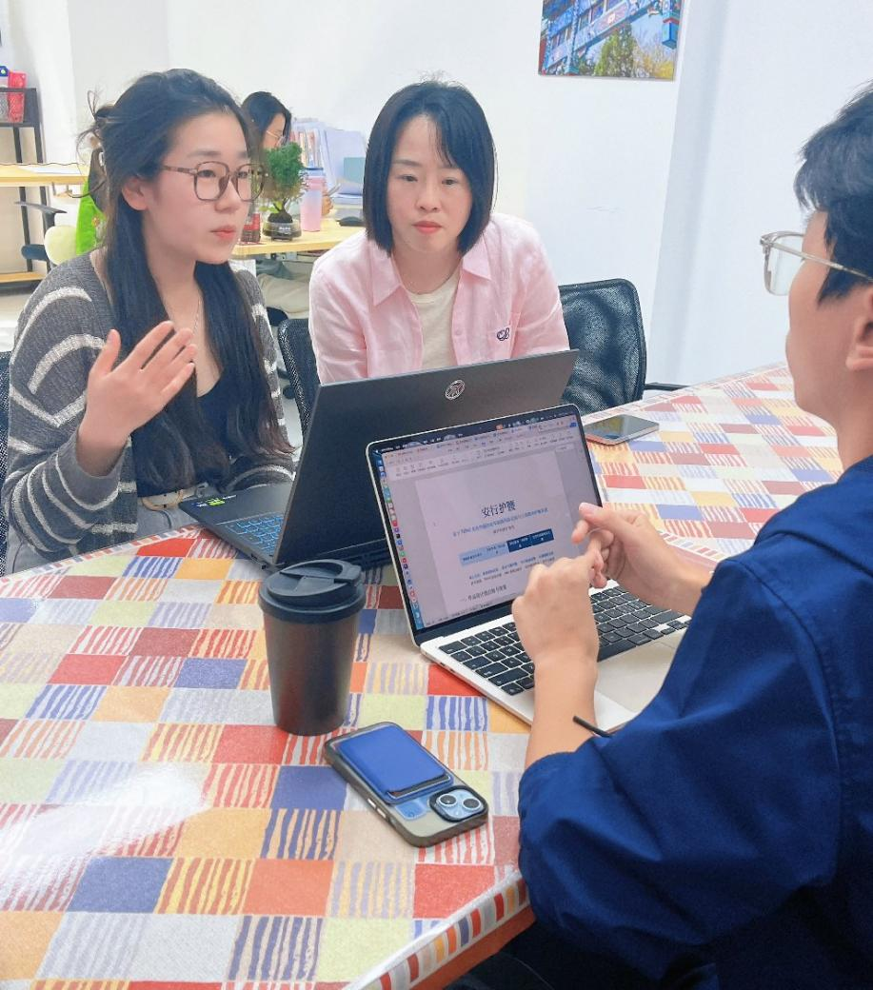
图 9-1学校创客孵化空间创业辅导现场

9.5.4从实验室走进社区：暑期社会实践的育人闭环
2026年暑期，团队以本项目为依托组建暑期社会实践团队，项目类别为青春服务、践行体育为民实践行动，由两位指导教师全程随队，深入北京体育大学颐清园养老社区开展实践，并以安行健康站为实践服务品牌开展现场活动。
表 9-5 2026年暑期社会实践完成情况
实践内容 | 完成情况
进入社区 | 4次进入颐清园养老社区开展现场实践
社区健康宣讲 | 开展宣讲活动4场，内容涵盖老年常见跌倒风险因素、危险动作示范与纠正、腰髋肌群功能性锻炼方法
接触服务人群 | 接触老年人200余人次
需求调研 | 发放并回收有效问卷243份，形成《老年群体跌倒风险与智能防护需求调研报告》
步态数据采集 | 完成20余名老年人的步态数据采集，获得32份有效步态数据，构成本项目首批自有真实老年步态样本
科普传播 | 制作适老化健康科普展板与讲义，开展新媒体科普传播
安全管理 | 实践全程零安全事故，采集与宣讲环节均由指导教师在场监督
成果留存 | 留存活动影像资料，取得颐清园养老社区出具的实践活动证明材料
实践评价 | 团队获评优秀实践团队
说明：暑期社会实践团队的成员构成与本项目国赛参赛团队存在部分差异。实践团队按学校暑期实践立项组建于2026年7月，参赛团队在实践结束后根据项目推进需要进行了成员调整与跨校扩充，两份名单不完全重合。
这次实践对项目的改变是实质性的，而不只是留下了一批照片。团队在现场反复观察到同一个现象：老年群体对任何带有监护设备、病患用品标签的产品都存在明确的心理抵触，而护腰是他们本就熟悉、甚至主动购买的日常护具。这一观察直接确立了产品以护腰为载体的形态决策——这个决策不是在实验室里推演出来的，是在社区里看出来的。
调研数据同样修正了团队的产品认知。243份问卷显示，仅11.9%的老人最优先选择健康数据记录功能，而选择直接身体防护或监测提醒防护一体的合计达66.3%；在提高使用意愿的因素中，排名前三的是跌倒时提供保护、穿着轻便舒适、有实际测试或认证证明，而非任何智能功能。这组数据促使团队把功能规划从做加法转为做减法。
更重要的是，这次实践为本项目补上了一块关键的技术基础。此前团队的算法验证完全依赖公开数据集，缺少面向中国社区老年人的一手样本；32份有效步态数据虽然规模有限，却是团队自主采集、标注规范可控、人群特征与目标场景完全匹配的真实数据，构成了后续本土步态数据集建设的起点。社会实践在这里不再只是育人环节，它直接进入了研发链条。
对参与实践的学生而言，这个过程的价值在于：他们第一次发现，一个技术方案的对错，不是由技术本身的先进程度决定的，而是由使用它的人是否愿意接受决定的。这是任何一门课程都难以直接教授的认知。
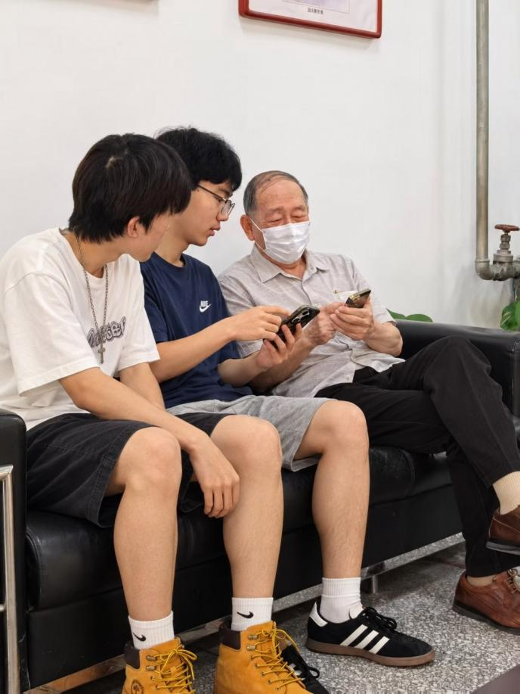
图 9-2暑期社会实践中为社区老人现场答疑

9.5.5竞赛培育的成效
学校与学院的竞赛培育体系是本项目从课堂构想走向完整方案的重要推力。在指导教师与学院的持续辅导下，本项目参加了第五届北京大学生创新创业大赛，在民生服务赛道获得一等奖，由北京市教育委员会、北京市人力资源和社会保障局、北京市发展和改革委员会于2026年7月联合颁发，推荐单位为北京体育大学。
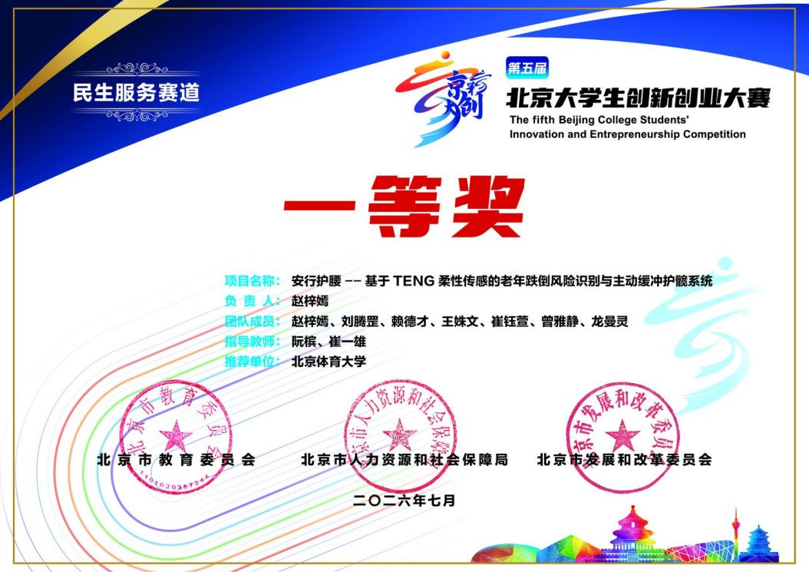
图 9-3第五届北京大学生创新创业大赛民生服务赛道一等奖证书
竞赛培育对项目的作用，不在于奖项本身，而在于它倒逼团队完成了三件原本不会主动去做的事。
—把技术构想翻译成商业逻辑。备赛过程中，团队第一次被要求回答产品卖给谁、谁来付钱、成本结构如何这类问题，这直接促成了由个人销售转向社区服务的模式设计。
—把零散素材整理成可核查的证据体系。为准备答辩与佐证材料，团队对既往引用的全部数据逐项复核，这一过程暴露出跌倒发生率口径混用、政策引用无法溯源等问题，并推动团队建立了此后一直沿用的数据纪律。
—把个人能力整合成团队分工。竞赛的时间压力促使团队形成了模块负责制与周例会机制，这套协作方式在赛后被保留并沿用至今。
从人才培养的角度看，这三件事的价值都超出了这一次竞赛本身。

9.5.6对创新创业教育的反哺
项目团队在推进过程中形成的经验，已经开始向校内其他学生传递。
—在志愿者招募与数据采集环节，团队面向在校学生开展了项目介绍与数据采集流程说明，计划招募300名学生志愿者参与步态数据采集，这一过程本身即是一次面向更大范围学生的科研实践动员。
—团队在数据合规审查中形成的经验，包括对公开数据集许可证的逐项核查、对非商业许可数据集的主动排除，具有可推广性，可作为学院内其他涉及公开数据集使用项目的参考。
—项目在产品合规边界上的处理经验，包括主动移除医疗干预类功能、明确产品属性认定，对体育与健康类创业项目普遍具有参考价值。

9.5.7团队成员的成长
以可观察的变化衡量，本项目对团队成员产生的作用体现在三个层面。
—知识的应用能力。课堂上的运动生物力学、信号处理、机器学习知识被组织进同一个真实问题中，学生第一次体会到不同课程之间的联系。
—面向真实约束的工程判断。团队在推进中做出了多项收窄性判断，包括将柔性传感器件定位为传感单元而非供电来源、放弃云端推理、移除多项功能。学会做减法，是这个项目给团队最重要的训练。
—对真实性的敬畏。在材料准备过程中，团队对既往引用的数据逐项复核，更正了跌倒发生率的口径混用问题，撤除了无法核实的政策引用，并对公开数据集的许可证进行了合规审查。这种对每一个数字负责的习惯，其价值超出本项目本身。

附录
本章列示支撑正文各项结论的材料清单、数据来源与图表索引。清单中如实标注每项材料的当前状态，已具备的材料随本计划书提交，尚在办理中的材料标注预计完成时间。

10.1附录清单总览
表 10-1附录清单总览
附录 | 内容 | 用途
附录一 | 调研材料 | 支撑第二章的一线调研结论与需求论证
附录二 | 佐证材料包 | 支撑荣誉奖项、社会实践、学校培育、知识产权与团队构成等事实性表述
附录三 | 数据来源与参考文献 | 支撑全文引用的公开数据与政策依据
附录四 | 图表索引 | 便于核对全文图表编号与出处

10.2附录一：调研材料
本项目的一线调研由团队于2026年暑期社会实践期间在北京体育大学颐清园养老社区完成，共4次进入社区。调研材料包括调查工具、原始数据与分析报告三部分。
表 10-2附录一材料清单
材料名称 | 状态 | 说明
《老年人日常安全防护与智能穿戴产品需求调查问卷》 | 已具备 | 团队自主设计，共20题，采用先建立客观风险、再转向防护需求、最后聚焦产品概念的三段式结构。前9题不出现智能护腰字样，以避免受访者产生迎合性回答
问卷原始答卷 | 已具备 | 线下回收有效问卷243份，纸质原件留存
《问卷数据报告》 | 已具备 | 含各题频数分布与95%置信区间、需求证据链、认知转化漏斗、价格敏感度与购买决策者分析
《中国大陆老年人防护类产品、监测类设备与智能护腰穿戴防护设备市场前景及接受度研究报告》 | 已具备 | 桌面研究报告，覆盖人口结构、跌倒流行病学、腰部疾病患病率与老年人智能设备接受度，各项数据均标注来源与外推边界
步态数据采集记录 | 已具备 | 首批32份老年步态数据的采集方案、知情同意书与原始数据记录
社区实践活动记录 | 已具备 | 4次进社区、健康宣讲4场、接触老年人200余人次的活动记录与影像资料
关于调研样本量的说明：243份样本可支撑总体比例估计与主要人群分层，但不足以将5个百分点左右的细微差异解释为稳定规律。全文涉及的比例结论均附置信区间或以约几成的方式表述，小样本子组不单独解释。这一口径纪律在第二章已作说明。

10.3附录二：佐证材料包

10.3.1荣誉奖项
材料名称 | 状态 | 说明
第五届北京大学生创新创业大赛民生服务赛道一等奖 | 已具备 | 北京市级奖项，获奖名单及证书
中国国际大学生创新大赛校级赛银奖 | 已具备 | 校级奖项，获奖名单及证书
2026年暑期社会实践校级优秀实践团队 | 已获评 | 依托本项目组建的实践团队所获校级评优，证书待发

10.3.2社会实践与社区合作
材料名称 | 状态 | 说明
暑期社会实践团队项目申报书 | 已具备 | 项目类别为青春服务、践行体育为民实践行动，含课题来源、实践内容、日程安排与预期成果
暑期社会实践团队安全责任书 | 已具备 | 含安全预案与责任落实
颐清园养老社区活动证明材料 | 已具备 | 社区出具的实践活动证明
社区结对合作协议 | 推进中 | 拟在第一年进场期与颐清园正式签订服务合作协议
实践活动影像资料 | 已具备 | 宣讲现场、老人交流、步态采集与社区环境照片

10.3.3学校培育与导师支撑
材料名称 | 状态 | 说明
体育工程实验室与动作捕捉平台使用情况 | 已使用 | 高精度光学动捕系统，为步态数据采集与标注提供金标准平台
指导教师情况说明 | 已具备 | 宗寿鑫，体育工程学院讲师，运动表现分析教学团队，负责软硬件系统集成与数据训练指导；阮槟，运动医学与康复学院运动康复医学中心书记，高级运动防护师，负责运动康复专业指导与养老社区资源对接
指导教师承担的相关科研课题 | 已核实 | 宗寿鑫：承担国家重点研发计划的智能心理服务软硬件系统开发；参与国家体育总局项目《心理服务智能系统的研发》、校级项目《儿童大肌肉群动作发展能力智能评估体系的建立》。阮槟：国家级大学生创新训练计划项目《慢性踝关节不稳人群损伤特点研究》第一指导教师、《家+康复——远程运动康复平台》相关研究指导教师
创客孵化空间入驻与辅导记录 | 已具备 | 项目入驻学校创客孵化空间，获场地支持；王正老师提供创业辅导3次，内容涵盖商业模式梳理与材料打磨
实验室场地与设备照片 | 已具备 | 动捕实验室、生物医学实验室、研发实验室、设备调试记录

10.3.4知识产权与学术产出
材料名称 | 状态 | 说明
发明专利申请材料 | 已提交申请 | 围绕柔性传感与主动缓冲防护的集成结构及触发控制方法，受理中
软件著作权登记材料 | 已提交申请 | 围绕多模态步态特征提取与端侧推理相关软件，登记中
学术论文 | 推进中 | 老年步态分析方向，撰写中，拟投ICSTPA
公开数据集许可证审查记录 | 已具备 | 五项数据集确认可用并署名，两项经审查后排除，详见第三章
关于知识产权材料的表述纪律：
专利与软著在正式受理或下证之前，全文统一表述为已提交申请，不得写为已获得、已授权。取得受理通知书后可写入受理号，取得证书后方可写为已授权。
这一纪律的重要性在于，知识产权材料是评审核查的重点，表述越界属于材料不实。

10.3.5团队材料
材料名称 | 状态 | 说明
团队成员名单与专业构成 | 已具备 | 12名成员，分属体育工程学院、运动医学与康复学院、运动人体科学学院、竞技体育学院、新闻与传播学院；并与中央财经大学、中国科学院大学学生成员跨校协同
成员个人简介与获奖情况 | 已具备 | 含各成员专业背景、能力特长及在项目中的实质贡献
团队合影与工作场景照片 | 已具备

10.3.6产品与技术材料
材料名称 | 状态 | 说明
产品结构设计图 | 已具备 | 护腰展开图、穿戴正面图、气囊展开状态图
配套软件界面材料 | 已具备 | 网页端社区管理平台界面截图；家属端应用开发中
系统架构与技术路线图 | 已具备 | 四层技术架构图、传感器布局与信号采集流程图、端侧推理系统架构图、气囊触发时序图
单台物料成本测算表 | 已具备 | 基于公开市场价格与初步询价形成的三档成本测算底稿，属内部测算材料，不作为供应商正式报价使用
验证实验方案 | 已具备 | 三组核心实验的目标、方法与验证指标设计，详见第三章
实验数据与测试报告 | 推进中 | 随三组验证实验的开展逐步形成，预计第一年内完成
第三方检测报告 | 推进中 | 进入规模推广前办理，作为产品性能的客观依据
关于物料成本测算表的说明：该表由团队依据公开市场价格与向供应商的初步问询整理形成，报价时效与供货条件均未最终确认，因此在本计划书中仅作为成本测算的依据，不构成已锁定的采购价格。正式采购价格以进入试产阶段后签署的采购合同为准。

10.3.7佐证材料准备状态汇总
表 10-3佐证材料准备状态汇总
材料类别 | 已具备 | 正在推进 | 说明
调研材料 | 6项 | 0项 | 问卷、原始答卷、数据报告、桌面研究、步态采集记录、活动记录均已齐备
荣誉奖项 | 2项 | 1项 | 北京市级一等奖与校级银奖证书已具备；暑期社会实践优秀团队已获评，证书待发
社会实践与社区合作 | 4项 | 1项 | 实践材料齐备；社区结对协议拟在第一年进场期签订
学校培育与导师支撑 | 5项 | 0项 | 实验室平台、导师情况、导师课题、创客孵化辅导记录与场地照片均已齐备
知识产权与学术产出 | 1项 | 3项 | 专利与软著已提交申请，处于受理与登记阶段；论文撰写中
团队材料 | 3项 | 0项 | 名单、个人简介与团队照片均已齐备
产品与技术材料 | 5项 | 2项 | 设计图、软件界面、架构图、成本测算表与实验方案已齐备；实验数据与第三方检测随研发推进形成
发明专利与软件著作权均已提交申请，目前处于受理与登记阶段；取得受理号或证书后，将在相应章节据实补充，在此之前全文不作任何已授权表述。

10.4附录三：数据来源与参考文献

10.4.1统计与流行病学数据
—国家统计局.中华人民共和国2025年国民经济和社会发展统计公报.2026年2月.（全国人口、60岁及以上与65岁及以上人口规模与占比）
—中国社区老年人跌倒及跌倒后受伤情况分析.中国公共卫生.（2018年北京、上海、湖北、四川、云南、广西六地区，21084名60岁及以上社区老年人；加权年跌倒发生率14.7%，跌倒后受伤比例79.5%，伤害类型分布）
—中国60至79岁老年人跌倒风险现状与相关因素分析.协和医学杂志.（基于2024年全国横断面监测数据，n=7000；跌倒高风险检出率10.5%，无伴侣共同生活比值比1.97）
—北京市卫生健康委员会.健康科普资料：如何破解髋部骨折这一人生最后一次骨折魔咒.（髋部骨折年新发超100万例，1年死亡率20%至30%，致残率约50%，35%无法恢复独立行走，25%需长期家庭护理）
—中国人群腰椎间盘突出症患病率Meta分析.（纳入26项研究；60岁以上人群患病率约11%，95%置信区间约7%至15%）
—基于中国健康与养老追踪调查数据的腰痛研究.（45岁及以上人群腰痛报告率27.2%）

10.4.2老年人智能设备接受度研究
—兰州市老年人健康监护可穿戴设备认知与使用意向调查.中国公共卫生.2018.（n=1235，60岁以上；使用意向37.89%，希望具备跌倒报警功能者60.00%）
—中国老年人移动健康设备使用意愿及影响因素研究.JMIR.2025.（基于2022年全国148个城市数据，n=4085；使用意愿平均63.70分，满分100分）
需要说明，上述两项研究的时间、地区与测量方法不同，不能拼接为接受度上升的时间序列，正文中已作相应说明。

10.4.3政策文件
—国务院.“十四五”国家老龄事业发展和养老服务体系规划.国发〔2021〕35号.2021年12月30日.
—国务院办公厅.关于发展银发经济增进老年人福祉的意见.国办发〔2024〕1号.
—工业和信息化部、民政部、国家卫生健康委.智慧健康养老产业发展行动计划（2021—2025年）.工信部联电子〔2021〕154号.2021年10月20日.
—工业和信息化部、民政部、国家卫生健康委.关于公布《智慧健康养老产品及服务推广目录（2024年版）》的通告.工信部联电子函〔2025〕129号.2025年6月5日.
—北京市海淀区人民政府.海淀区民政局2025年区政府工作报告重点任务落实情况.（全区社区养老服务驿站160家、区域养老服务中心20家、养老机构68家、备案床位10513张、养老助餐点293家；累计开展巡视探访22.97万人次，覆盖老年人20952人）

10.4.4算法开发所用公开数据集
以下数据集用于模型架构选型与基线验证，均已完成许可证审查，使用时按各自要求署名。
表 10-4公开数据集及许可证审查结论
数据集 | 受试规模 | 许可证 | 使用范围
Dataset for gait analysis and assessment of fall risk for older adults（Mendeley Data） | 44名老人 | CC BY 4.0 | 纳入正式训练集
GSTRIDE Database | 163名老人 | CC开源许可 | 纳入正式训练集
NONAN GaitPrint | 41名健康老人 | CC开源许可 | 纳入正式训练集
100 Normative Gait Profiles with 5-year fall tracking（DR-NTU） | 100名亚洲老人 | CC BY 4.0 | 纳入正式训练集
LTGAD（Leg Tracking and Gait Analysis Database） | 约33000帧 | 公开下载 | 纳入正式训练集
K2MUSE | 42人 | CC BY-NC 4.0 | 不纳入商业模型训练，仅学术对照引用
PhysioNet Gait in Aging and Disease Database | 15人 | Open Data Commons v1.0 | 不纳入正式训练集，仅早期方法探索

10.5附录四：图表索引

10.5.1图索引
表 10-5全文图索引
编号 | 图名 | 所在章节
图1-1 | 安行护腰项目三层结构 | 第一章1.3
图2-1 | 四项政策文件影印件 | 第二章2.1.1
图2-2 | 中国老年人跌倒危害与老龄化趋势 | 第二章2.1.3
图2-3 | 老年用户需求转化漏斗 | 第二章2.2.2
图2-4 | 2026年暑期社区调研与健康宣讲现场 | 第二章2.2.2
图3-1 | 安护腰产品形态（展开图、穿戴正面图、气囊展开状态图、内部剖面图） | 第三章3.1
图3-2 | 网页端社区管理平台界面 | 第三章3.3.2
图3-3 | 安行护腰系统四层技术架构图 | 第三章3.4
图3-4 | 老年步态数据采集与实验室测试现场 | 第三章3.6.4
图3-5 | 技术资产与应用场景延展关系图 | 第三章3.7.4
图4-1 | 社区防跌安全服务闭环 | 第四章4.2.1
图4-2 | 社区跌倒热力图示意 | 第四章4.3.1
图5-1 | 竞品对比四象限图 | 第五章5.2.1
图6-1 | 安行护腰团队组织结构图 | 第六章6.3
图6-2 | 团队合影与日常工作场景 | 第六章6.6
图7-1 | 安行护腰三年发展路线图 | 第七章7.1.1
图9-1 | 学校创客孵化空间创业辅导现场 | 第九章9.5.2
图9-2 | 暑期社会实践中为社区老人开展一对一防跌安全评估 | 第九章9.5.4
图9-3 | 第五届北京大学生创新创业大赛民生服务赛道一等奖证书 | 第九章9.5.5

10.5.2表索引
表 10-6全文表索引
章节 | 表编号范围 | 主要内容
第一章 | 表1-1至1-2 | 项目当前完成度、三年关键指标
第二章 | 表2-1至2-6 | 政策依据、调研问卷结构、目标用户画像、三层市场规模测算、现有方案缺陷、本章数据来源
第三章 | 表3-1至3-11 | 跌倒伤害类型分布、防护范围分代规划、网页端平台功能、四层技术架构、关键技术难点、公开数据集及用途与许可证审查、自有数据采集进展、三组验证实验设计、项目完成度、知识产权与学术产出状态
第四章 | 表4-1至4-11 | 双边客户结构、服务闭环七环节、落地实施节奏、收入结构、单台物料成本三档测算、三档成本口径适用范围、降本路径、分场景定价、单社区经济模型、海淀区底数、三步推进路径
第五章 | 表5-1至5-12 | 优势、劣势与应对、威胁与防线、解决方案类别对比、与国内已上市产品对比、波特五力、六步转化链路、两套价值主张、受限表述、渠道体系、分场景定价、转化阻力与对策
第六章 | 表6-1至6-9 | 团队六个能力方向、成员一览、三组成员贡献、指导教师、协作机制、激励制度、外部合作资源
第七章 | 表7-1至7-14 | 分年度目标、团队扩张、核心假设、单社区经济模型、固定成本、税负测算、三年收入与利润预测、单点位净贡献、盈亏平衡、敏感性分析、资金需求与使用、股权结构、关键假设与验证计划
第八章 | 表8-1至8-4 | 风险总览、功能与表述边界、受限用词、主动移除的功能
第九章 | 表9-1至9-5 | 社区落地作业清单、就业岗位测算、学校培育支持、学科交叉分工、暑期实践完成情况
第十章 | 表10-1至10-6 | 附录清单、调研材料、佐证材料状态、公开数据集、图表索引

